**TRƯỜNG CAO ĐẲNG FPT POLYTECHNIC**



**BÁO CÁO DỰ ÁN 1**

**Chuyên ngành Xử Lý Dữ Liệu  
Phân tích thói quen sử dụng mạng xã hội của sinh viên**

Lớp: DAT111 – DP20302 Nhóm: 04

Các thành viên:

* Nguyễn Đình Mai Vy – PS46145 (Nhóm trưởng)
* Lê Nhựt Thái – PS43237
* Phạm Nguyễn Bảo Thi – PS46202
* Nguyễn Thị Mỹ Huyền – PS46259
* Nguyễn Quốc Hưng – PS46464

GV HD: Thầy. Trần Văn Huy

TP.HCM 12 - 2023

Contents

1 Giới thiệu dự án 7

1.1 Giới thiệu tổ chức giáo dục Úc QTS Australia 7

1.2 Yêu cầu của công ty 7

1.3 Lập kế hoạch dự án 8

2 Phân tích yêu cầu khách hàng 9

2.1 Phân tích yêu cầu 9

2.2 Câu chuyện dữ liệu 10

2.2.1 Đặt vấn đề 10

2.2.2 Xác định câu chuyện 11

2.2.3 Xác định rõ đối tượng 12

2.2.4 Xác định câu chuyện chi tiết 12

2.2.5 Trình bày dữ liệu 13

2.2.6 Những điều cần lưu ý 13

2.3 Kiến trúc hệ thống 14

2.3.1 Kiến trúc 14

2.3.2 Giải thích 14

2.4 Giải thích về bộ dữ liệu khách hàng 15

2.4.1 Các khái niệm 15

2.4.2 Các trường dữ liệu 16

3 Làm sạch và chuyển đổi dữ liệu 17

3.1 Chuẩn bị dữ liệu 18

3.1.1 Giải pháp lưu trữ dữ liệu 18

3.1.2 Giải pháp phân bố dữ liệu 19

3.2 Làm sạch dữ liệu 21

3.2.1 Các vấn đề ảnh hưởng tới dữ liệu 21

3.2.2 Các tiêu chí đánh giá chất lượng dữ liệu 22

3.2.3 Các bước làm sạch dữ liệu 24

3.3 Chuyển đổi dữ liệu 27

3.3.1 Các trường hợp cần chuyển đổi 28

3.3.2 Các kỹ thuật chuyển đổi 28

3.3.3 Trình bày các phép chuyển đổi trong dự án 30

4 Xử lý dữ liệu 32

4.1 Chuẩn hóa dữ liệu 32

4.1.1 Trình bày các bước chuẩn hóa trong dự án 32

4.2 Mô hình hóa dữ liệu 34

4.2.1 Các loại mô hình hóa 34

4.2.2 Các tiêu chí đánh giá mô hình dữ liệu 35

4.2.3 Trình bày các bước mô hình hóa 36

4.2.4 Trình bày các bước tạo bảng dữ liệu 54

4.3 Xử lý dữ liệu DAX 54

4.3.1 Measure 54

4.3.2 Calculated column 58

5 Trực quan hóa dữ liệu 60

5.1 Các kỹ thuật trực quan hóa 60

5.2 Các nguyên tắc trực quan hóa 61

5.3 Trình bày cách thêm visual mới 62

5.4 Trình bày tạo các report cho dự án 65

5.4.1 Tạo visual thống kê chi tiết 65

5.4.2 Tạo visual thống kê tổng thể 77

6 Xây dựng báo cáo 86

6.1 Dashboard và report 86

6.2 Xây dựng báo cáo 87

6.2.1 Dashboard vs Report 87

6.2.2 Report 89

6.2.3 Bookmark 92

7 KẾT LUẬN 92

7.1 Báo cáo 92

7.1.1 Các bước viết báo cáo 92

7.1.2 Tổng hợp 93

7.2 Khó khăn 93

7.3 Thuận lợi 93

7.4 Hướng phát triển 93

# Giới thiệu dự án

## Giới thiệu tổ chức giáo dục Úc QTS Australia

*Ban Giám hiệu hoặc Phòng Công tác Sinh viên đang muốn hiểu rõ tác động của mạng xã hội đến sinh viên để đưa ra các chương trình tuyên truyền hợp lý nhầm tác động nâng cao chất lượng học tập, sức khỏe, quản lý thời gian sử dụng mạng:*

*Thông tin chung về bộ dữ liệu:*

• Tên bộ dữ liệu: Students Social Media Addiction.csv

• Nguồn dữ liệu: kaggle.com ( được thu thập từ nhiều quốc gia khác nhau như **Bangladesh, Ấn Độ, Mỹ, Anh, Canada**, đảm bảo tính đa dạng.)

• Số lượng bản ghi: **705 bản ghi ( tương đương 705 sinh viên )**

• Số trường: **13 trường** ( độ tuổi, giới tính, trình độ học vấn, quốc gia, thời gian sử dụng, nền tảng phổ biến, điểm sức khỏe tinh thần, v.v.)

• Phạm vi dữ liệu: Độ tuổi từ 18-24

## Yêu cầu của công ty

* *Về mặt dữ liệu:*

Khách hàng yêu cầu một báo cáo tổng quan (dashboard) có khả năng tương tác để theo dõi và phân tích các chỉ số liên quan đến việc sử dụng mạng xã hội (MXH) của sinh viên.

- Các chỉ số trọng tâm bao gồm:

* Thời gian sử dụng trung bình (Avg_Daily_Usage_Hours)
* Ảnh hưởng đến kết quả học tập (Affects_Academic_Performance)
* Số giờ ngủ (Sleep_Hours_Per_Night)
* Chỉ số sức khỏe tinh thần (Mental_Health_Score)
* Mức độ nghiện mạng (Addicted_Score)

**Yêu cầu về tương tác (Chức năng):** Báo cáo phải cho phép người dùng cuối (end-user) thực hiện các thao tác lọc (filtering) và phân rã dữ liệu (drill-down) theo các chiều phân tích (dimensions), bao gồm: *Age (Tuổi), Gender (Giới tính), Academic_Level (Trình độ học vấn), và Most_Used_Platform (Nền tảng sử dụng)*

* *Về quản lý và lưu trữ:*

Báo cáo cần được triển khai trên nền tảng đám mây (**cloud-based**) để các bên liên quan (Ban Giám hiệu, cố vấn học tập) có thể truy cập mọi lúc, mọi nơi. ( có thể xem bằng điện thoại hoặc máy tính qua website.)

* ***Mục tiêu:***

• Hiểu rõ **mức độ và thói quen sử dụng mạng xã hội** của sinh viên.

• Đánh giá **tác động của mạng xã hội đến học tập, giấc ngủ và sức khỏe tinh thần.**

• Xác định và khoanh vùng độ tuổi, cấp bậc của các nhóm sinh viên có nguy cơ cao (ví dụ: điểm nghiện > 7, sức khỏe tinh thần < 5) để đưa ra các chiến lược phù hợp.

*Đánh giá tính khả thi:*

* ***Năng lực (skills đang có):***

• Kỹ năng xử lý & làm sạch dữ liệu

• Trực quan hóa dữ liệu tạo báo cáo bằng PowerBI.

• Tính toán số liệu bằng DAX, thống kê cơ bản.

• Kỹ năng trình bày và tóm tắt thông tin dữ liệu.

* ***Năng lực (skills sẽ học thêm cho dự án):***

• Nâng cao khả năng kể chuyện dữ liệu (Data Storytelling).

• Học cách phát hiện và diễn giải mối tương quan giữa các biến.

• Tìm hiểu thêm về phân tích hành vi người dùng (User Behavior Analysis).

• Tối ưu hóa Dashboard, thiết kế bắt mắt

## Lập kế hoạch dự án

* *Lập kế hoạch kế hoạch dự án theo mẫu sau*

|  |  |  |  |  |
| --- | --- | --- | --- | --- |
| **TT** | **Hạng mục** | **Bắt đầu** | **Kết thúc** | **Kết quả** |
| 1 | Giới thiệu dự án | 3/11/2025 | 6/11/2025 | Hoàn thành |
| 1.1 | Giới thiệu | 3/11/2025 | 6/11/2025 | Hoàn thành |
| 1.2 | Yêu cầu | 3/11/2025 | 6/11/2025 | Hoàn thành |
| 2 | Phân tích yêu cầu | 4/11/2025 | 6/11/2025 | Hoàn thành |
| 2.1 | Phân tích yêu cầu KH | 4/11/2025 | 6/11/2025 | Hoàn thành |
| 2.2 | Câu chuyện dữ liệu | 4/11/2025 | 6/11/2025 | Hoàn thành |
| 3 | Làm sạch và chuyển đổi dữ liệu | 7/11/2025 | 9/11/2025 | Hoàn thành |
| 3.1 | Chuẩn bị dữ liệu | 9/11/2025 | 11/11/2025 | Hoàn thành |
| 4 | Xử lý dữ liệu | 3/11/2025 | 19/11/2025 | Chưa hoàn thành |
| 4.1 | Chuẩn hóa dữ liệu | 3/11/2025 | 21/11/2025 | Chưa hoàn thành |
| 5 | Trực quan hóa dữ liệu | 3/11/2025 | 24/11/2025 | Chưa hoàn thành |
| 5.1 | Các kĩ thuật trực quan hóa | 3/11/2025 | 26/11/2025 | Chưa hoàn thành |
| 6 | Xây dựng báo cáo | 3/11/2025 | 28/11/2025 | Chưa hoàn thành |
| 6.1 | Dashboard và Report | 3/11/2025 | 01/12/2025 | Chưa hoàn thành |

# Phân tích yêu cầu khách hàng

## Phân tích yêu cầu

*Bộ dữ liệu:*

* Đầu vào: bộ dữ liệu thô chứa thông tin sinh viên với 15 trường & 705 bản ghi.
* Đầu ra: Báo cáo tổng quan Dashboard thể hiện rõ nhóm đối tượng sử dụng mạng quá mức & các hệ quả tương quan
* Chức năng: Báo cáo phải hỗ trợ lọc (filtering) (Tuổi, Giới tính, Trình độ, Nền tảng).
* **Mục tiêu dữ liệu:** Phục vụ 3 mục tiêu chính:

(1) Hiểu thói quen sử dụng,

(2) Đánh giá tác động đến học tập/sức khỏe,

(3) Xác định nhóm sinh viên có nguy cơ cao (ví dụ: Addicted_Score > 6, Mental_Health_Score < 5).

*Quyết định dùng công nghệ:*

Công nghệ được chọn: **Microsoft Power BI (Desktop & Service).**

Giải thích lựa chọn:

1. **Đáp ứng yêu cầu nghiệp vụ:** Power BI cung cấp khả năng tạo lập các bộ lọc (Slicers) và biểu đồ tương tác chéo (cross-filtering) mạnh mẽ, đáp ứng hoàn hảo yêu cầu cho phép người dùng cuối tự khám phá dữ liệu (self-service analytics).
2. **Khả năng xử lý dữ liệu:** Power BI có thể kết nối và xử lý hiệu quả tệp dữ liệu CSV làm nguồn đầu vào.
3. **Trực quan hóa:** Cung cấp hệ thống biểu đồ đa dạng, phù hợp để thể hiện các mối tương quan và phân bổ dữ liệu.
4. **Quản lý và lưu trữ:** Power BI Service cho phép chia sẻ và phân phối các dashboard trực tuyến, đáp ứng yêu cầu triển khai trên nền tảng đám mây.

## Câu chuyện dữ liệu

### Đặt vấn đề

* **Mô tả thực trạng**

Hiện nay, việc sử dụng mạng xã hội (MXH) là một phần không thể thiếu trong đời sống sinh viên. Tuy nhiên, ban lãnh đạo và phòng công tác sinh viên (PCTSV) nhận thấy nhiều dấu hiệu cho thấy việc lạm dụng MXH có thể đang gây ra các tác động tiêu cực đến đời sống học tập và tinh thần của các em.

* **Dữ liệu liên quan:**

Phân tích sơ bộ cho thấy một tỷ lệ đáng kể sinh viên báo cáo rằng MXH **"Yes" (Có)** ảnh hưởng trực tiếp đến kết quả học tập (Affects_Academic_Performance) . Đáng chú ý hơn, nhiều sinh viên có điểm sức khỏe tinh thần (Mental_Health_Score) ở mức thấp (dưới 5/10) và thời gian ngủ trung bình (Sleep_Hours_Per_Night) bị rút ngắn đáng kể khi thời gian sử dụng MXH tăng cao .

- Vấn đề là làm thế nào để truyền đạt kết quả này một cách rõ ràng cho PCTSV?

* **Mục tiêu:**

Mục tiêu của báo cáo này là biến các con số thống kê thành một câu chuyện dữ liệu có tính tương tác. Thay vì chỉ đưa ra kết luận chung chung là "MXH ảnh hưởng sinh viên", báo cáo phải là một công cụ giúp PCTSV trả lời các câu hỏi:

1. MXH đang ảnh hưởng *cụ thể nhóm sinh viên nào* nhất (ví dụ: Nữ, Undergraduate, dùng TikTok)?
2. Và *ảnh hưởng chính xác như thế nào* (ví dụ: Mental_Health_Score = 5.2, Addicted_Score = 8.1)?

Dashboard phải cho phép người xem tự mình "viết tiếp" câu chuyện bằng cách chủ động sử dụng các bộ lọc.

### Xác định câu chuyện

* + *Bạn đang cố gắng giải thích điều gì từ dữ liệu?*

*🡪 Chúng tôi đang cố gắng giải thích mối liên hệ rõ ràng giữa* ***thời gian sử dụng MXH*** *với các* ***tác động tiêu cực*** *đến kết quả học tập, sức khỏe tinh thần và giấc ngủ của sinh viên .*

* + *Mục tiêu cụ thể của bạn khi kể câu chuyện dữ liệu này là gì?*

*🡪* ***Xác định*** *nhóm sinh viên sử dụng mạng quá mức và các ảnh hưởng như trung bình giờ ngủ, học tập sa sút đồng thời so sánh với nhóm sinh viên không sử dụng mạng nhiều*

* + *Bạn muốn đề xuất giải pháp gì từ những phân tích này?*

*🡪 Hướng sinh viên kĩ năng quản lý thời gian và tham gia vào các hoạt động ngoại khóa khác như học nhóm, chơi thể thao. Làm công tác tư tưởng nhằm nâng cao ý thức sử dụng mạng đúng cách/*

* *Một số cách tiếp cận dữ liệu:*
  + *Tìm kiếm mối tương quan?*

🡪 *Avg_Daily_Usage_Hours >> Mental_Health_Score ( thời gian sử dụng >> chỉ số sức khỏe )*

🡪 *Sleep_Hours_Per_Night >> Mental Health_Score ( thời gian ngủ >> chỉ số sức khỏe )*

* + *Xác định xu hướng?*

*🡪 Trung bình thời gian sử dụng mạng cao các chỉ số sức khỏe thấp*

*🡪 Chỉ số nghiện mạng cao có khả năng bốc đồng trên mạng*

* + *Rút ra so sánh?*

*🡪 So sánh các chỉ số sức khỏe giữa nhóm sinh viên có thời gian dùng thấp & nhóm sinh viên có thời gian dùng cao*

### Xác định rõ đối tượng

* + *Ai cần nghe câu chuyện này?*

*🡪 Ban giám hiệu & Phòng Công Tác Sinh Viên*

* + *Họ đã biết đến lĩnh vực này chưa?*

*🡪 Họ hiểu về các vấn đề của sinh viên nhưng không phải là chuyên gia dữ liệu. Họ cần thông tin rõ ràng, súc tích và có tính cảnh báo.*

### Xác định câu chuyện chi tiết

* *Giải thích dữ liệu rõ ràng và cần trình tự logic hợp lý:*
  + *Bối cảnh?*

*🡪 Dashboard sẽ được thiết kế xoay quanh các* ***bộ lọc (Slicers)*** *như là công cụ điều khiển chính.*

* + *Ai sẽ xem báo cáo này?*

*🡪 Ban giám hiệu & Phòng Công Tác Sinh Viên, cố vấn học tập*

* + *Trình tự Logic ( Dashboard Flow):*

**Vùng 1: Bảng điều khiển (Bộ lọc):** Đặt ở bên trái hoặc bên trên dashboard.

* Bộ lọc Age (Lọc theo độ tuổi, có thể dùng dạng slider).
* Bộ lọc Gender (Lọc theo giới tính).
* Bộ lọc Academic_Level (Lọc theo trình độ học vấn).
* Bộ lọc Most_Used_Platform (Lọc theo nền tảng MXH).
* Bộ lọc Relationship_Status (Lọc theo tình trạng quan hệ).

**Vùng 2: Các chỉ số KPI chính:**

* Thẻ KPI: Số lượng SV (Count of Students).
* Thẻ KPI: Giờ dùng TB (Avg_Daily_Usage_Hours).
* Thẻ KPI: Điểm Sức khỏe TT TB (Mental_Health_Score).
* Thẻ KPI: Giờ ngủ TB (Sleep_Hours_Per_Night).
* Thẻ KPI: Điểm Nghiện TB (Addicted_Score).

**Vùng 3: Trực quan hóa chi tiết:**

Biểu đồ Scatter Plot

Biểu đồ cột (Bar Chart)

Biểu đồ Donut

…

### Trình bày dữ liệu

1. Biểu đồ Treemap:

* Thể hiện các Most_Used_Platform, kích thước ô dựa trên số lượng sinh viên, màu sắc dựa trên Addicted_Score trung bình.

1. Biểu đồ cột:

* So sánh Sleep_Hours_Per_Night trung bình giữa nhóm "Yes" và "No" của Affects_Academic_Performance.
* So sánh Mental_Health_Score trung bình giữa nhóm “Yes” và “No” của Affects_Academic_Performance.

1. Biểu đồ thanh (Bar chart):

* Xếp hạng các nền tảng theo Avg_Daily_Usage_Hours (Mức độ tương tác)

1. Biểu đồ Scatter Plot:

* Avg_Daily_Usage_Hours (Trục X) vs. Mental_Health_Score (Trục Y).

1. Biểu đồ Donut:

* Tỷ lệ nam/nữ
* Tỷ lệ giữa nhóm Yes/No

### Những điều cần lưu ý

🔴🟠🟡 Sử dụng màu sắc cảnh báo (đỏ, cam, vàng) cho các chỉ số tiêu cực (ví dụ: Addicted_Score cao, Mental_Health_Score thấp).

🟢 Sử dụng màu xanh lá cho các chỉ số tốt (ví dụ: Addicted_Score thấp, Mental_Health_Score cao )

## Kiến trúc hệ thống

### Kiến trúc

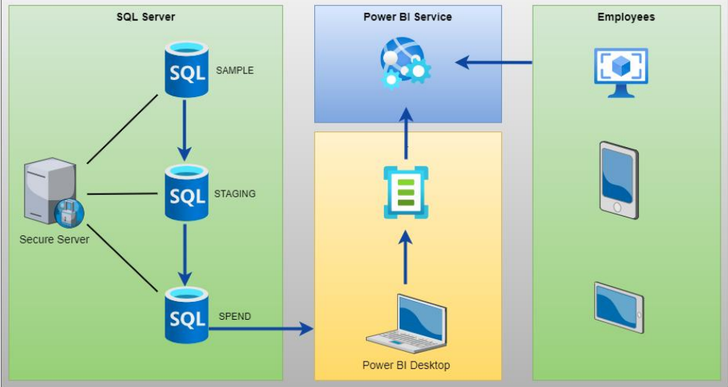

Hệ thống được thiết kế với luồng xử lý và phân tích dữ liệu như sau:

▪ **Tầng dữ liệu:** SQL Server (SAMPLE → STAGING → SPEND).

▪ **Tầng xử lý/báo cáo:** Power BI Desktop + Power BI Service.

▪ **Tầng người dùng:** Truy cập qua nhiều thiết bị.

### Giải thích

Hệ thống được thiết kế theo mô hình nhiều tầng nhằm đảm bảo **bảo mật, tính toàn vẹn dữ liệu và hiệu suất phân tích**:

1. **Tầng dữ liệu**: SQL Server (SAMPLE → STAGING → SPEND)
   * Gồm 3 tầng chính:
     + **SAMPLE**: Lưu dữ liệu mẫu ban đầu
     + **STAGING**: Lưu dữ liệu trung gian sau bước làm sạch và xử lý.
     + **SPEND**: Lưu dữ liệu đã sẵn sàng để phân tích.
2. **Xử lý & trực quan hóa (Power BI)**
   * **Power BI Desktop** kết nối trực tiếp với cơ sở dữ liệu **SPEND** để xây dựng báo cáo và dashboard.
   * Các báo cáo sau đó được xuất bản lên **Power BI Service** để chia sẻ nội bộ.
3. **Truy cập & sử dụng (Employees)**
   * Ban giám hiệu & phòng công tác sinh viên có thể truy cập báo cáo qua máy tính, máy tính bảng hoặc điện thoại, đảm bảo tính linh hoạt và tiện lợi trong việc theo dõi dữ liệu.

## Giải thích về bộ dữ liệu khách hàng

Đây là một **bộ dữ liệu khảo sát (survey dataset)**. Mục đích của nó là thu thập thông tin định lượng và định tính về thói quen sử dụng mạng xã hội (MXH) của một nhóm đối tượng cụ thể là sinh viên.

* **Mục tiêu:** Dữ liệu này được thu thập để phân tích, tìm hiểu các xu hướng, các mối tương quan và các tác động tiềm ẩn của việc sử dụng MXH.
* **Đối tượng:** Sinh viên từ nhiều quốc gia, độ tuổi và trình độ học vấn khác nhau.
* **Cấu trúc:** Mỗi hàng (row) đại diện cho một sinh viên đã trả lời khảo sát. Mỗi cột (column) đại diện cho một câu hỏi hoặc một thông tin cụ thể mà sinh viên đó cung cấp.

### Các khái niệm



Bộ dữ liệu này thuộc về lĩnh vực **Khoa học Xã hội, Tâm lý học, và Y tế công cộng**. Các khái niệm (nghiệp vụ) chính liên quan bao gồm:

* **Nghiện Mạng xã hội (Social Media Addiction):** Đây là một dạng nghiện hành vi (behavioral addiction). Nó được đặc trưng bởi việc sử dụng MXH một cách không kiểm soát, chiếm quá nhiều thời gian và tâm trí, dẫn đến việc bỏ bê các hoạt động quan trọng khác và gây ảnh hưởng tiêu cực đến các khía cạnh của cuộc sống (học tập, các mối quan hệ, sức khỏe).
* **Sức khỏe Tinh thần (Mental Health):** Đề cập đến trạng thái tâm lý và cảm xúc của một cá nhân. Trong bộ dữ liệu này, nó được đo lường (thường qua thang điểm) để xem MXH tác động tích cực hay tiêu cực đến nó (ví dụ: gây lo âu, trầm cảm, so sánh xã hội, hoặc ngược lại, giúp kết nối và giảm cô đơn).
* **Hiệu suất Học tập (Academic Performance):** Chỉ số về kết quả học tập của sinh viên. Nghiên cứu này muốn xem liệu việc dành nhiều thời gian cho MXH có làm giảm sút kết quả học tập hay không (ví dụ: do mất tập trung, thiếu ngủ).
* **Chất lượng giấc ngủ (Sleep Quality):** Việc sử dụng MXH, đặc biệt là trước khi đi ngủ (do ánh sáng xanh từ màn hình), có thể làm gián đoạn chu kỳ giấc ngủ, dẫn đến ngủ ít hơn hoặc ngủ không sâu giấc.
* **Xung đột Mối quan hệ (Relationship Conflicts):** Đề cập đến các mâu thuẫn, cãi vã với gia đình, bạn bè, hoặc người yêu liên quan trực tiếp hoặc gián tiếp đến việc sử dụng MXH.

### Các trường dữ liệu

|  |  |  |
| --- | --- | --- |
| STT | Tên trường (Tên cột) | Ý Nghĩa (Giải thích) |
| 1 | **Date** | Ngày thu thập dữ liệu khảo sát của từng sinh viên |
| 2 | **Student_ID** | Mã số định danh duy nhất cho mỗi sinh viên tham gia khảo sát. |
| 3 | **Age** | Tuổi của sinh viên. |
| 4 | **Gender** | Giới tính của sinh viên (ví dụ: Male - Nam, Female - Nữ). |
| 5 | **Academic_Level** | Trình độ học vấn hiện tại (ví dụ: Undergraduate - Cử nhân, Graduate - Sau đại học). |
| 6 | **Country** | Quốc gia của sinh viên. |
| 7 | **Name_Students** | Tên đầy đủ của sinh viên được khảo sát. |
| 8 | **Avg_Daily_Usage_Hours** | Số giờ sử dụng mạng xã hội trung bình mỗi ngày. |
| 9 | **Most_Used_Platform** | Nền tảng mạng xã hội được sử dụng nhiều nhất (ví dụ: Instagram, Facebook, TikTok). |
| 10 | **Affects_Academic_Performance** | Phản hồi (Yes/No - Có/Không) về việc sinh viên có cảm thấy MXH ảnh hưởng đến kết quả học tập không. |
| 11 | **Sleep_Hours_Per_Night** | Số giờ ngủ trung bình mỗi đêm. |
| 12 | **Mental_Health_Score** | Thang điểm (ví dụ: 1-10) đánh giá sức khỏe tinh thần chung. |
| 13 | **Relationship_Status** | Tình trạng mối quan hệ tình cảm (ví dụ: Single - Độc thân, In Relationship - Đang hẹn hò). |
| 14 | **Conflicts_Over_Social_Media** | Thang điểm (ví dụ: 0-5) đo lường mức độ xung đột/mâu thuẫn với người khác liên quan đến MXH. |
| 15 | **Addicted_Score** | Thang điểm tổng hợp (ví dụ: 1-10) để đánh giá mức độ nghiện MXH của sinh viên. |

# Làm sạch và chuyển đổi dữ liệu

* *Bao gồm 2 bước:*
  + *Làm sạch dữ liệu*
  + *Chuyển đổi dữ liệu*

## Chuẩn bị dữ liệu

* *Quá trình chuẩn bị dữ liệu thường bao gồm việc chuẩn hóa các định dạng dữ liệu, kết hợp các bộ dữ liệu khác nhau để gia tăng độ phong phú của dữ liệu nguồn và loại bỏ các giá trị ngoại lai (outliers)*

### Giải pháp lưu trữ dữ liệu

* So sánh giải pháp Cloud-native vs. On-premise

Khi dữ liệu (như tệp Students Social Media Addiction.csv) và quy trình phân tích được chuyển lên nền tảng đám mây (cloud-native), điều này sẽ đem lại nhiều lợi ích:

❖ **Khả năng mở rộng vượt trội:** Khi số lượng khảo sát sinh viên tăng từ hàng ngàn lên hàng triệu, việc chuẩn bị và phân tích dữ liệu trên đám mây có thể mở rộng tài nguyên (CPU, RAM) ngay lập tức để đáp ứng.

❖ **Luôn được cập nhật:** Các công cụ phân tích hoặc mô hình AI/ML trên đám mây sẽ tự động nâng cấp. Điều này cho phép nhóm nghiên cứu sử dụng các thuật toán mới nhất để tìm hiểu về sức khỏe tinh thần (Mental_Health_Score) ngay khi chúng được phát hành.

❖ **Thúc đẩy sử dụng và hợp tác:** Việc phân tích dữ liệu đám mây cho phép ban giám hiệu nhà trường & phòng công tác sinh viên từ nhiều nơi khác nhau cùng truy cập và cộng tác trên một nguồn dữ liệu (.csv) duy nhất, giúp đẩy nhanh tiến độ và hiệu quả.

❑ Phạm vi dự án

❖ Trong phạm vi môn học Dự Án 1, dữ liệu sẽ không lưu trữ trên Cloud.

❖ **Lý do:** Dữ liệu sẽ được lưu trữ trên **server nội bộ (On-premise)** vì các lý do sau:

1. **Bảo mật dữ liệu nhạy cảm:** Tệp Students Social Media Addiction.csv chứa thông tin cá nhân (Tuổi, Giới tính, Quốc gia) và dữ liệu nhạy cảm về sức khỏe tinh thần (Mental_Health_Score, Addicted_Score). Lưu trữ On-premise giúp tổ chức (Ban Giám Hiệu, PCTSV) kiểm soát 100% quyền truy cập và bảo vệ danh tính sinh viên.
2. **Tuân thủ pháp lý (Compliance):** Dữ liệu liên quan đến nhiều quốc gia, mỗi nơi có luật riêng về quyền riêng tư. Việc giữ dữ liệu tại chỗ (On-premise) là cách dễ nhất để đảm bảo tuân thủ các quy định này.
3. **Tiết kiệm chi phí (Theo yêu cầu dự án):** Như bạn đã nêu, để tiết kiệm chi phí trong phạm vi môn học, dự án sẽ tận dụng hạ tầng máy chủ nội bộ sẵn có.

### Giải pháp phân bố dữ liệu

* *Nhân bản là một kĩ thuật quan trọng và hữu hiệu trong việc phân bố cơ sở dữ liệu (CSDL) và thực thi các Stored procedure. Đây là chủ đề rất rộng, chỉ tập trung chọn giải pháp trong phạm vi dự án.*

#### Ý nghĩa việc phân bố dữ liệu

- Giảm tải cho việc báo cáo, các truy vấn đang chạy trên CSDL nhân bản có thể giải phóng tài nguyên cho CSDL chính, giúp tăng hiệu năng của hệ thống.

- Bảo vệ dữ liệu khỏi các lỗi quản trị: trong trường hợp xảy ra lỗi trong quá trình thao tác, bạn có thể dùng CSDL đã nhân bản trước đó để copy dữ liệu qua lại.

- Bảo vệ dữ liệu trước lỗi người dùng: giàm thiểu tác động các lỗi do người dùng chính, chẳng hạn như lỗi xóa bảng, cập nhật field nhầm …

- Quản lý các dữ liệu thử nghiệm (database for QC testing): trong môi trường thử nghiệm, sẽ hữu ích khi liên tục chạy một giao thức thử nghiệm cho cơ sở dữ liệu để chứa các dữ liệu giống hệt nhau khi bắt đầu mỗi vòng thử nghiệm.

- Tăng độ tin cậy (tính sẵn sàng) cho hệ thống: trong quá trình đọc hoặc ghi dữ liệu, nếu dữ liệu đó bị lỗi hay vì một nguyên nhân nào đó mà không thể dùng được, ta có thể dùng ngay bản sao dữ liệu đó để hệ thống không phải dừng lại và tránh được tình trạng sử dụng các dữ liệu không chính xác.d

#### Trình bày cách phân bố dữ liệu

*❑ Trong phạm vi dự án và môn Dự Án 1*

❖ Để tiết kiệm chi phí.

❖ Dễ thao tác.

❖ Tối ưu dung lượng, truy vấn nhanh.

**❖ Sẽ chọn phương án nhân bản CSDL trên cùng một server.**

*❑ Cách nhân bản CSDL*

❖ Tạo Staging database từ SAMPLE database ở Lab1 bằng trình wizard.

Tạo Staging database từ SAMPLE database ở Lab1 bằng trình wizard.

- Chọn database SAMPLE cần nhân bản. Chọn Task >> Copy Database

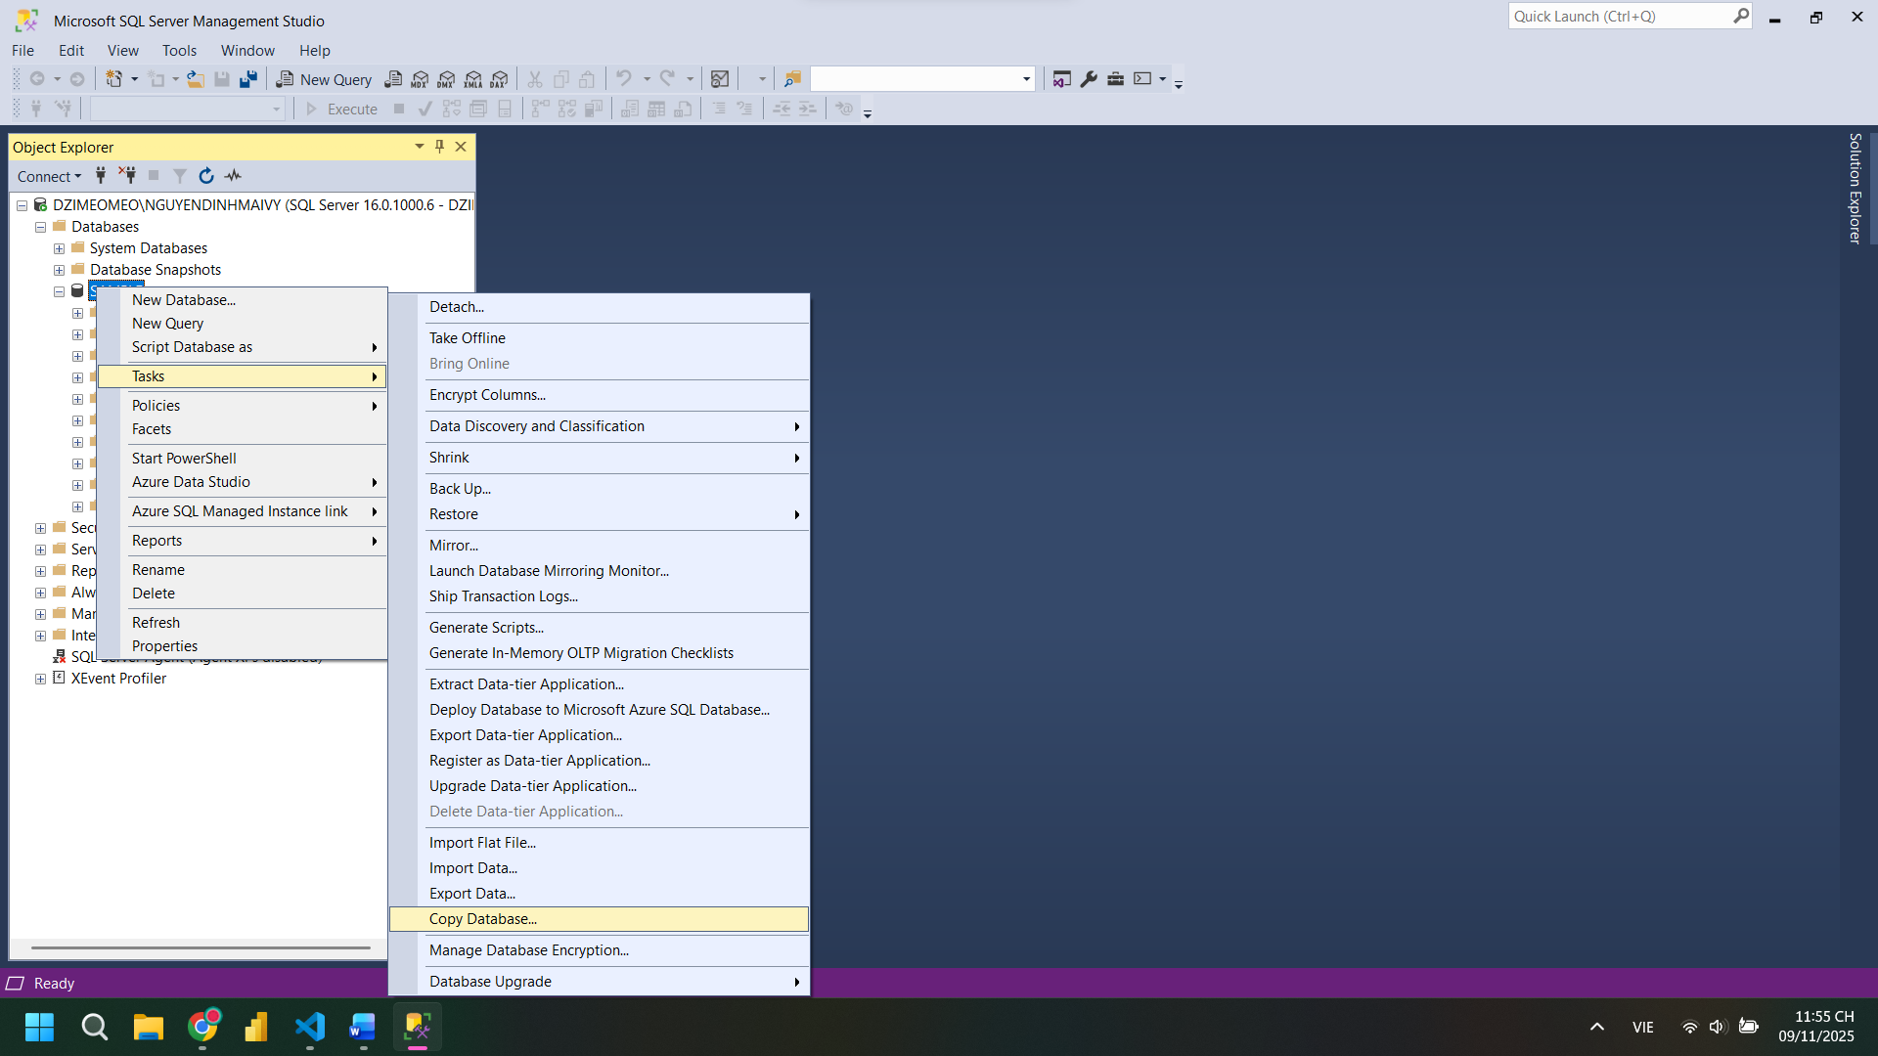

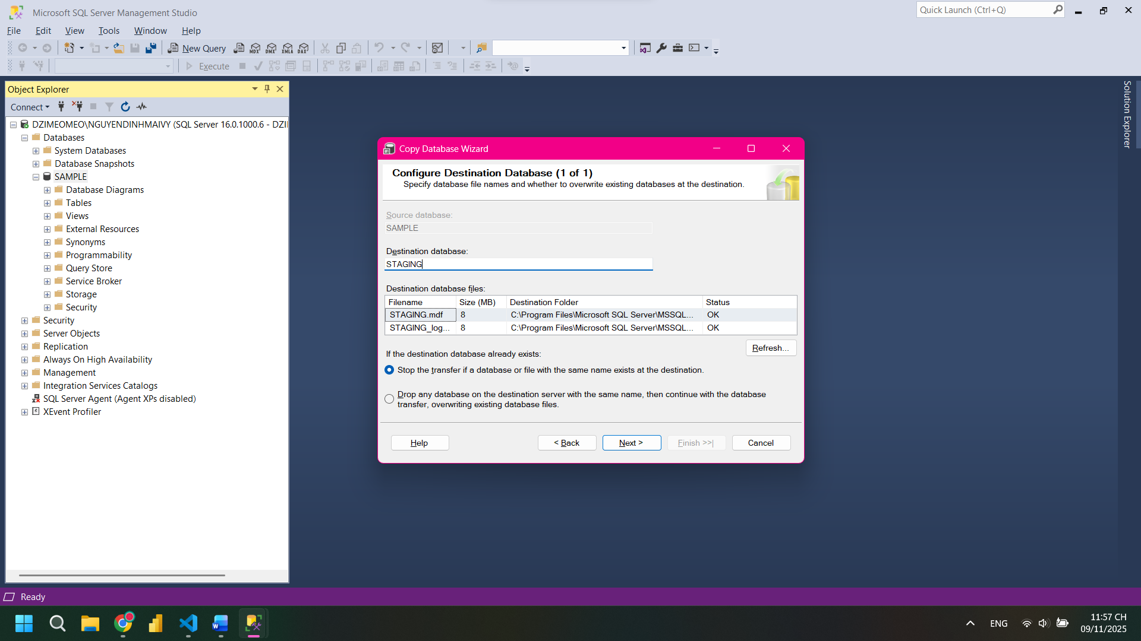

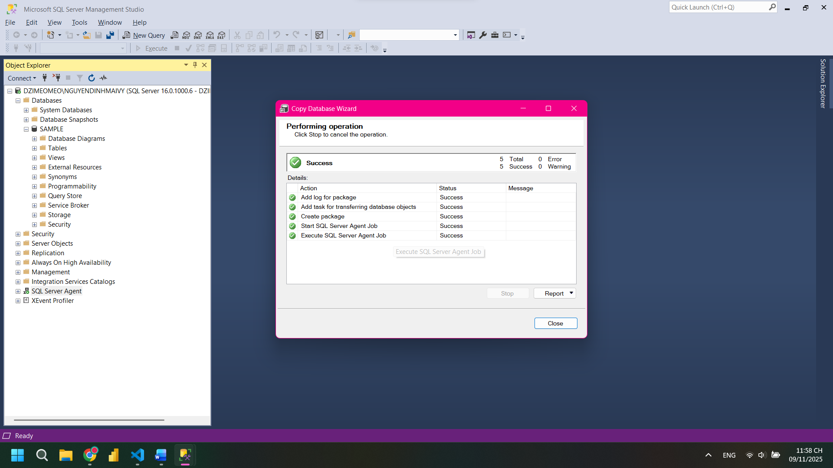

## Làm sạch dữ liệu

* *Kỹ thuật làm sạch, tầm quan trọng, lợi ích và tiêu chí đánh giá dữ liệu.*

### Các vấn đề ảnh hưởng tới dữ liệu

* Các vấn đề ảnh hưởng dữ liệu

❖ **Dữ liệu bị trùng lặp (Duplicate Data):** Có hai hoặc nhiều bản ghi (dòng) có thông tin giống hệt nhau.

* *Ví dụ trong dự án:* Một Student_ID (ví dụ: 101) xuất hiện hai lần trong tệp với tất cả thông tin còn lại đều giống hệt nhau.

❖ **Dữ liệu bị mâu thuẫn (Conflict Data):** Cùng một đối tượng nhưng lại có hai thông tin khác nhau.

* *Ví dụ trong dự án:* Cùng một Student_ID, nhưng một dòng ghi Gender là 'Male' và dòng khác ghi 'male'. Hoặc cột Relationship_Status có các giá trị 'single' và 'Single', gây khó khăn cho việc thống kê.

❖ **Dữ liệu không đầy đủ (Incomplete Data):** Dữ liệu bị thiếu một số thuộc tính quan trọng.

* *Ví dụ trong dự án:* Một sinh viên có Student_ID nhưng lại bị bỏ trống (NULL) ở cột Age hoặc Country.

❖ **Dữ liệu không hợp lệ (Invalid Data):** Dữ liệu không phù hợp với tiêu chuẩn đã đặt ra.

* *Ví dụ trong dự án:* Cột Age (Tuổi) lẽ ra phải là số nguyên (INT), nhưng trong tệp .csv gốc nó lại ở dạng text (chữ). Hoặc một số giá trị tuổi bị âm.
* Trong dự án này gặp các vấn đề sau:

1. **Dữ liệu trùng lặp:**

* **Vấn đề:** Có các dòng dữ liệu bị lặp lại hoàn toàn.
* **Giải pháp:** Sử dụng SELECT DISTINCT khi chèn dữ liệu từ bảng gốc [Students Social Media Addiction] vào bảng Social_Media_Clean_1 để loại bỏ các bản ghi trùng lặp.

1. **Dữ liệu không hợp lệ / không nhất quán:**

* **Vấn đề:** Các cột số (như Age, Mental_Health_Score) đang được lưu dưới dạng text (chữ). Các cột text (như Gender, Relationship_Status) có nhiều cách viết khác nhau ('single', 'Single', v.v.).
* **Giải pháp:**
  + Sử dụng TRY_CAST (ví dụ: TRY_CAST(Age AS INT)) để chuyển đổi an toàn các cột text sang đúng định dạng số (INT hoặc FLOAT).
  + Sử dụng hàm TRIM để loại bỏ khoảng trắng thừa.
  + Sử dụng CASE WHEN (ví dụ: WHEN Relationship_Status LIKE '%single%' THEN 'Single') để chuẩn hóa các giá trị bị mâu thuẫn về một định dạng duy nhất.

### Các tiêu chí đánh giá chất lượng dữ liệu

* *Trình bày các tiêu chí.*

**❑ Tính chuẩn xác (validity)**

1. **Mandatory constraints (Bắt buộc về tính đầy đủ của dữ liệu):** Một số trường thông tin trong bảng bắt buộc không được để trống.
2. **Data-type constraints (Thống nhất về định dạng dữ liệu):** Các giá trị trong một cột phải thuộc một dạng dữ liệu nhất định.
3. **Range constraints (Giới hạn phạm vi dữ liệu):** Giá trị tối thiểu và tối đa cho dạng dữ liệu số hoặc ngày tháng.
4. **Foreign-key constraints (Thống nhất về foreign-key):** đảm bảo mối liên kết giữa các bảng với nhau, giá trị của cột foreign-key phải tương ứng với giá trị primary-key ở bảng khác.
5. **Unique constraints (Yêu cầu về tính duy nhất):** Một số cột trong bảng phải là duy nhất trong bảng dữ liệu, ví dụ như cột students_ID trong bảng [Students Social Media Addiction].
6. **Regular expression patterns (Ràng buộc về cách thức diễn đạt):** Các trường dữ liệu có định dạng free-text cần có quy tắc xác thực theo cách này, để dữ liệu được lưu trữ một cách thống nhất.
7. **Cross-field validation (Xác thực chéo giữa các trường dữ liệu):** Một số cột dữ liệu lặp lại giữa các bảng khác nhau cần được xác thực chéo để đảm bảo tính đúng đắn về các giá trị dữ liệu.

**❑ Tính chính xác (accuracy):** Phản ánh mức độ trung thực của dữ liệu, các giá trị đo được trong bảng dữ liệu có gần với giá trị đích/ giá trị thực tế hay không.

**❑ Tính đầy đủ (completeness):** Mức độ chi tiết và toàn diện của dữ liệu về một vấn đề, chủ thể.

**❑ Tính nhất quán (consistency):** Mức độ thống nhất của dữ liệu khi đối chiếu trên toàn bộ hệ thống dữ liệu và công cụ lưu trữ khác nhau.

**❑ Tính đồng nhất (uniformity):** Đơn vị đo lường giống nhau được sử dụng trong tất cả các hệ thống dữ liệu.

**❑ Tính minh bạch của nguồn dữ liệu (traceability):** Dữ liệu cần đảm bảo có thể truy tìm lại nguồn thu thập.

**❑ Tính kịp thời (timeliness):** Dữ liệu phải được thu thập và cập nhật từ các nguồn mới nhất, “up-to-date” nhất.

**❑ Đảm bảo đầy đủ những tiêu chí này** có thể giúp doanh nghiệp có dữ liệu chất lượng tốt và sử dụng cho nhiều mục đích khác nhau.

* *Tiêu chí sẽ áp dụng trong dự án này.*

• **Tính chuẩn xác (Validity):**

* **Data-type constraints (Thống nhất định dạng):** TRY_CAST được sử dụng để chuyển đổi các cột (như Age, Mental_Health_Score) sang kiểu dữ liệu chính xác là INT hoặc FLOAT.
* **Unique constraints (Tính duy nhất):** Tiêu chí này được áp dụng khi sử dụng SELECT DISTINCT để loại bỏ các bản ghi bị trùng lặp, đảm bảo mỗi dòng dữ liệu là duy nhất.
* **Mandatory constraints (Bắt buộc đầy đủ):** Chỉ giữ lại các bản ghi có dữ liệu ở các cột quan trọng (ví dụ: WHERE Student_ID IS NOT NULL, Age IS NOT NULL, v.v.) .
* **Regular expression patterns (Ràng buộc diễn đạt):** Logic tương tự được áp dụng khi chuẩn hóa cột Relationship_Status bằng cách dùng CASE WHEN...LIKE '%single%' để tìm các "pattern" (mẫu) khác nhau và đưa về một giá trị chuẩn.

• **Tính đầy đủ (Completeness):**

* Việc thực thi câu lệnh WHERE...IS NOT NULL đảm bảo rằng bộ dữ liệu cuối cùng (clean data) phải đầy đủ các thông tin tối thiểu cần thiết cho việc phân tích.

• **Tính nhất quán (Consistency):**

* Các hàm UPPER, LOWER và CASE WHEN được sử dụng để chuẩn hóa các giá trị mâu thuẫn (ví dụ: 'Male' vs 'male') về một định dạng thống nhất (ví dụ: 'Male', 'Female', 'Single'), đảm bảo tính nhất quán trên toàn bộ cột.

### Các bước làm sạch dữ liệu

* *Quá trình làm sạch dữ liệu bao gồm một số bước xác định và sửa chữa các mục bị lỗi.*

#### Trình bày các bước làm sạch

Quá trình làm sạch dữ liệu bao gồm một số bước xác định và sửa chữa các mục bị lỗi:

❑ Dữ liệu trùng lặp

=> Loại bỏ thông tin trùng lặp.

❑ Dữ liệu không liên quan

=> Xác định các trường quan trọng đối với phân tích và loại bỏ dữ liệu không liên quan khỏi phân tích.

❑ Dữ liệu ngoại lai

=> Dữ liệu ngoại lai có thể ảnh hưởng đáng kể đến hiệu suất của mô hình, vậy nên cần phải xác định các dữ liệu ngoại lai và tiến hành biện pháp thích hợp.

❑ Dữ liệu bị thiếu

=> Gắn cờ và loại bỏ hoặc thay thế dữ liệu bị thiếu.

❑ Lỗi cấu trúc

=> Sửa lỗi đánh máy và các điểm không nhất quán khác, đồng thời khiến dữ liệu tuân theo mẫu hoặc quy ước chung.

#### Trình bày các bước làm sạch trong phạm vi dự án

* *Trình bày cụ thể các bước tác động cụ thể đến bộ dữ liệu dự án (từng cột, từng dòng).*
* *Việc này giúp lưu vết các chỉnh sửa thay đổi trên.*
* **BẢNG SOCIAL_MEDIA_CLEAN_1**

**Các bước thực hiện:**

* Xóa khoảng trắng thừa (TRIM)
* Chuẩn hóa văn bản: viết hoa chữ cái đầu (Gender, Academic_Level…)
* Chuẩn hóa Yes/No → dạng đồng nhất (YES/NO)
* Định dạng Avg_Daily_Usage_Hours ; Sleep_Hours_Per_Night chữ số thập phân
* Không thay đổi kiểu dữ liệu (giữ dạng TEXT)

**Kết quả:** Dữ liệu **gọn gàng**, **đồng nhất**.

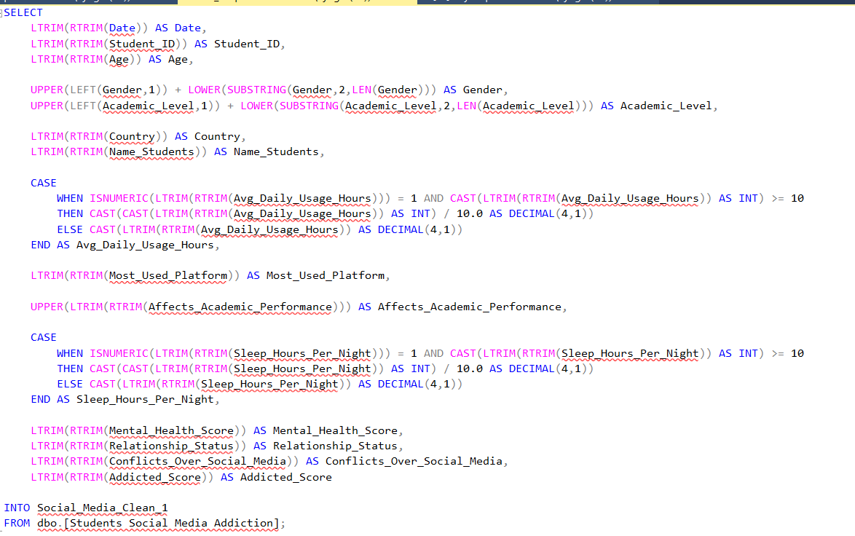

***Dùng công thức:***

SELECT

LTRIM(RTRIM(Date)) AS Date,

LTRIM(RTRIM(Student_ID)) AS Student_ID,

LTRIM(RTRIM(Age)) AS Age,

UPPER(LEFT(Gender,1)) + LOWER(SUBSTRING(Gender,2,LEN(Gender))) AS Gender,

UPPER(LEFT(Academic_Level,1)) + LOWER(SUBSTRING(Academic_Level,2,LEN(Academic_Level))) AS Academic_Level,

LTRIM(RTRIM(Country)) AS Country,

LTRIM(RTRIM(Name_Students)) AS Name_Students,

CASE

WHEN ISNUMERIC(LTRIM(RTRIM(Avg_Daily_Usage_Hours))) = 1 AND CAST(LTRIM(RTRIM(Avg_Daily_Usage_Hours)) AS INT) >= 10

THEN CAST(CAST(LTRIM(RTRIM(Avg_Daily_Usage_Hours)) AS INT) / 10.0 AS DECIMAL(4,1))

ELSE CAST(LTRIM(RTRIM(Avg_Daily_Usage_Hours)) AS DECIMAL(4,1))

END AS Avg_Daily_Usage_Hours,

LTRIM(RTRIM(Most_Used_Platform)) AS Most_Used_Platform,

UPPER(LTRIM(RTRIM(Affects_Academic_Performance))) AS Affects_Academic_Performance,

CASE

WHEN ISNUMERIC(LTRIM(RTRIM(Sleep_Hours_Per_Night))) = 1 AND CAST(LTRIM(RTRIM(Sleep_Hours_Per_Night)) AS INT) >= 10

THEN CAST(CAST(LTRIM(RTRIM(Sleep_Hours_Per_Night)) AS INT) / 10.0 AS DECIMAL(4,1))

ELSE CAST(LTRIM(RTRIM(Sleep_Hours_Per_Night)) AS DECIMAL(4,1))

END AS Sleep_Hours_Per_Night,

LTRIM(RTRIM(Mental_Health_Score)) AS Mental_Health_Score,

LTRIM(RTRIM(Relationship_Status)) AS Relationship_Status,

LTRIM(RTRIM(Conflicts_Over_Social_Media)) AS Conflicts_Over_Social_Media,

LTRIM(RTRIM(Addicted_Score)) AS Addicted_Score

INTO Social_Media_Clean_1

FROM dbo.[Students Social Media Addiction];

**Kết quả:** 15 cột & 705 dòng

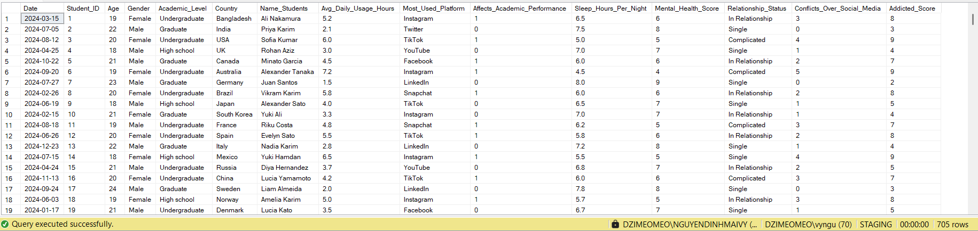

## Chuyển đổi dữ liệu

* *Các trường hợp và kỹ thuật chuyển đổi dữ liệu.*

***❑ Analytics (Phân tích)***

* Phân tích để hỗ trợ các quyết định bắt đầu với các chỉ số.
* Đôi khi, các chỉ số có thể được tính toán từ một nguồn duy nhất và chỉ cần một lượng biến đổi nhỏ.
* Những lần khác, cách duy nhất để tính toán số liệu là kết hợp dữ liệu từ nhiều nguồn và sau đó tổng hợp lại.

***❑ Machine learning (Máy học)***

* Máy học là nhận dạng mẫu tự động.
* Các ứng dụng kinh doanh của máy học bao gồm dự báo doanh thu và lợi nhuận, mô hình dự đoán để hỗ trợ các quyết định chính, hệ thống giới thiệu sản phẩm cho khách hàng và tất cả các loại tự động hóa quy trình kinh doanh.

***❑ Regulatory compliance (Tuân thủ quy định)***

* Lưu trữ không cần thiết thông tin nhận dạng cá nhân (PII) khiến dữ liệu dễ bị lỗi.
* Vi phạm dữ liệu làm tổn hại đến quyền riêng tư của dữ liệu và tạo ra các vấn đề nghiêm trọng cho cả bạn và khách hàng nếu như dữ liệu bị hack.
* Không lưu trữ các thông tin nhạy cảm (sensitive data) như thông tin thẻ tín dụng, thanh toán …

### Các trường hợp cần chuyển đổi

* *Nêu các trường hợp cần chuyển đổi dữ liệu*
* **Chuyển đổi kiểu dữ liệu:** Khi dữ liệu không ở đúng định dạng (ví dụ: số lưu dưới dạng text).
* **Chuẩn hóa giá trị:** Khi cùng một thông tin nhưng có nhiều cách viết khác nhau (ví dụ: "Single" và "single").
* **Tạo dữ liệu mới (Feature Engineering):** Khi cần tạo cột mới từ dữ liệu hiện có để phân tích (ví dụ: phân nhóm tuổi, phân loại mức độ sử dụng).
* **Xử lý dữ liệu thiếu:** Khi cần điền giá trị mặc định (ví dụ: 0, "Unknown") thay vì để trống (NULL).
* **Tái cấu trúc dữ liệu:** Khi cần thay đổi cấu trúc bảng (ví dụ: gộp nhóm, tổng hợp, pivot/unpivot).

### Các kỹ thuật chuyển đổi

* *Trình bày các kỹ thuật chuyển đổi*

Dữ liệu thô hiếm khi được cấu trúc hoặc định dạng theo cách phục vụ các trường hợp sử dụng được liệt kê ở trên.

❖Sau đây là một số các phép biến đổi dữ liệu phổ biến.

* **Sửa đổi (Revising):** là một hình thức sửa đổi dữ liệu bằng cách giảm mô hình dữ liệu về dạng “bình thường” mà không có dư thừa hoặc một-nhiều giá trị trong một cột. Chuẩn hóa làm giảm nhu cầu lưu trữ và làm cho mô hình dữ liệu ngắn gọn hơn và dễ đọc hơn đối với các nhà phân tích.
* **Làm sạch (Data cleansing):** dữ liệu chuyển đổi các giá trị dữ liệu để tương thích với định dạng.
* **Sửa đổi/chuyển đổi (format revision/conversion):** định dạng thay thế các ký tự không tương thích, chuyển đổi đơn vị, chuyển đổi định dạng ngày tháng và thay đổi kiểu dữ liệu.
* **Tái cấu trúc khóa (key restructuring):** tạo ra các số nhận dạng chung ngoài các giá trị có ý nghĩa tích hợp, vì vậy chúng có thể được sử dụng như các khóa cố định, duy nhất trên các bảng.
* **Lọc dữ liệu trùng lặp (Deduplication):** có nghĩa là xác định và loại bỏ các bản ghi trùng lặp.
* **Xác thực dữ liệu (Data validation):** đánh giá tính hợp lệ của một bản ghi bằng tính đầy đủ của dữ liệu, thường bằng cách loại trừ các bản ghi không đầy đủ.
* **Việc loại bỏ các cột không sử dụng và lặp lại (removing unused and repeated columns):** cho phép bạn chọn các trường bạn muốn sử dụng làm tính năng, tức là các biến đầu vào cho mô hình dự đoán. Nó cũng có thể cải thiện hiệu suất và tính dễ đọc tổng thể của một mô hình.
* **Tính toán chéo (derivation):** bao gồm các phép tính cột chéo đơn giản.
* **Tóm tắt (summarization):** bao gồm việc sử dụng các hàm tổng hợp để tạo ra các giá trị tóm tắt.
* **Xoay vòng (pivoting):** biến các giá trị hàng thành cột và ngược lại.
* **Sắp xếp và lập chỉ mục (sorting, ordering and indexing):** tổ chức các bản ghi theo một số thứ tự để cải thiện hiệu suất tìm kiếm.
* **Chia tỷ lệ và chuẩn hóa (scaling, standardization and normalization):** đặt các con số trên một thang đo nhất quán, chẳng hạn như các phân số của độ lệch chuẩn trong chuẩn hóa điểm Z. Điều này cho phép các con số khác nhau được so sánh với nhau.
* **Vectơ (vectorization):** hóa chuyển đổi dữ liệu không phải số thành mảng số. Có rất nhiều ứng dụng học máy của những chuyển đổi này, chẳng hạn như để xử lý ngôn ngữ tự nhiên (NLP) và nhận dạng hình ảnh.
* **Tách biệt (splitting):** việc phân tách bao gồm việc phân chia các giá trị thành các phần cấu thành của chúng. Các giá trị dữ liệu thường được kết hợp trong cùng một trường vì tính riêng trong thu thập dữ liệu, nhưng có thể cần được tách riêng để thực hiện phân tích chi tiết hơn.
* **Lọc loại trừ (filtering):** dữ liệu trên cơ sở các giá trị hàng hoặc cột nhất định. - Kết nối (joining): là hành động liên kết dữ liệu giữa các bảng.
* **Hợp nhất (Merging)** còn được gọi là thêm hoặc kết hợp, kết hợp các bản ghi từ nhiều bảng, bằng cách kết hợp hai bảng sử dụng một cột chung.
* *Kỹ thuật được chọn áp dụng cho dự án.*
* **Chuyển đổi kiểu dữ liệu:** Khi dữ liệu không ở đúng định dạng (ví dụ: số lưu dưới dạng text).
* **Chuẩn hóa giá trị:** Khi cùng một thông tin nhưng có nhiều cách viết khác nhau (ví dụ: "Single" và "single").
* **Xử lý dữ liệu thiếu:** Khi cần điền giá trị mặc định (ví dụ: 0, "Unknown") thay vì để trống (NULL).
* **Tái cấu trúc dữ liệu:** Khi cần thay đổi cấu trúc bảng (ví dụ: gộp nhóm, tổng hợp, pivot/unpivot).

### Trình bày các phép chuyển đổi trong dự án

* *Trình bày cụ thể các bước tác động cụ thể đến bộ dữ liệu dự án (từng cột, từng dòng).*
* *Việc này giúp lưu vết các chỉnh sửa thay đổi trên.*
* **BẢNG SOCIAL_MEDIA_CLEAN_FINAL**

**Các bước thực hiện:**

* Lọc dữ liệu trùng
* Chuyển Date → dạng DATE (dd-MM-yyyy)
* Chuyển Student_ID, Age → INT
* Chuyển số thập phân → DECIMAL(5,1)
* Chuyển các cột điểm → INT

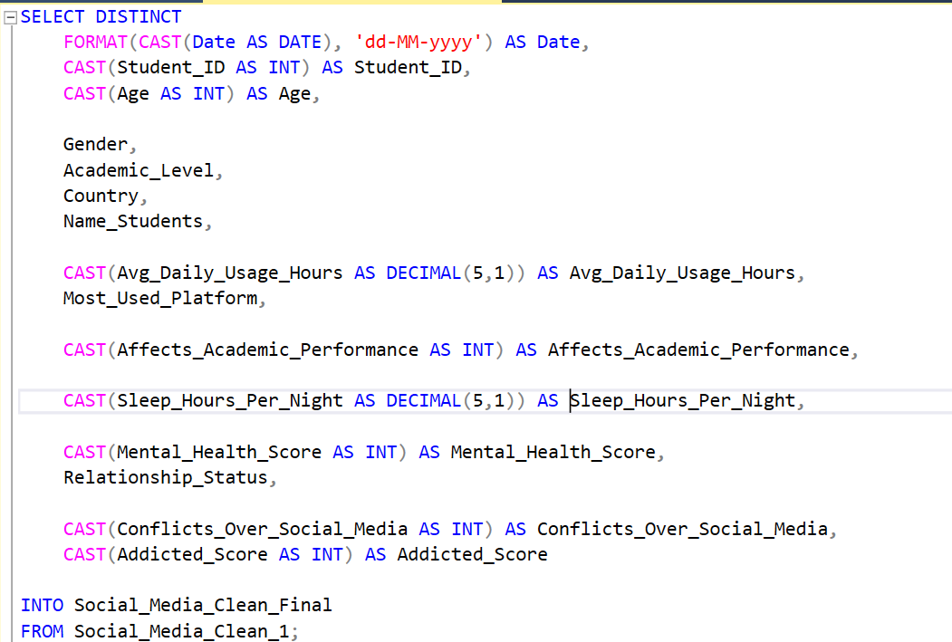

***Dùng công thức:***

SELECT DISTINCT

FORMAT(CAST(Date AS DATE), 'dd-MM-yyyy') AS Date,

CAST(Student_ID AS INT) AS Student_ID,

CAST(Age AS INT) AS Age,

Gender,

Academic_Level,

Country,

Name_Students,

CAST(Avg_Daily_Usage_Hours AS DECIMAL(5,1)) AS Avg_Daily_Usage_Hours,

Most_Used_Platform,

CAST(Affects_Academic_Performance AS INT) AS Affects_Academic_Performance,

CAST(Sleep_Hours_Per_Night AS DECIMAL(5,1)) AS Sleep_Hours_Per_Night,

CAST(Mental_Health_Score AS INT) AS Mental_Health_Score,

Relationship_Status,

CAST(Conflicts_Over_Social_Media AS INT) AS Conflicts_Over_Social_Media,

CAST(Addicted_Score AS INT) AS Addicted_Score

INTO Social_Media_Clean_2

FROM SocialMedia_Clean_1;

**Kết quả:** 15 cột & 705 dòng

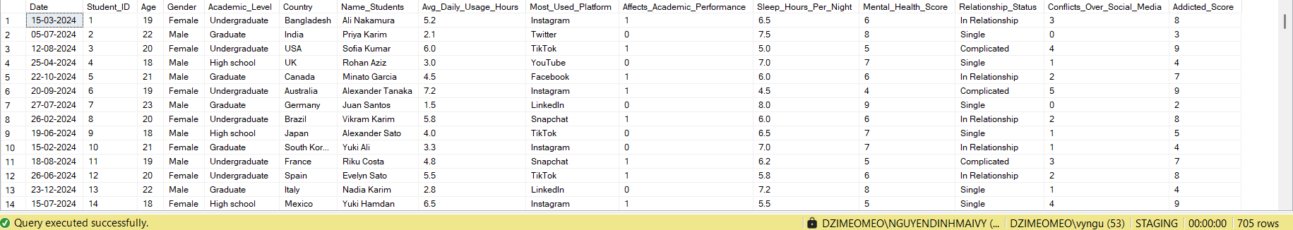

# Xử lý dữ liệu

## Chuẩn hóa dữ liệu

* *Chuẩn hóa dữ liệu:*
  + *Power Query*
  + *Chỉnh sửa table, column, data type*

### Trình bày các bước chuẩn hóa trong dự án

* *Trình bày cụ thể các bước chuẩn hóa dữ liệu bằng Power Query tác động cụ thể đến bộ dữ liệu dự án (từng cột, từng dòng).*

- Lấy dữ liệu từ database SPEND đã tạo bên SQL -> Import To Power BI

- Chọn bảng Final -> Transform

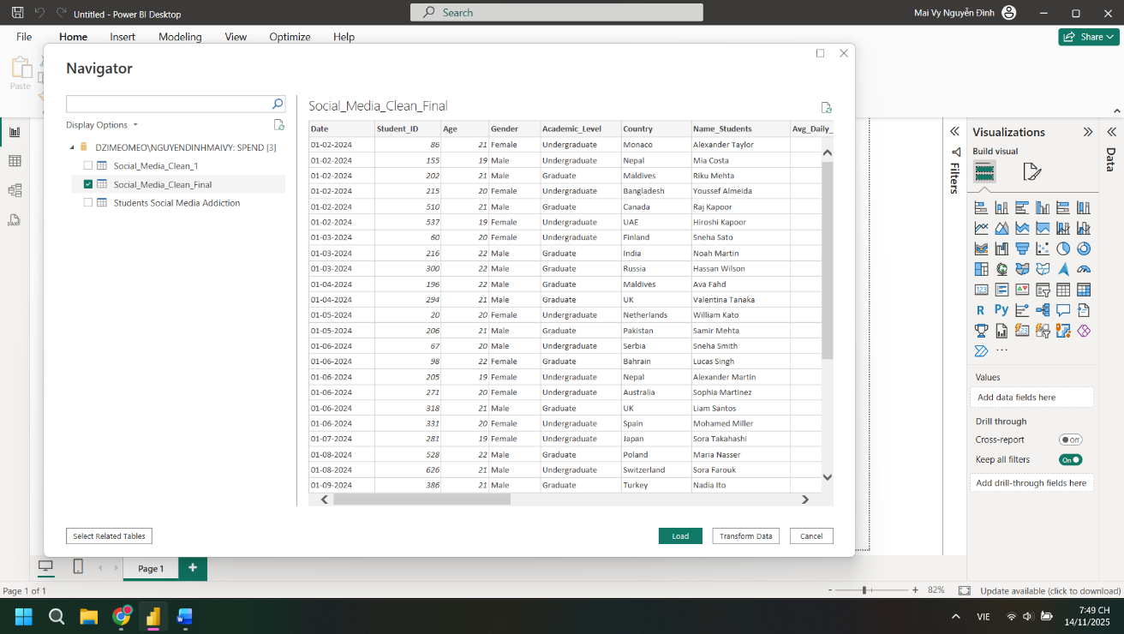

* Copy bảng gốc -> Đổi tên FACT_Social_Media

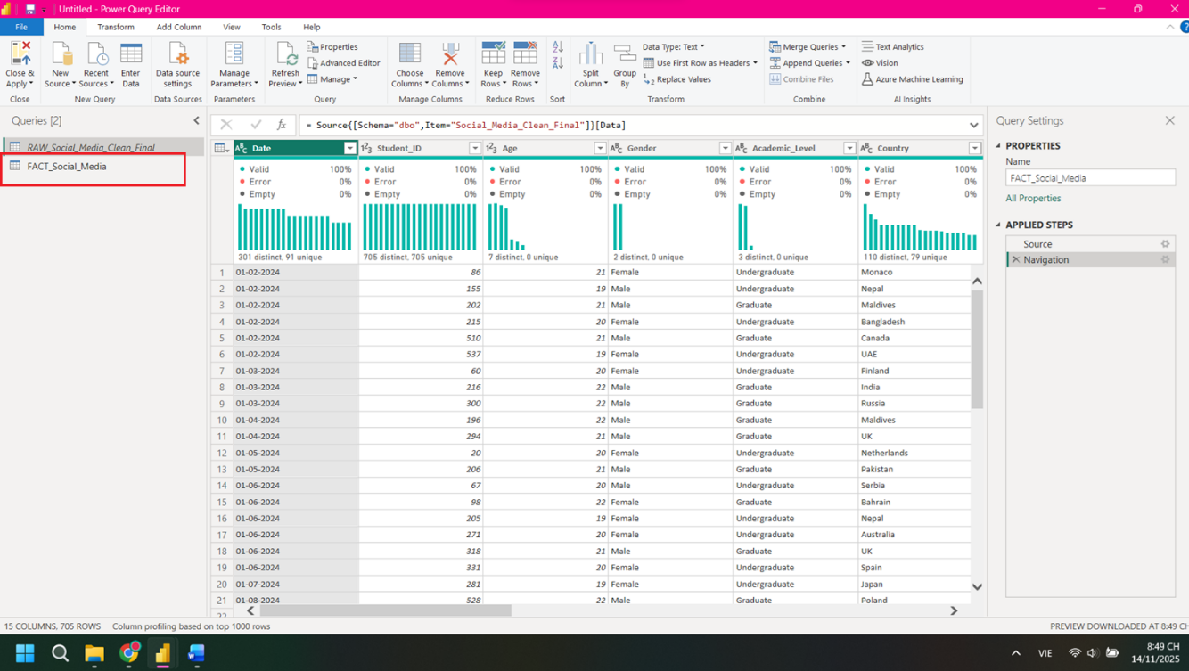

* Định dạng kiểu dữ liệu cột [Date]: Text => Date

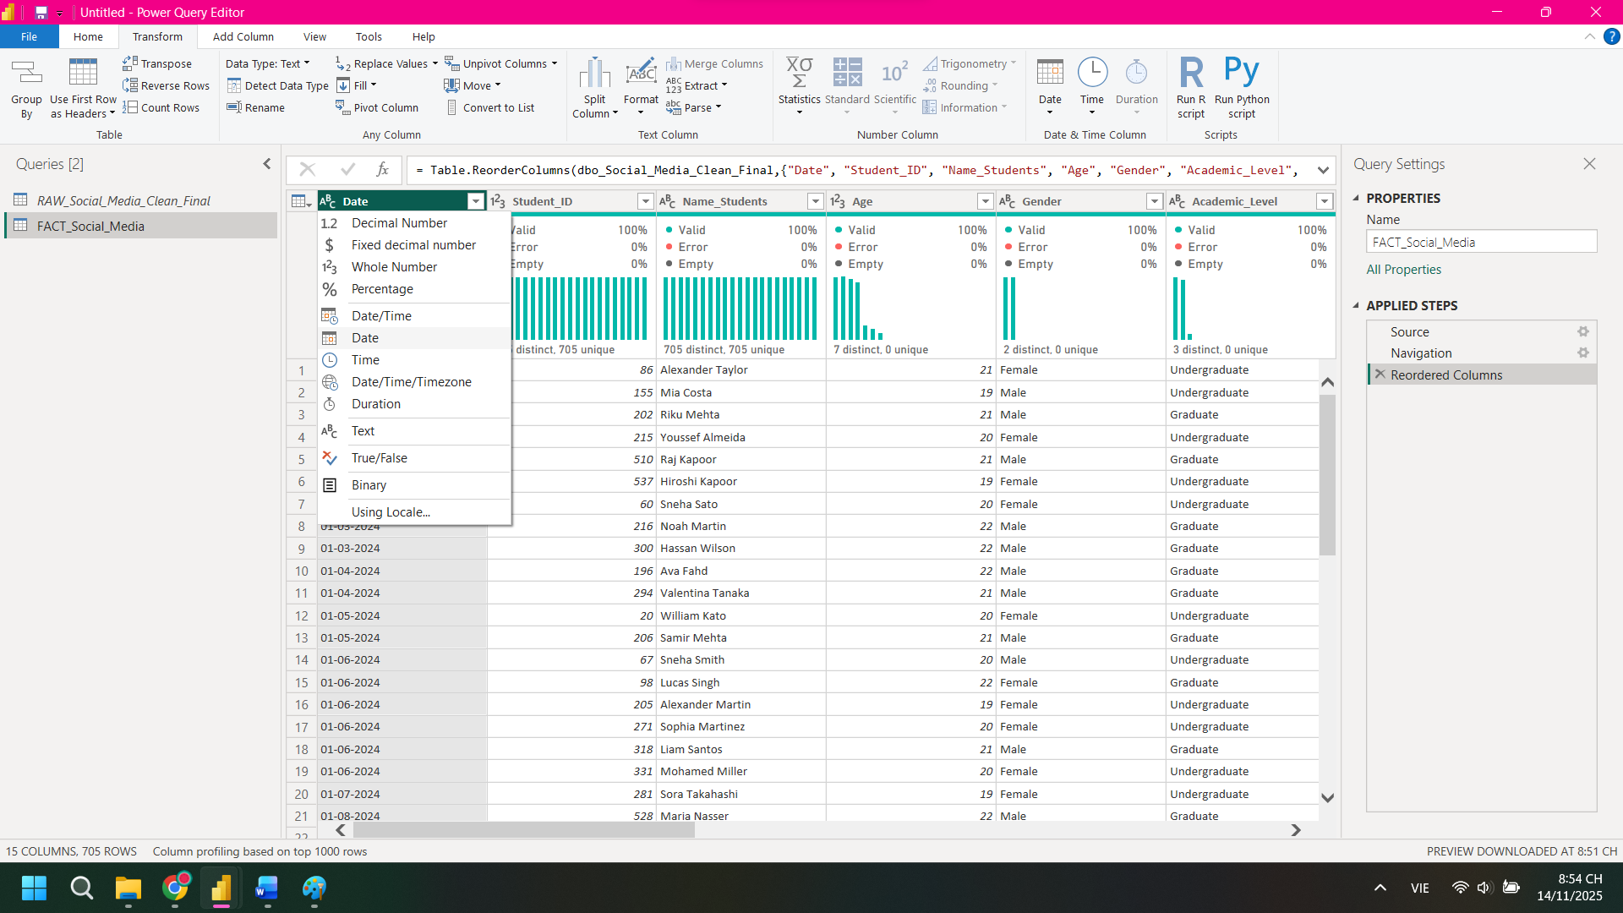

## Mô hình hóa dữ liệu

* *Mô hình hóa dữ liệu:*
  + *Data model*
  + *Data modeling*

### Các loại mô hình hóa

* *Trình bày các loại mô hình*
* *Mô hình nào đang được áp dụng cho bộ dữ liệu dự án ?*

***❑ Conceptual data models (Mô hình Dữ liệu Khái niệm)***

❖ Khái niệm:

- Mô hình dữ liệu khái niệm ghi nhận các mối quan hệ cấp cao nhất giữa các thực thể khác nhau.

❖ Đặc điểm:

- Chứa các thực thể thiết yếu và các mối quan hệ giữa chúng.

- Không có thuộc tính nào được chỉ định.

- Không có khóa chính nào được chỉ định, có thể thấy rằng dữ liệu duy nhất được hiển thị qua mô hình dữ liệu khái niệm là các thực thể xác định dữ liệu và mối quan hệ giữa các thực thể đó.

- Không có dữ liệu nào khác, như được hiển thị thông qua mô hình dữ liệu khái niệm

***❑ Logical Data Model (Mô hình Dữ liệu Logic)***

❖ Khái niệm:

- Logical Data Model xác định thông tin theo cấu trúc mà không cần quan tâm về mặt vật lý trong cơ sở dữ liệu.

❖ Đặc điểm:

- Mục tiêu chính của mô hình dữ liệu lôgic là ghi lại cấu trúc dữ liệu kinh doanh, quy trình, quy tắc và mối quan hệ bằng một chế độ xem duy nhất.

***❑ Physical data models (Mô hình Dữ liệu Vật lý)***

❖ Khái niệm:

- Mô hình dữ liệu này mô tả cách hệ thống sẽ được triển khai bằng cách sử dụng một hệ thống quản lý cơ sở dữ liệu cụ thể.

❖ Đặc điểm:

- Mô hình này thường được tạo bởi chuyên viên quản trị dữ liệu và các nhà phát triển. Mục đích là triển khai thực tế cơ sở dữ liệu.

### Các tiêu chí đánh giá mô hình dữ liệu

* *Trình bày các tiêu chí đánh giá mô hình dữ liệu tốt ?*
* *Mô hình đang dùng trong dự án đáp ứng các tiêu chí nào ?*

❑ Clearness (Tính rõ ràng)

❖ Sự dễ hiểu đối với những người sử dụng.

❖ Hầu hết thời gian developers đọc mã thay vì viết.

❖ Vì vậy chúng ta cần hiểu rõ ràng những gì chúng ta đang làm với dữ liệu của mình.

❑ Flexibility (Tính linh hoạt)

❖ Khả năng phát triển của mô hình mà không cần phải tác động quá lớn đến các đoạn code.

❖ Công ty startup mà bạn làm việc đang phát triển, vì vậy các hệ thống sẽ thay đổi và các mô hình dữ liệu đằng sau sẽ cần phải phát triển theo thời gian.

❑ Performance (Hiệu suất)

❖ Đây là một chủ đề rất rộng.

❖ Trong môn học này sẽ không nói về các nhà cung cấp cơ sở dữ liệu (database vendors) hoặc một số chỉnh sửa kỹ thuật để cải thiện tốc độ đọc và ghi dữ liệu.

❖ Cách thức thiết kế data model đúng đắn cũng đem lại lợi ích về hiệu suất.

❑ Productivity (Năng suất)

❖ Dưới góc nhìn của lập trình viên (developer), chắc hẳn bạn sẽ muốn có một mô hình dữ liệu dễ làm việc mà không cần sử dụng nhiều thời gian.

❑ Traceability (Khả năng truy xuất nguồn gốc)

❖ Cuối cùng, các công ty không chỉ muốn có dữ liệu liên quan đến người dùng của mình mà còn có dữ liệu liên quan đến chính hệ thống.

❖ Dữ liệu có thể cung cấp thông tin những gì đã xảy ra trong quá khứ, những giá trị công ty có tại một thời điểm nào đó.

### Trình bày các bước mô hình hóa

* *Trình bày cụ thể các bước mô hình hóa dữ liệu bằng Power BI trên bộ dữ liệu của dự án.*

1. **Bảng DIM_ACADEMIC**

* Copy bảng Fact => Đổi tên thành Dim_Academic

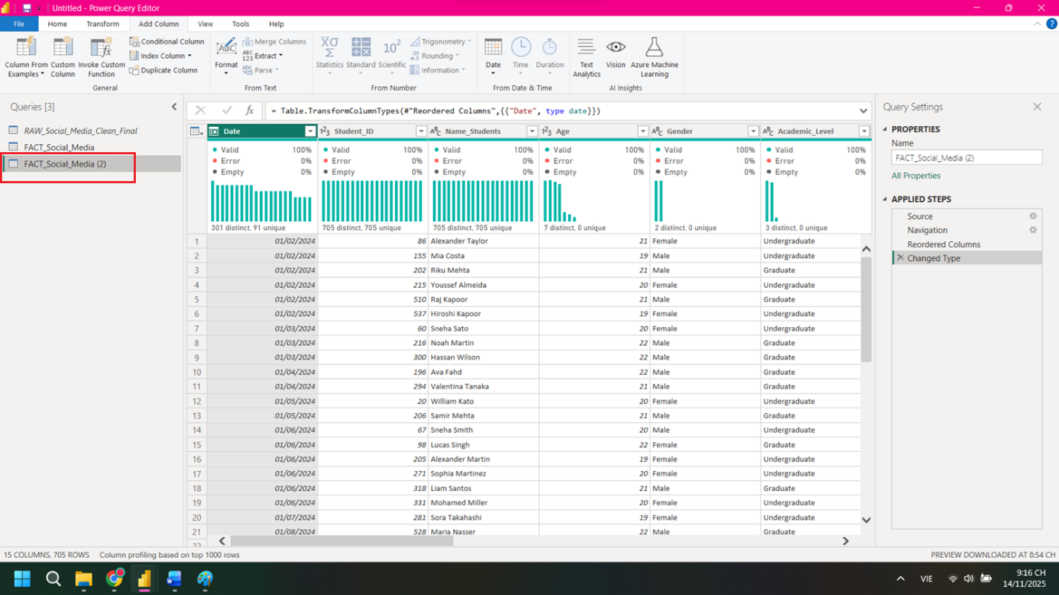

* Chọn Choose Column -> Chọn cột [Academic_Level] => OK

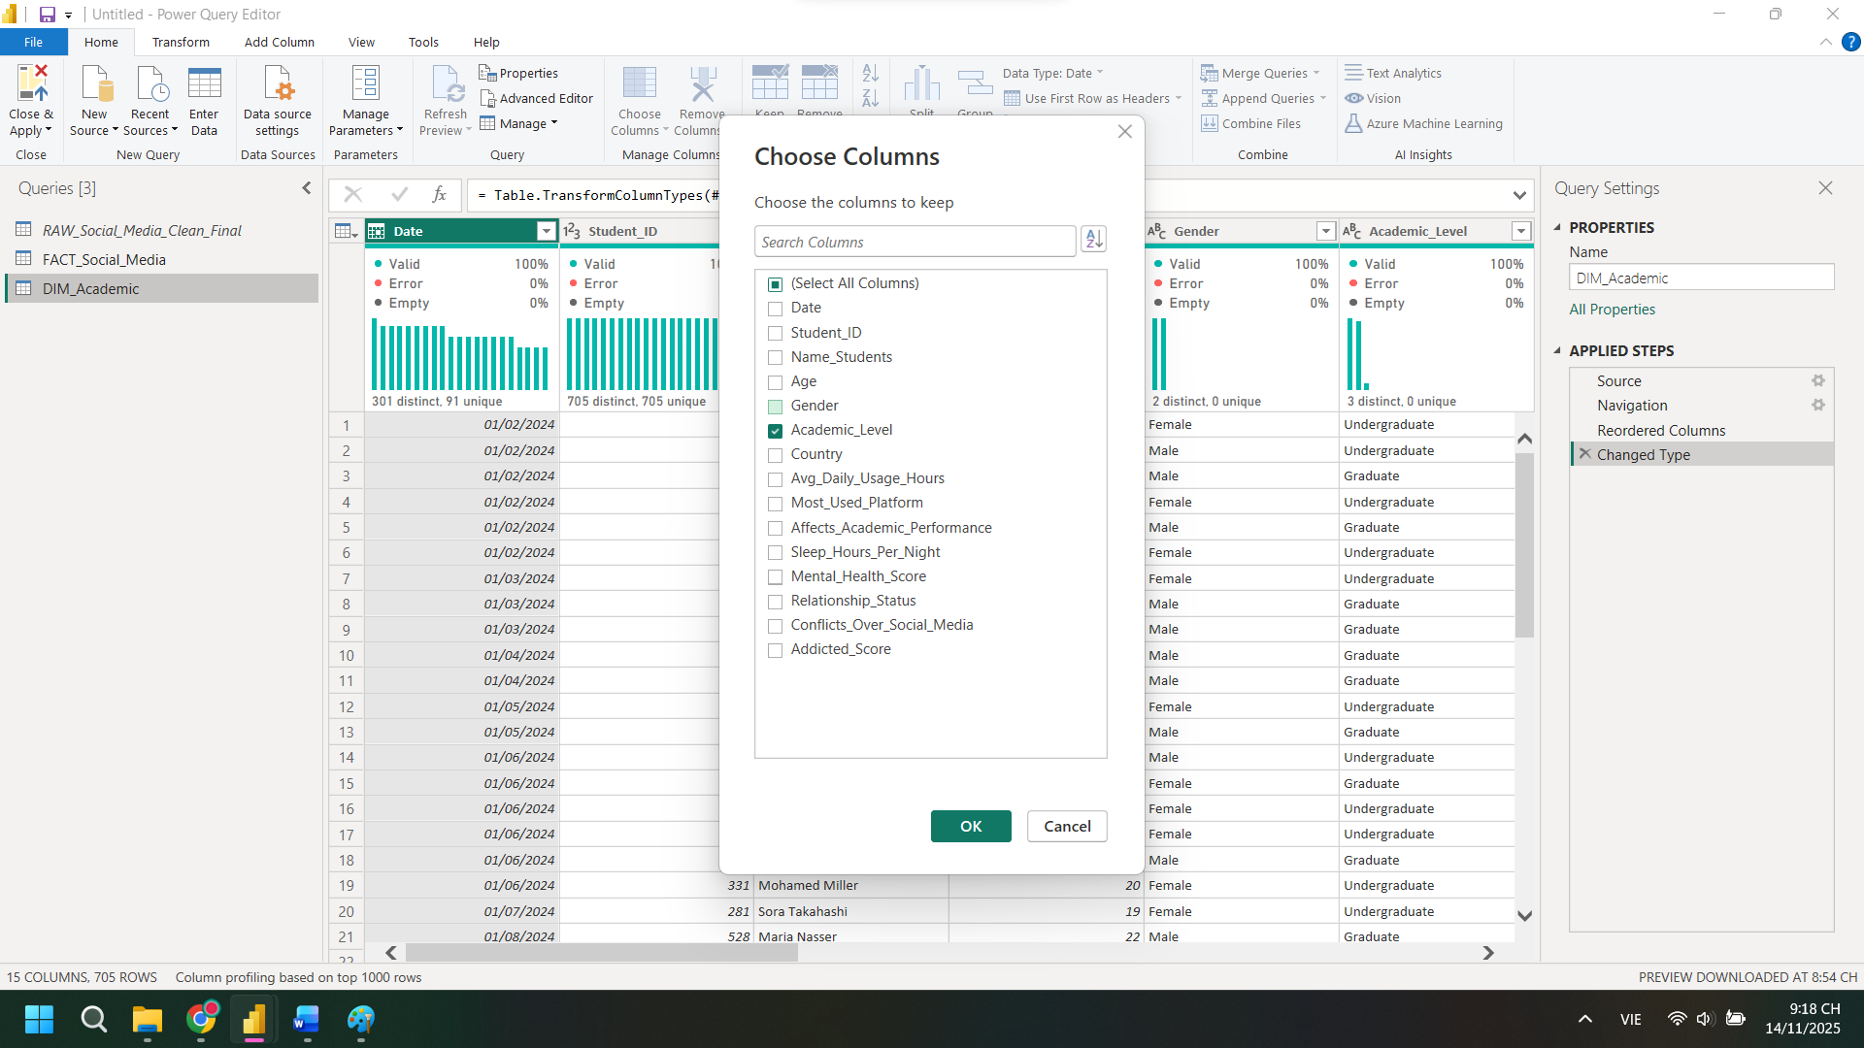

* Chuột phải chọn remove duplicates

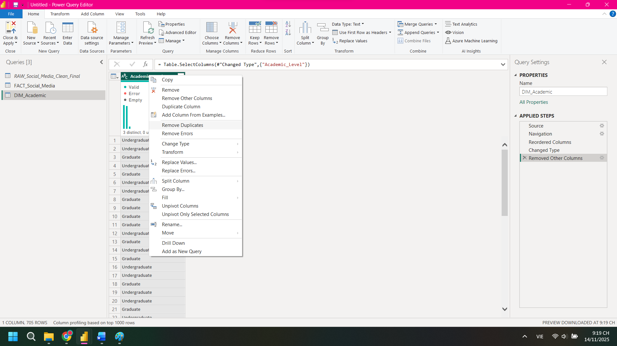

* Thêm index column -> Đổi tên thành Academic_ID

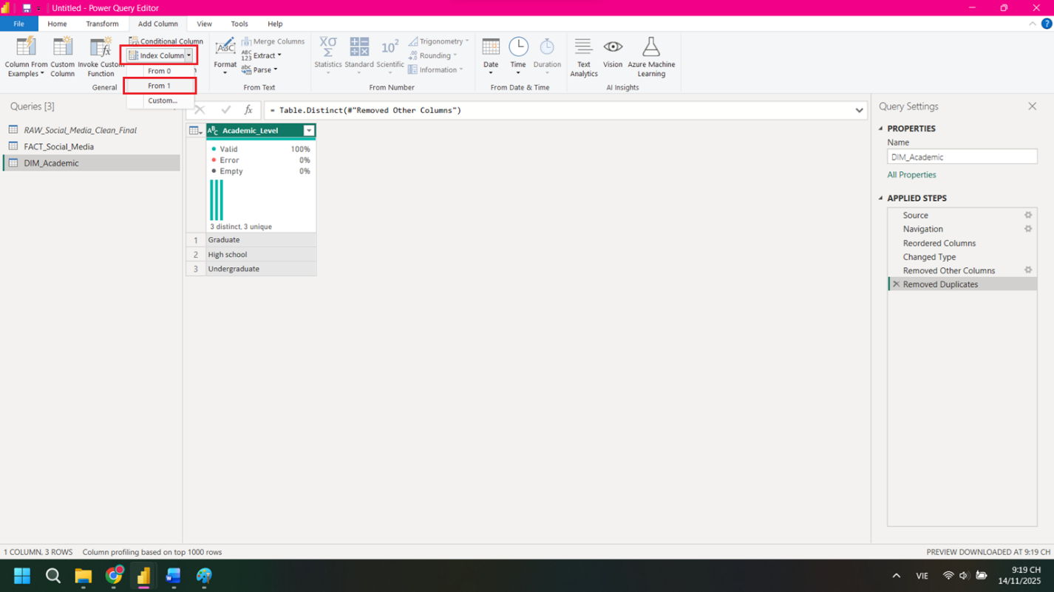

1. **Bảng DIM_COUNTRY**

* Tiếp tục Copy bảng Fact -> Đổi tên thành Dim_Country

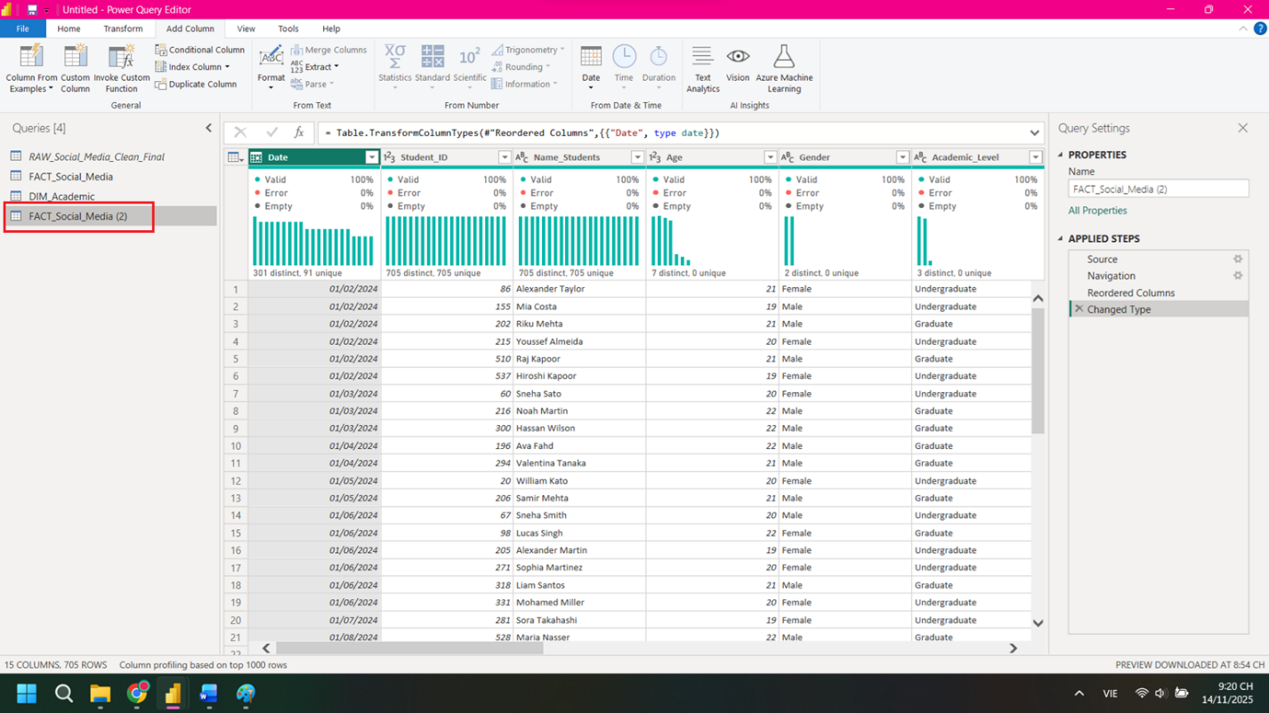

* Chọn Choose Column -> Chọn cột [Country] => OK

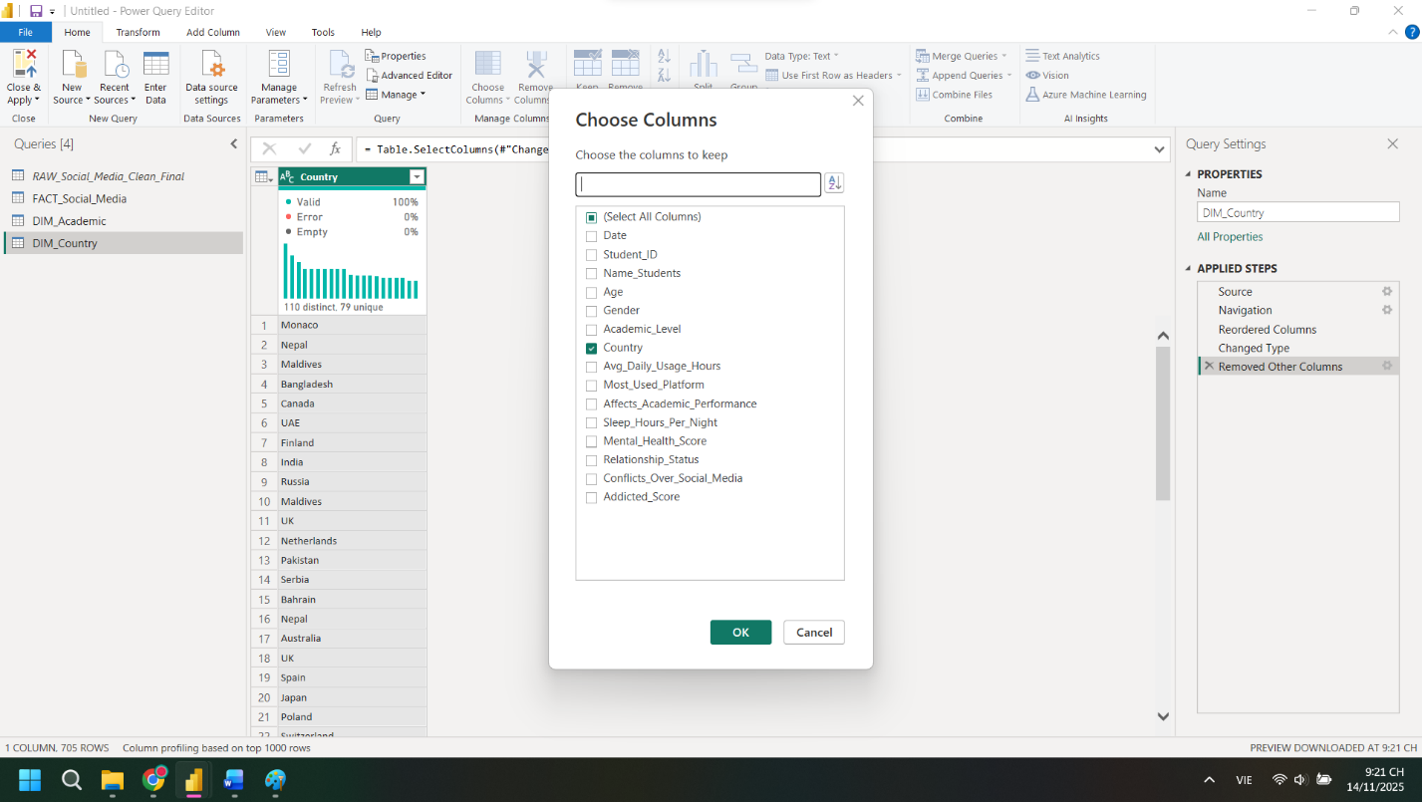

* Chuột phải chọn remove duplicates

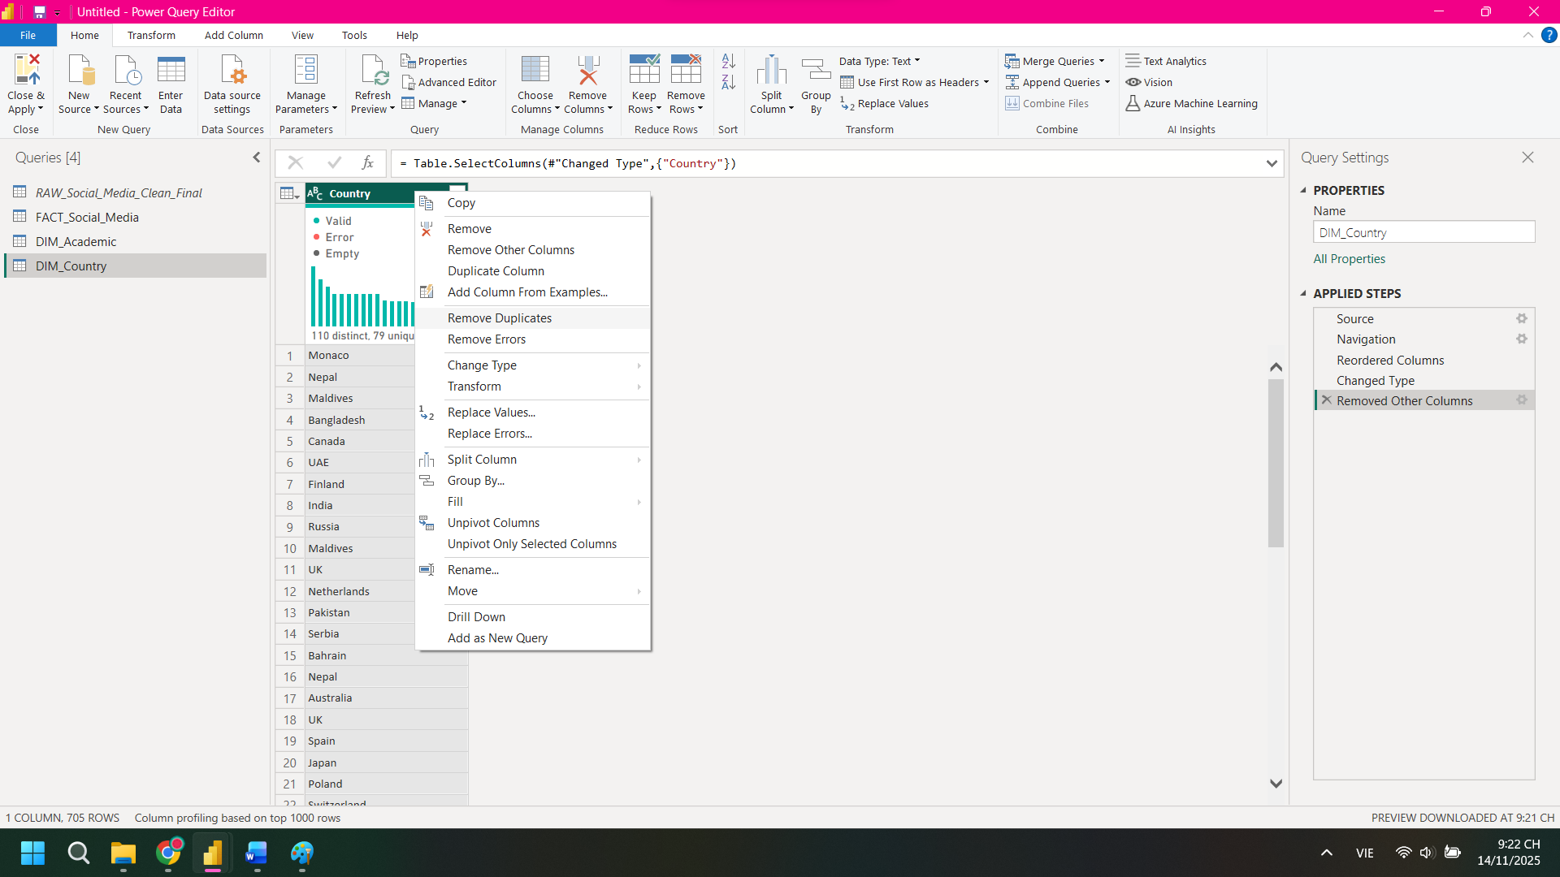

* Tạo thêm cột Index -> Đổi tên cột thành Country_ID

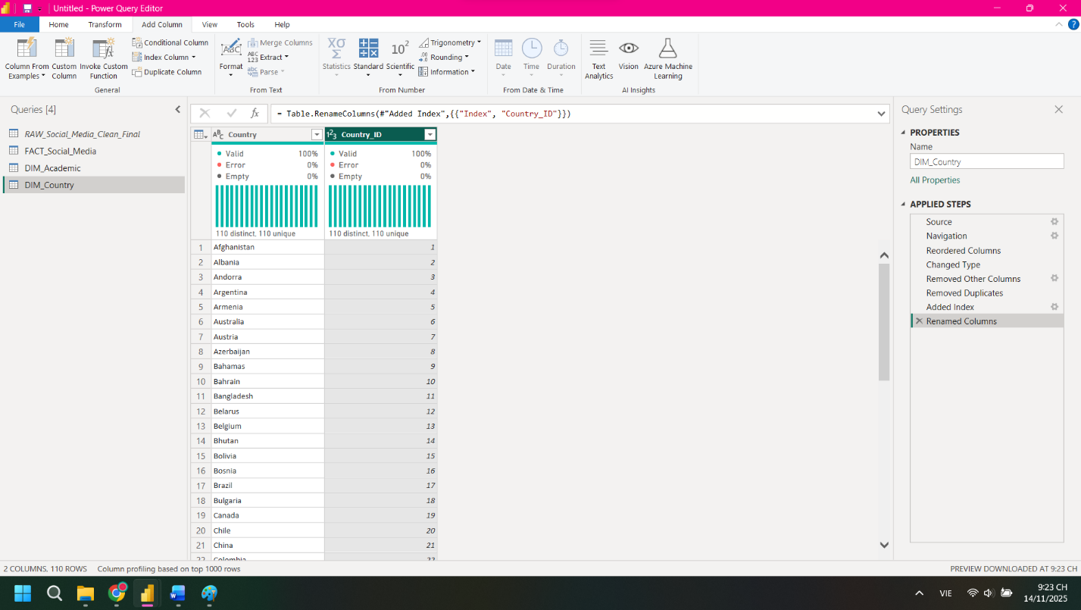

1. **Bảng DIM_PLATFORM**

* 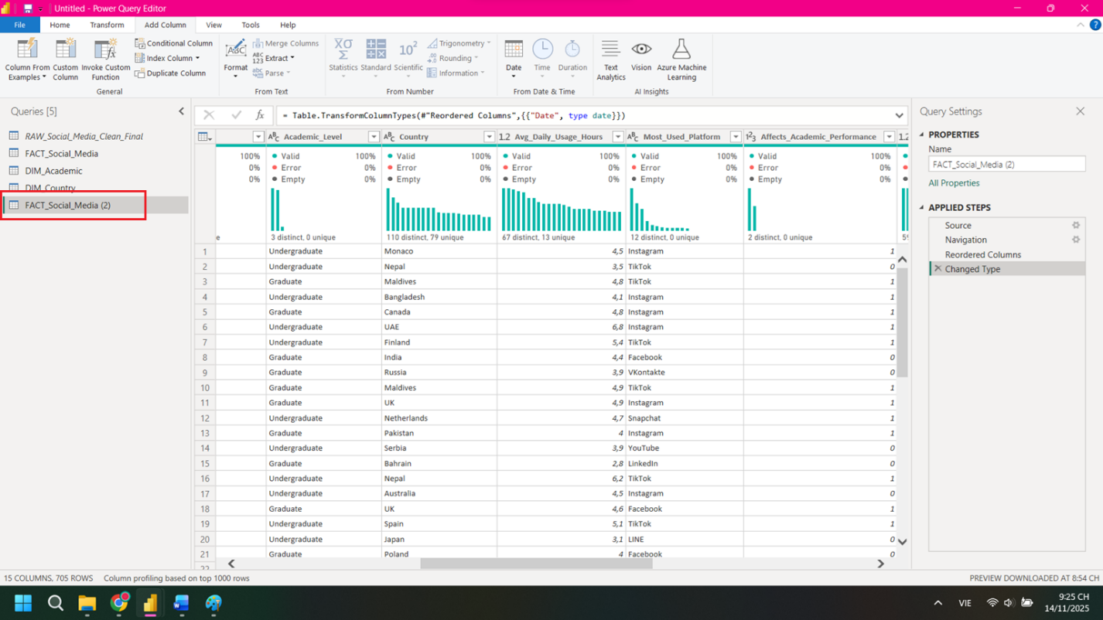Copt bảng Fact -> Đổi tên thành Dim_Platform
* Chọn Choose Column -> Chọn cột Most_Used_Platform => OK

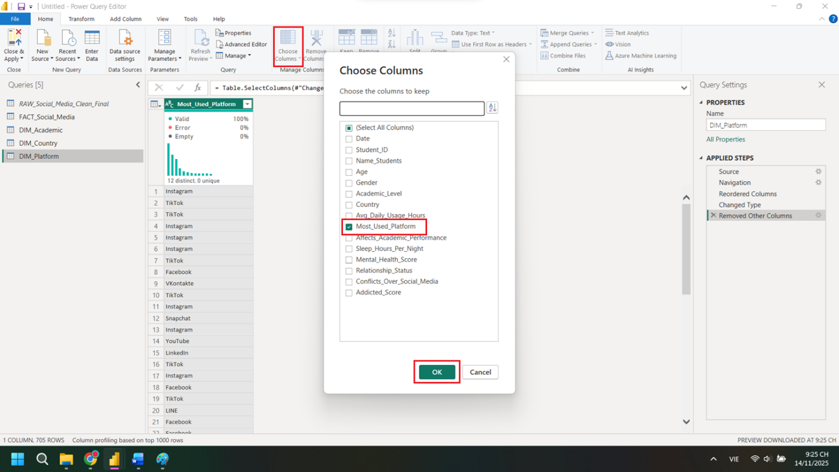

* Chuột phải cột chọn remove duplicate

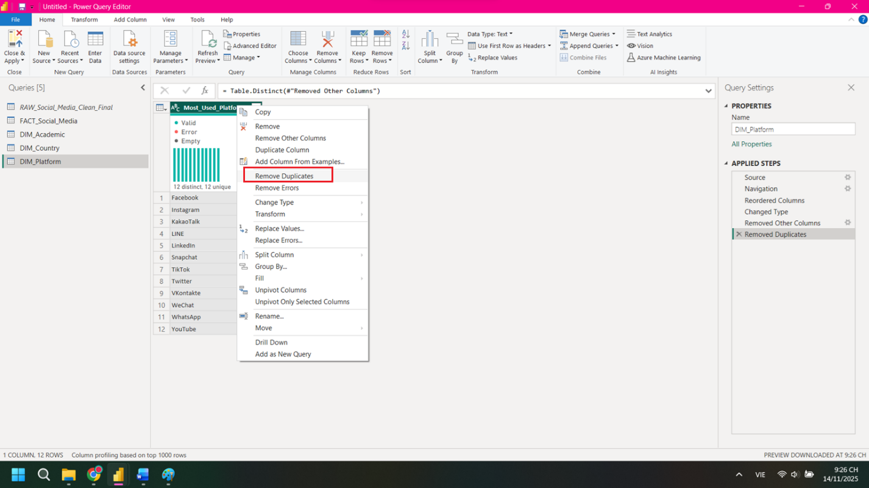

* Thêm cột Index -> Đổi tên thành Platform_ID

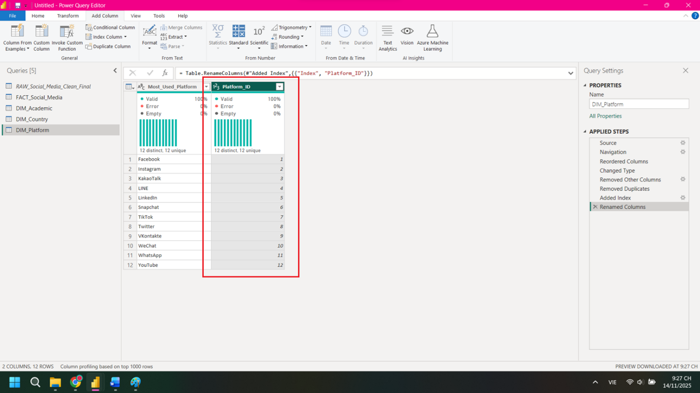

1. **Bảng DIM_PLATFORM**

* Copy bảng FACT -> Đổi tên thành DIM_Relationship

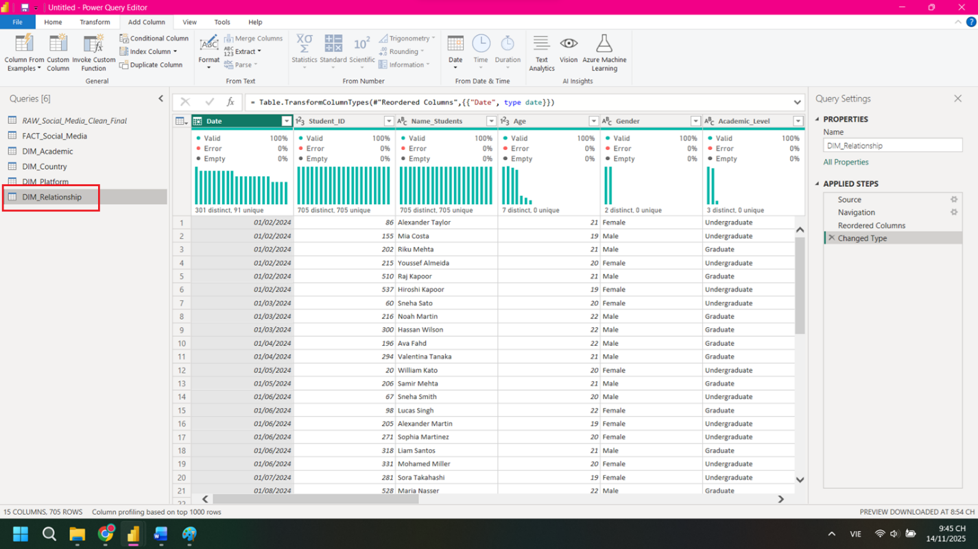

* Chọn Choose Column -> Chọn cột [Relationship_Status] => OK

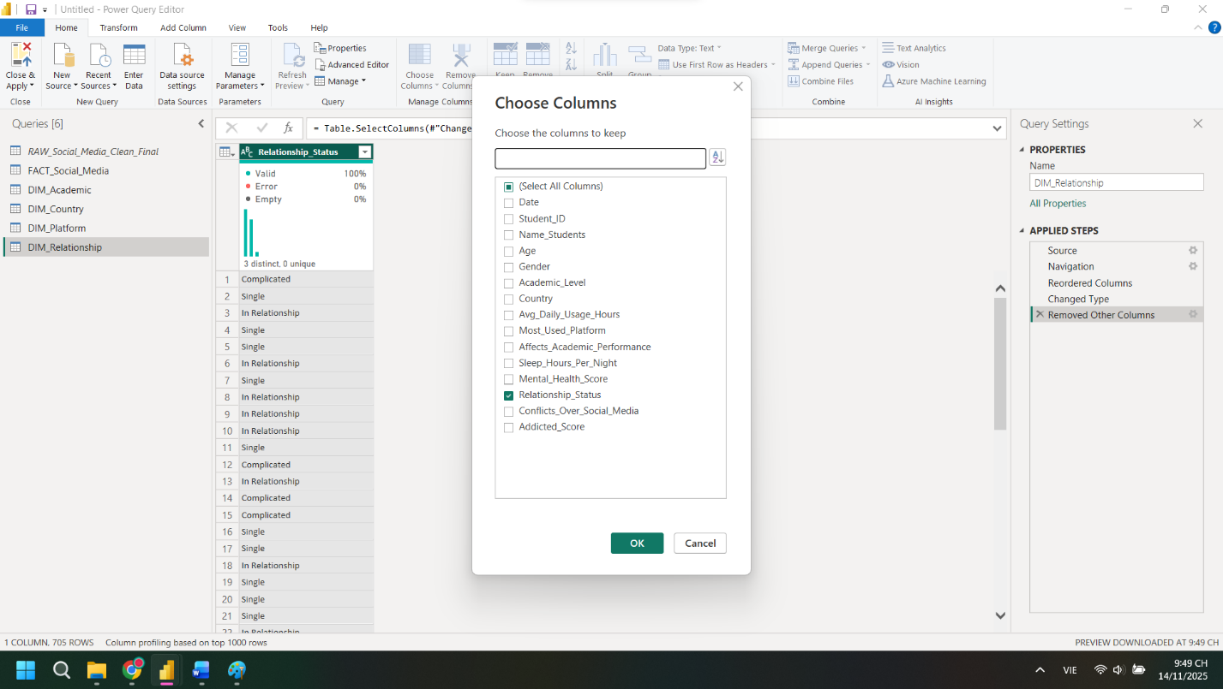

* Chuột phải cột chọn remove duplicate

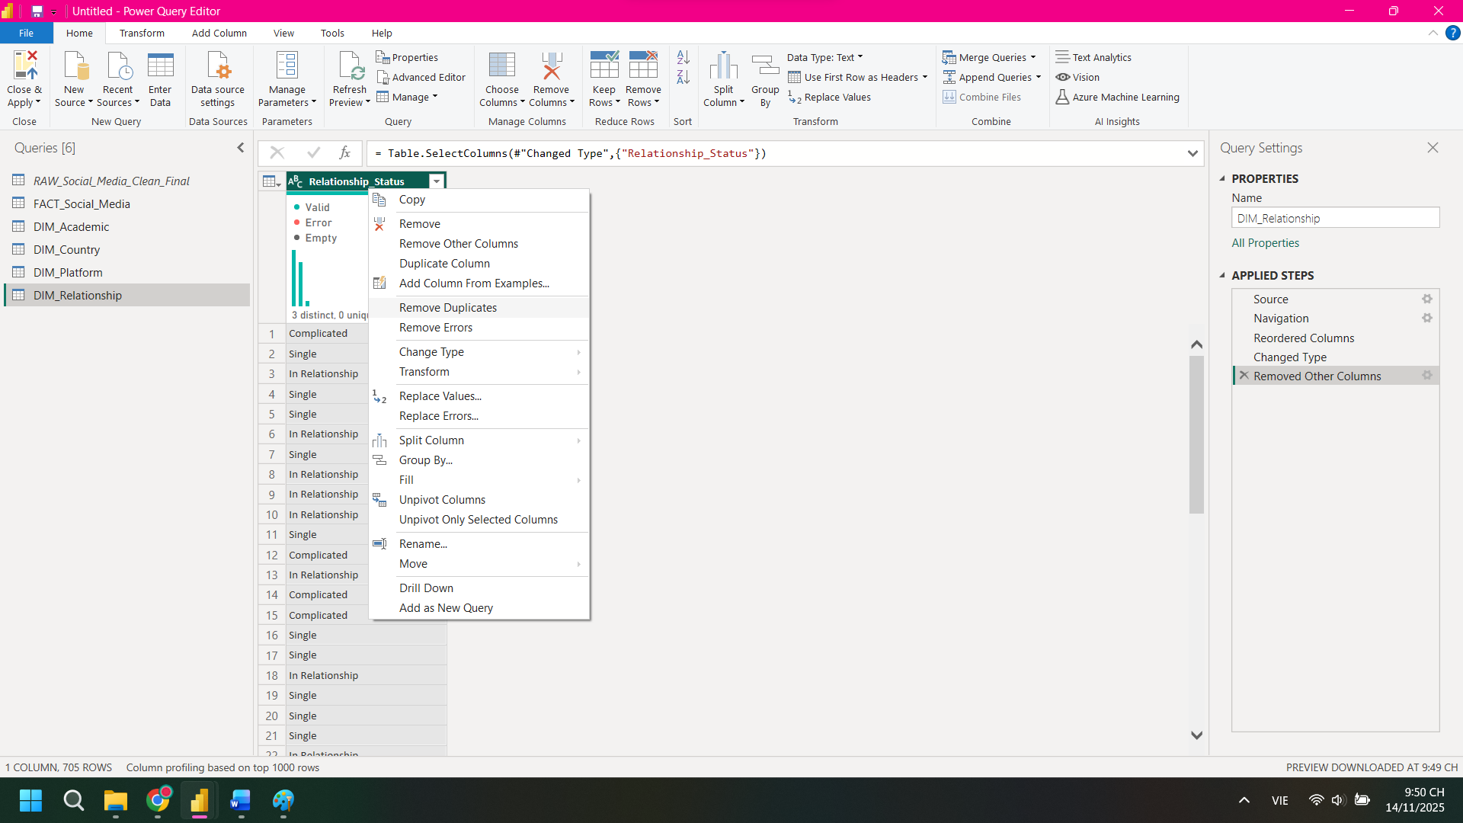

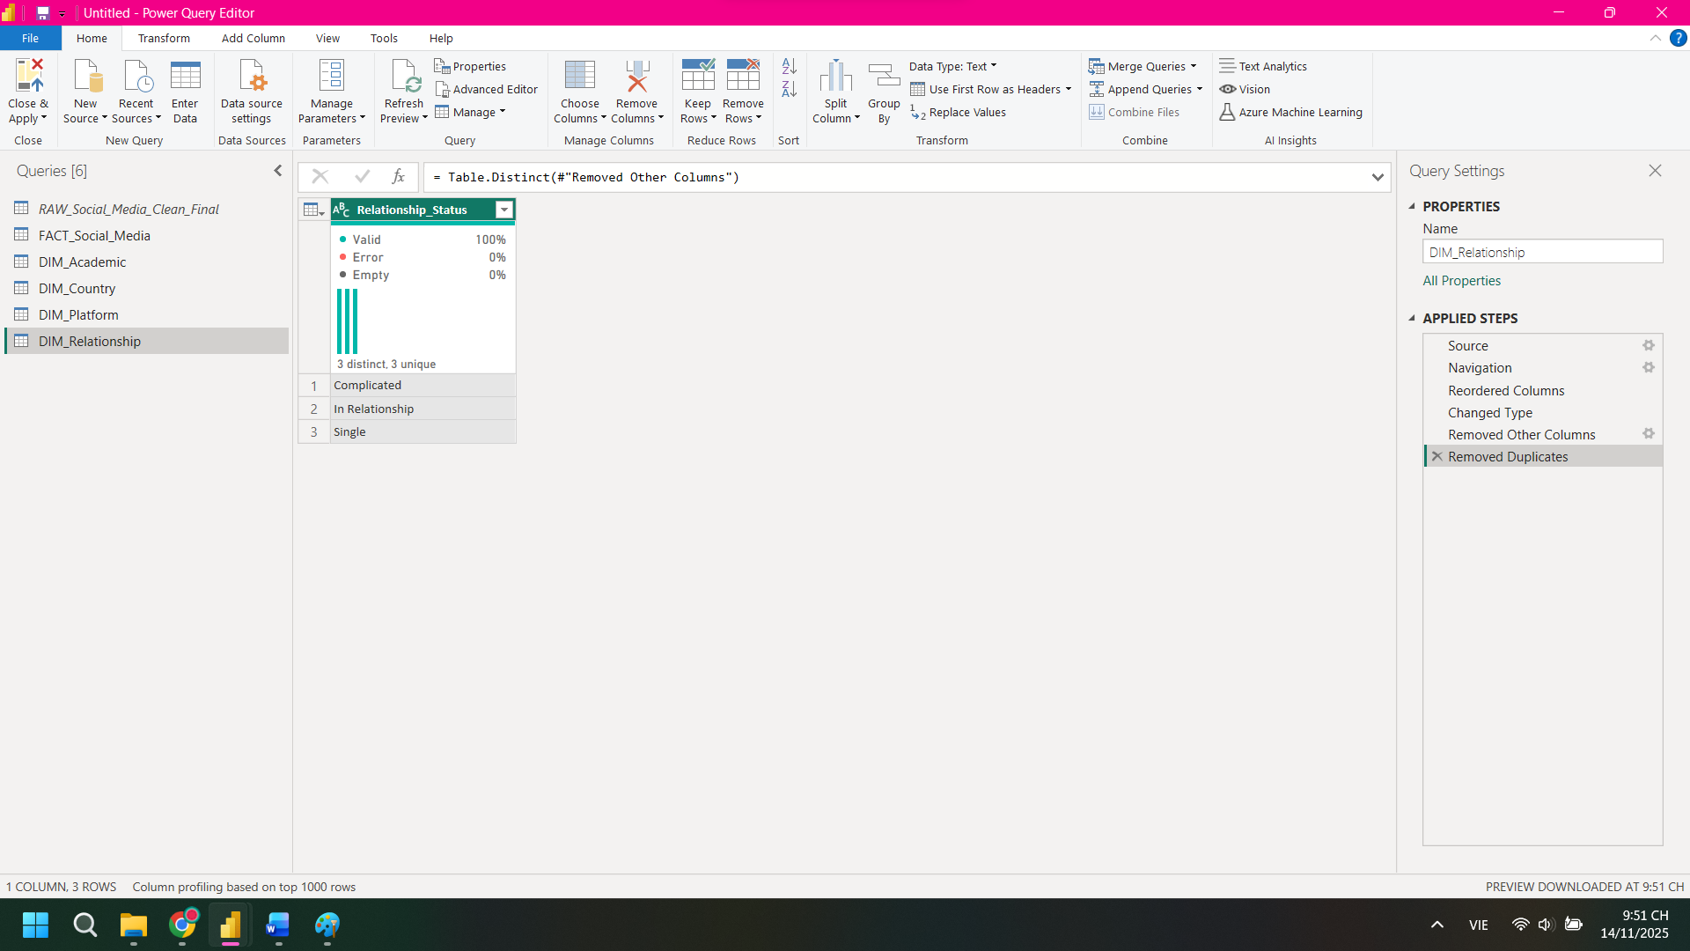

* Thêm cột Index -> Đổi tên thành Relationship_ID

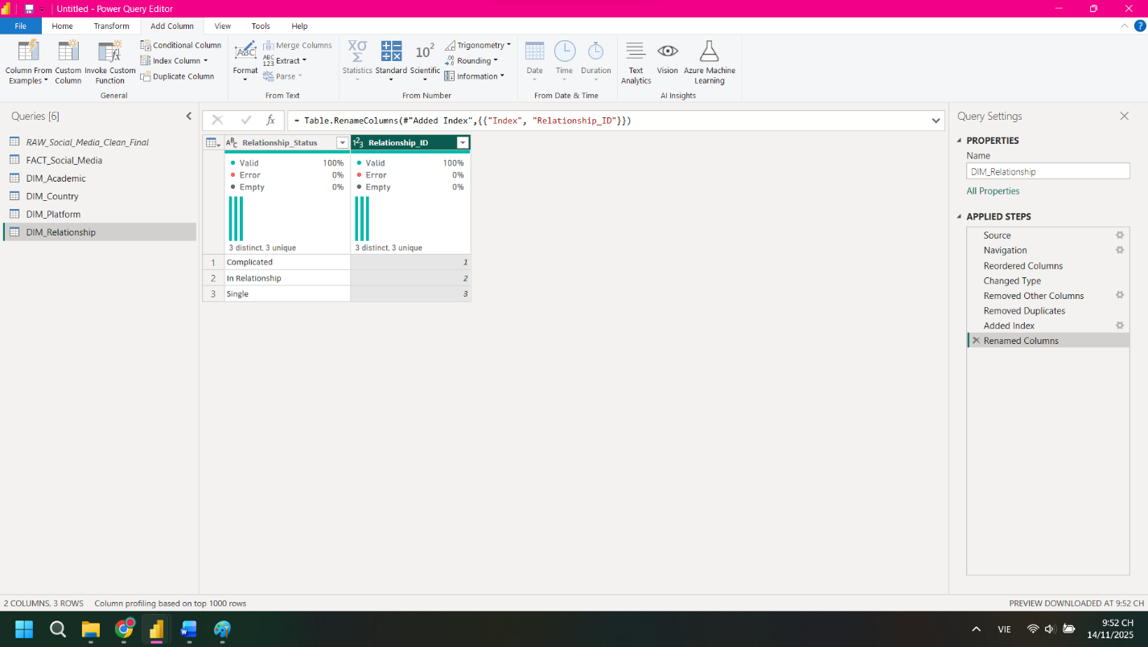

1. **Bảng DIM_STUDENTS**

* Copy bảng Fact -> Đổi tên thành Dim_Students

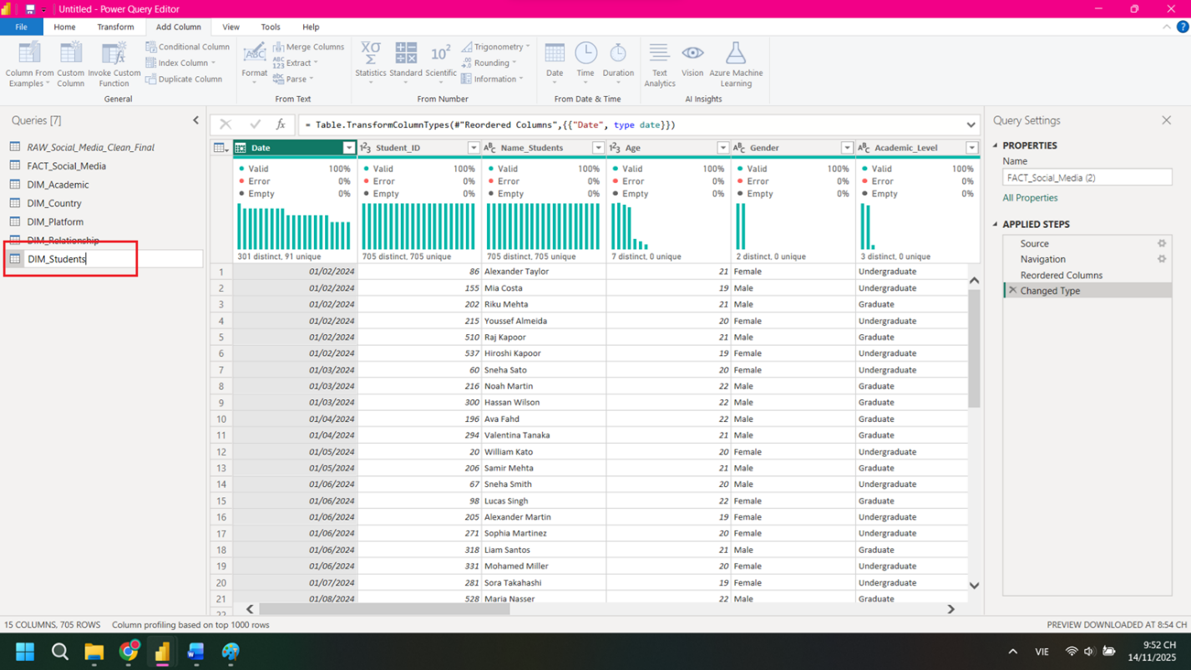

* Chọn cột Student_ID; Name_Students; Age; Gender => Hoàn thành

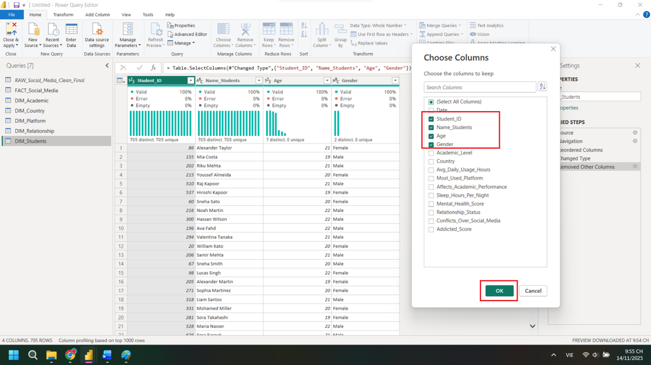

1. **Bảng DIM_DATE**

* Copy bảng Fact -> Đổi tên thành Dim_DATE

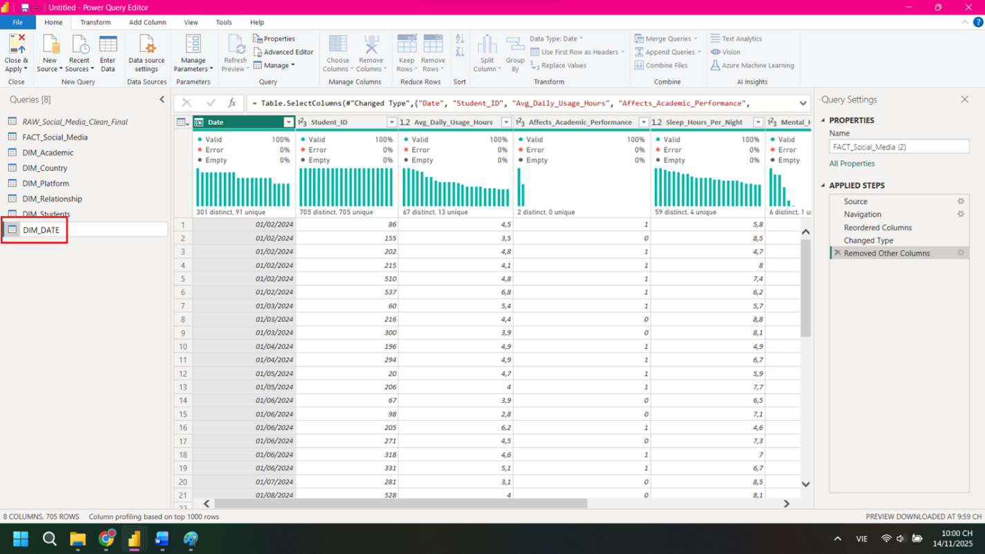

* Chọn cột Date => OK

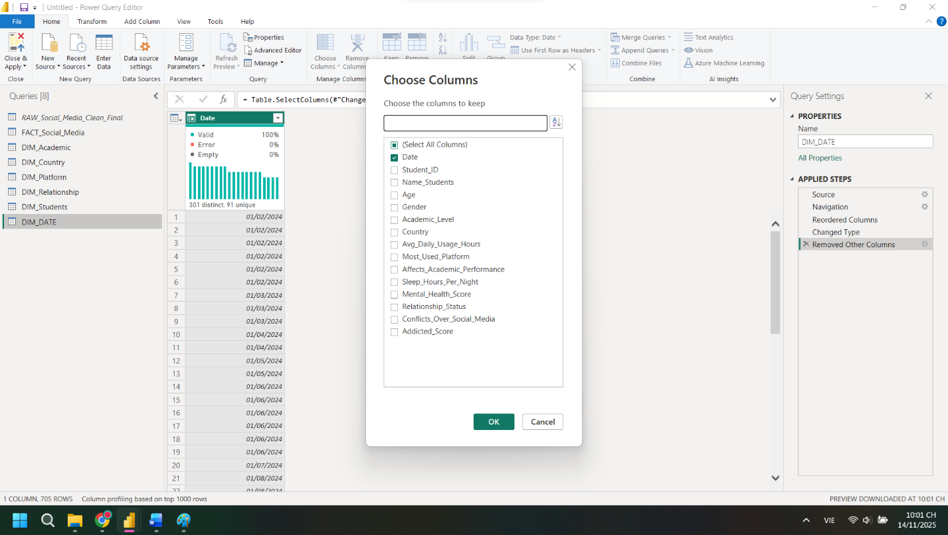

* Chuột phải -> Remove Duplicates Column

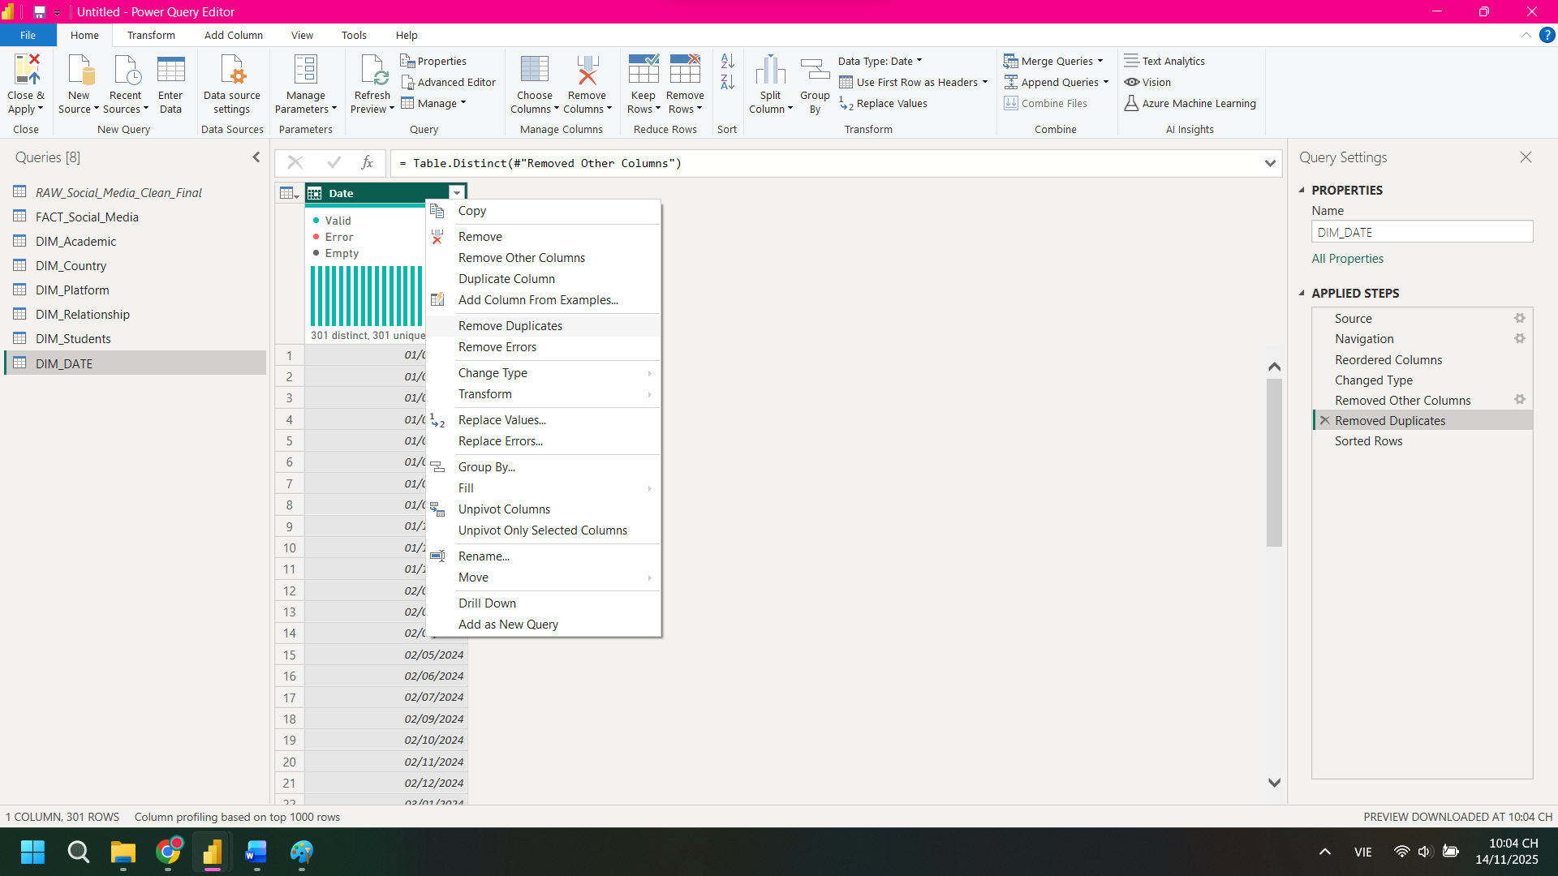

* Sắp xếp A-Z

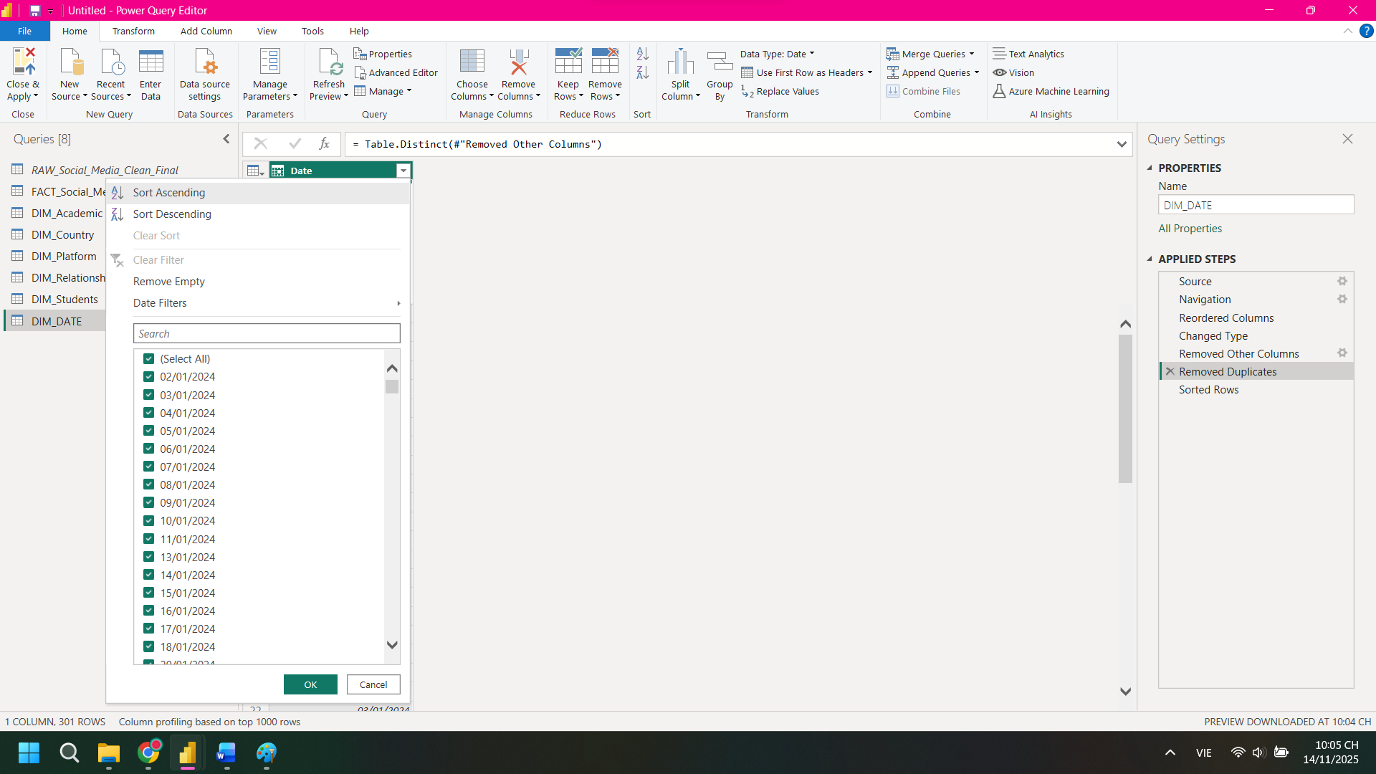

1. **Bảng FACT_SOCIAL_MEDIA**

* Chọn Merge Query

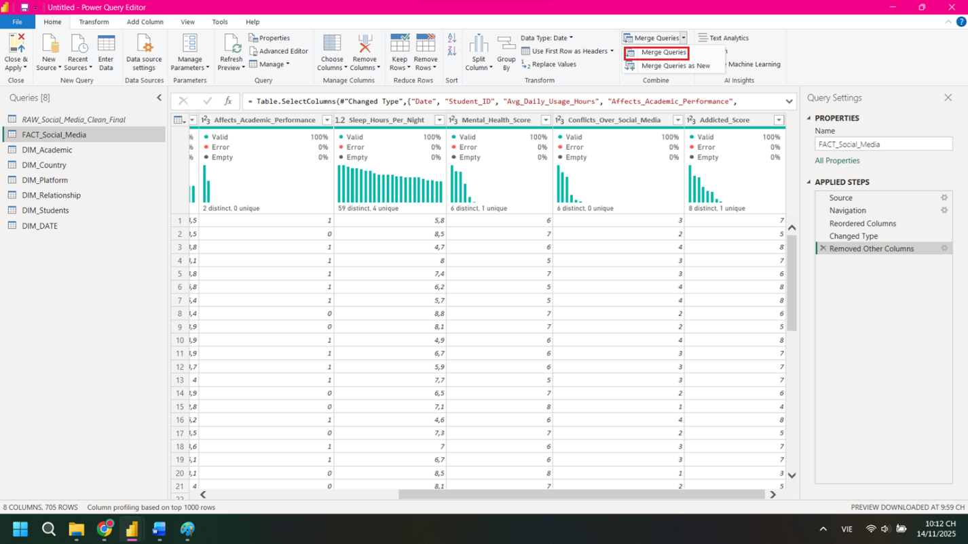

* Chọn cột Academic_Level của 2 bảng Fact & Dim_Academic => OK

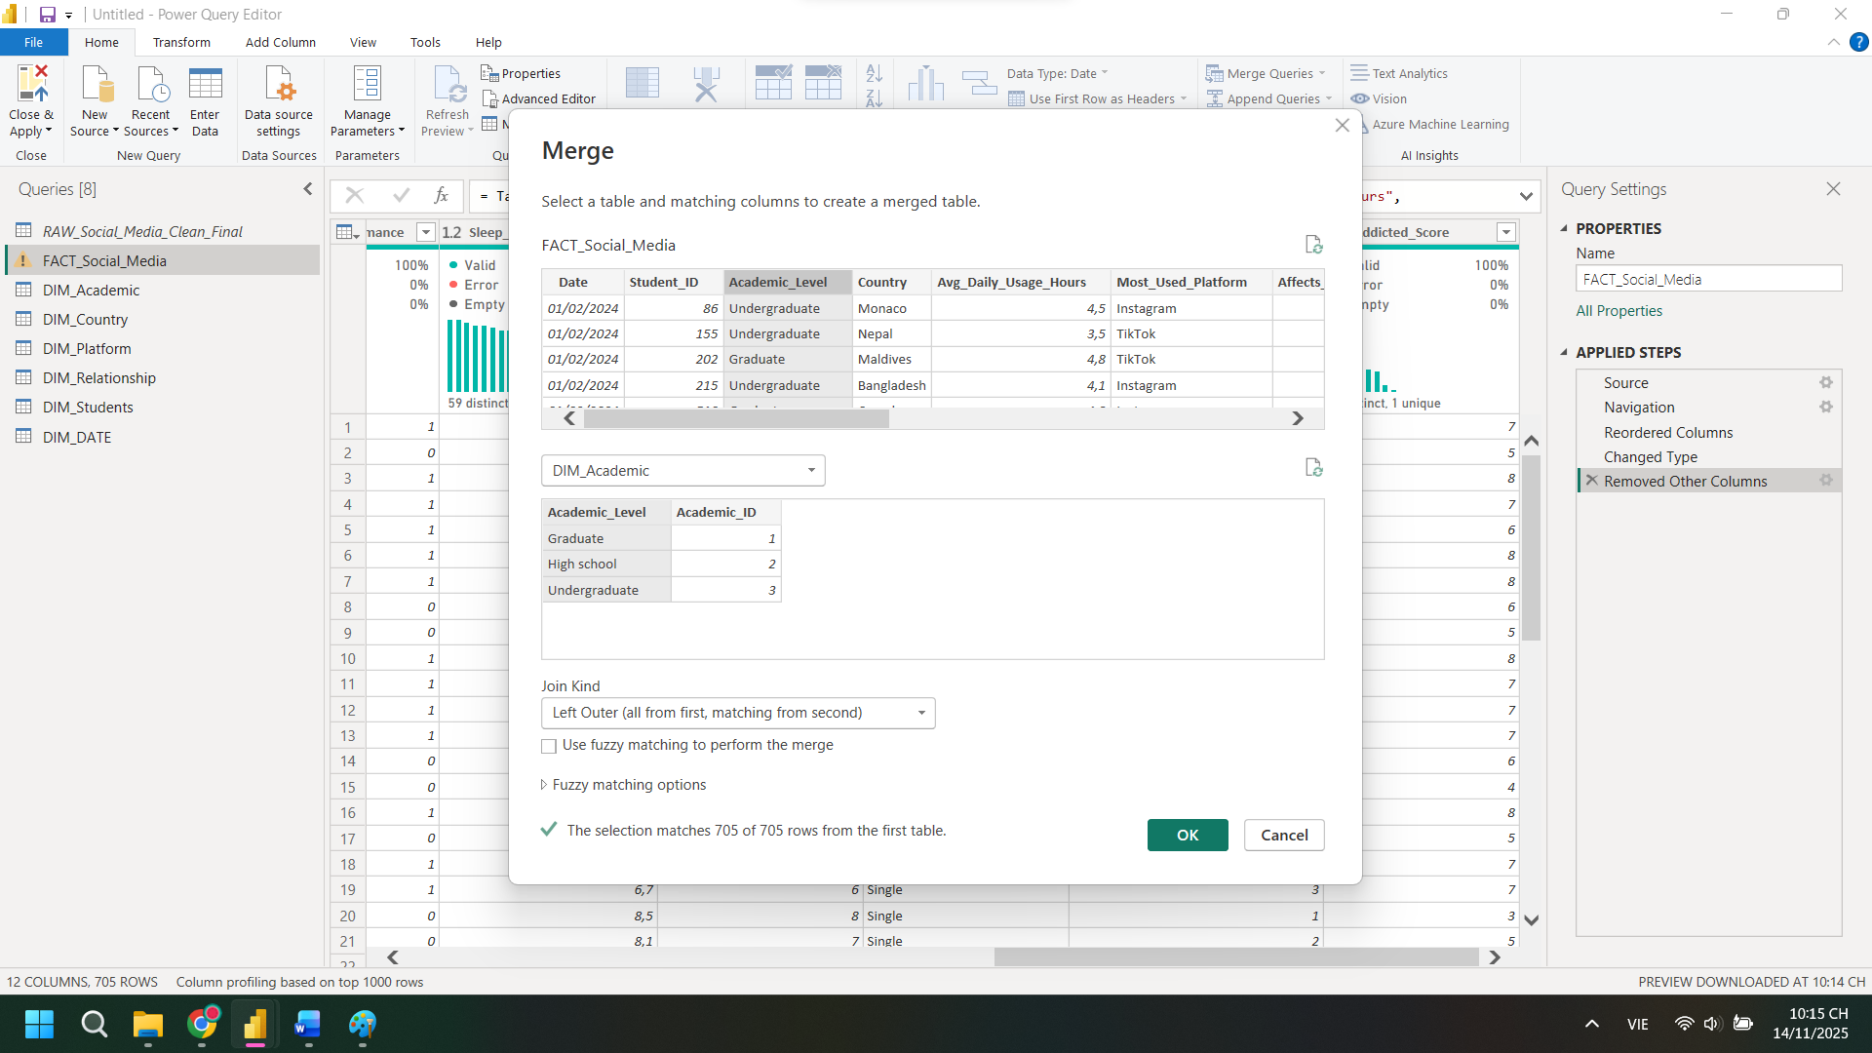

* Chọn thêm cột Academic_ID

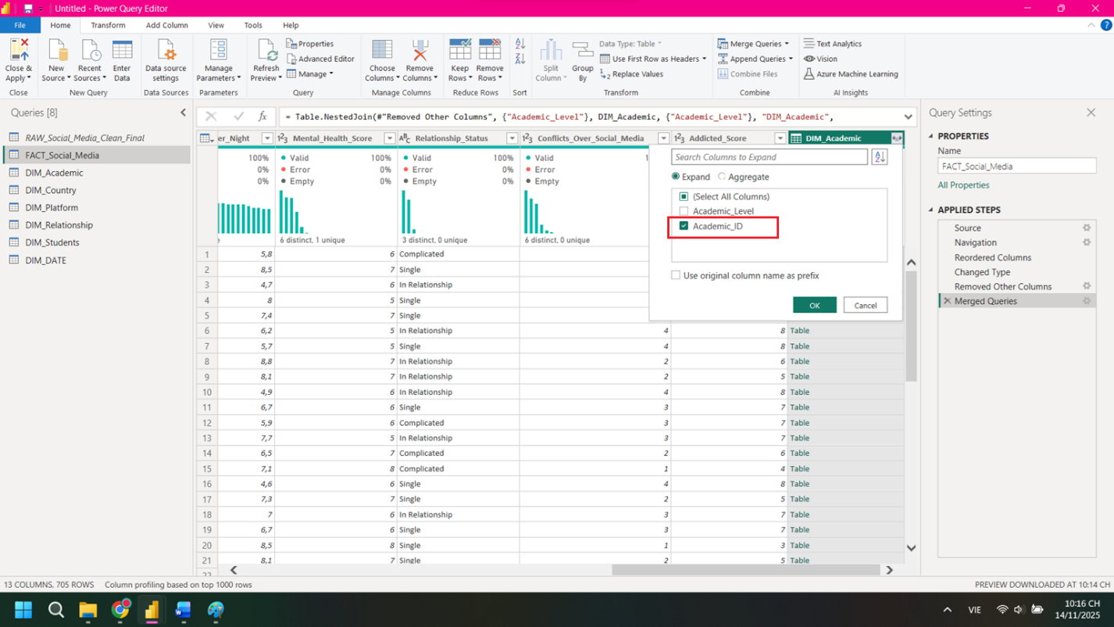

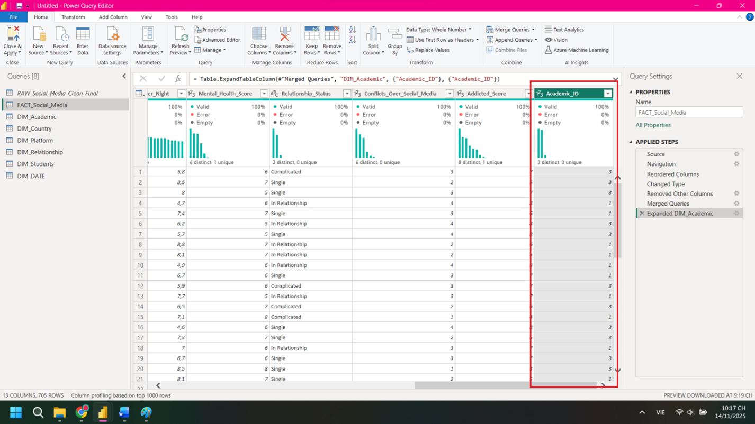

* Tương tự bảng Dim_Country

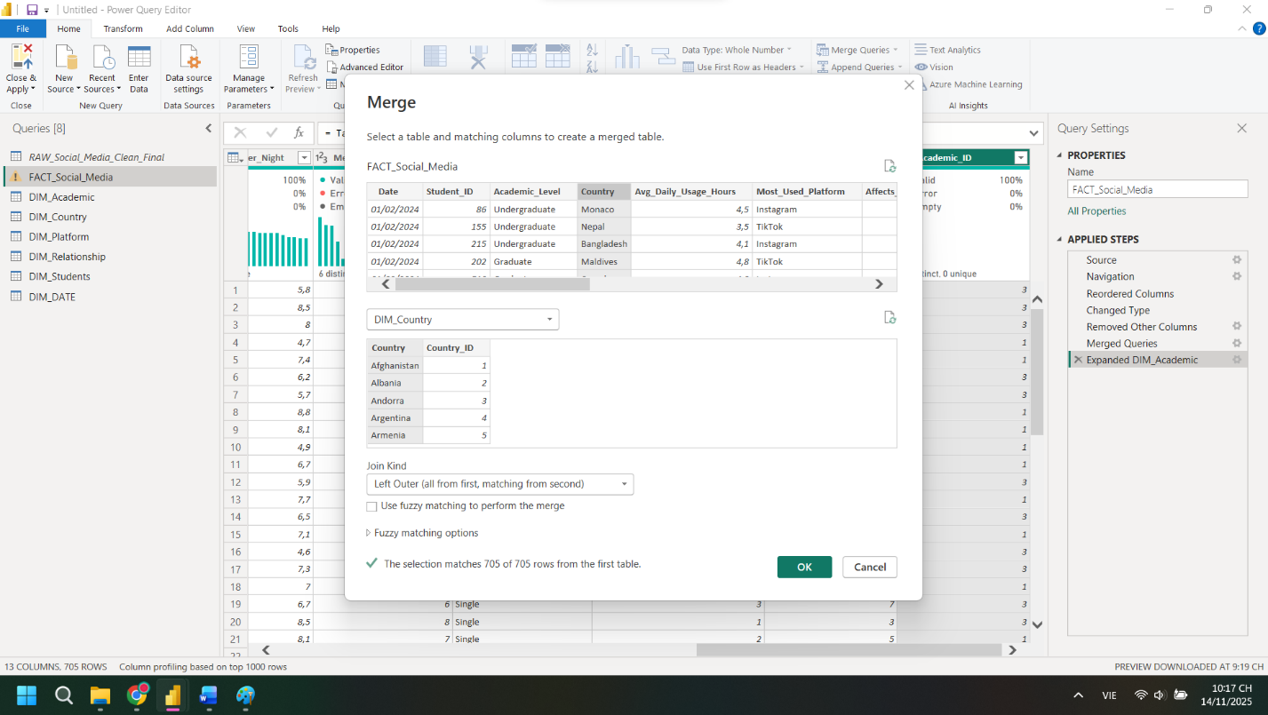

* Chọn cột Country_ID

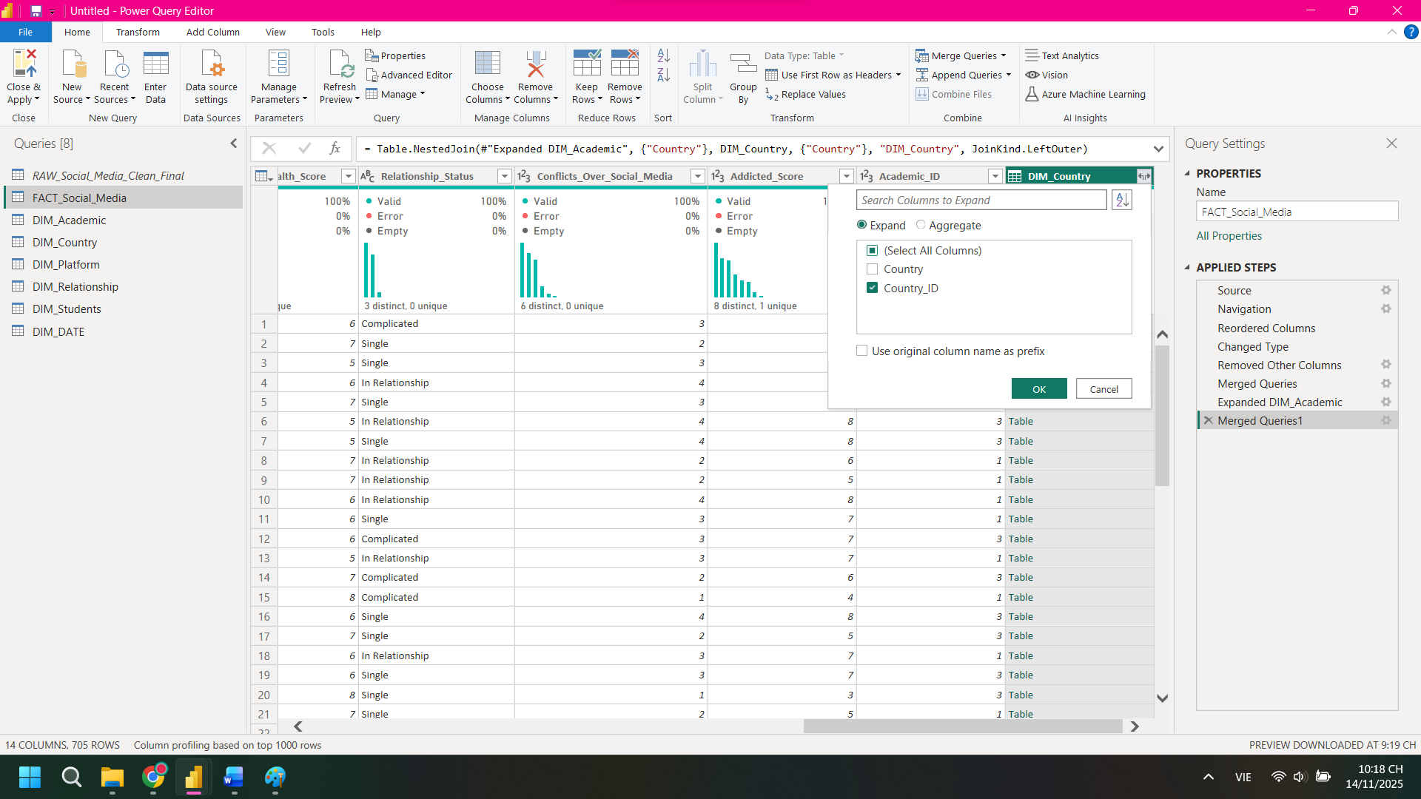

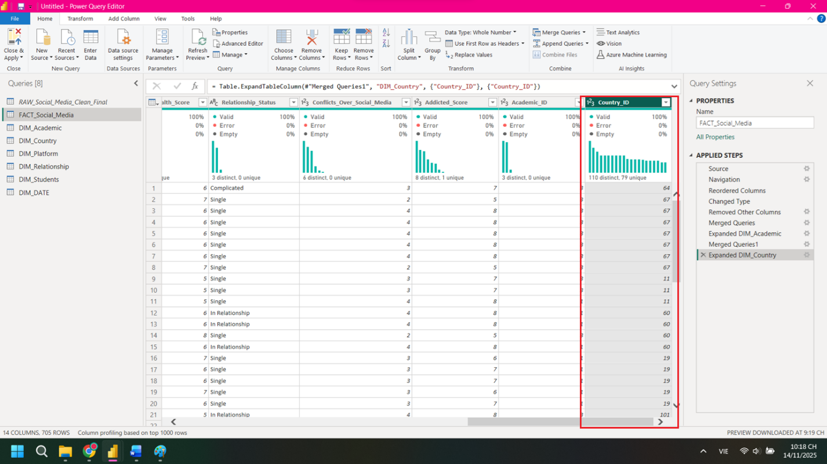

* Tương tự với 2 bảng còn lại, ta có cột Platform_ID & Relationship_ID

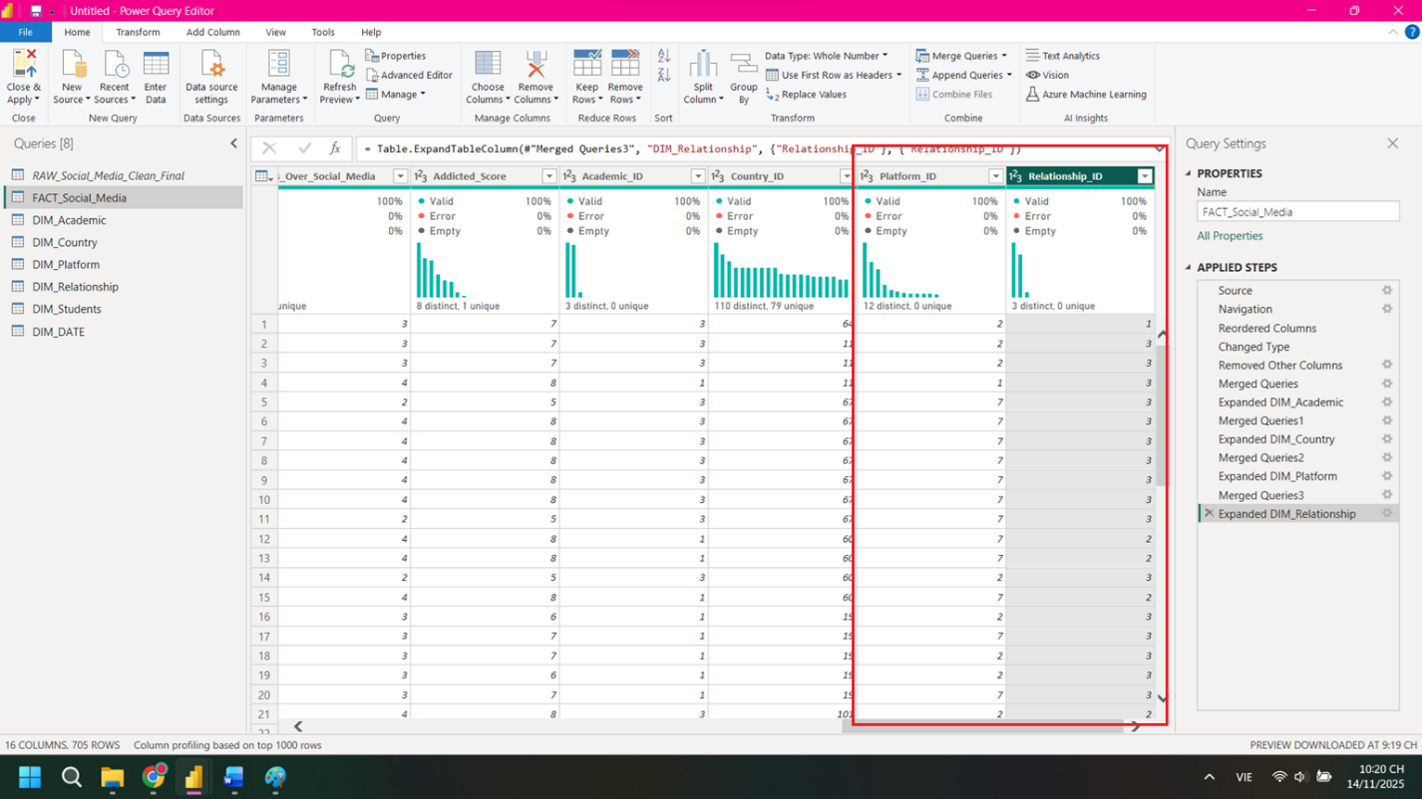

* Bấm Choose Column. Chọn lại cột như sau:

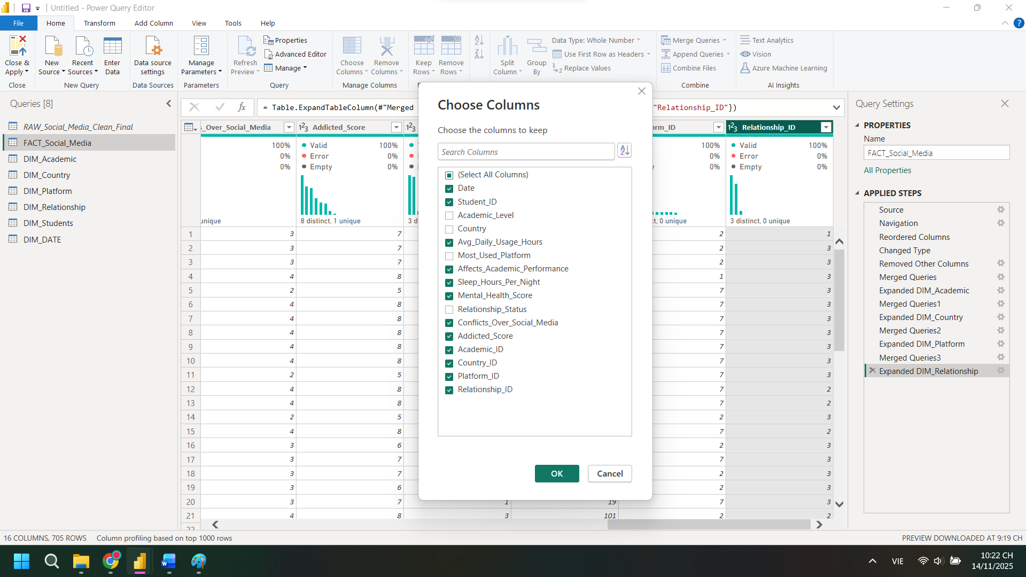

* Close & Apply
* Tạo Relationship như sau:

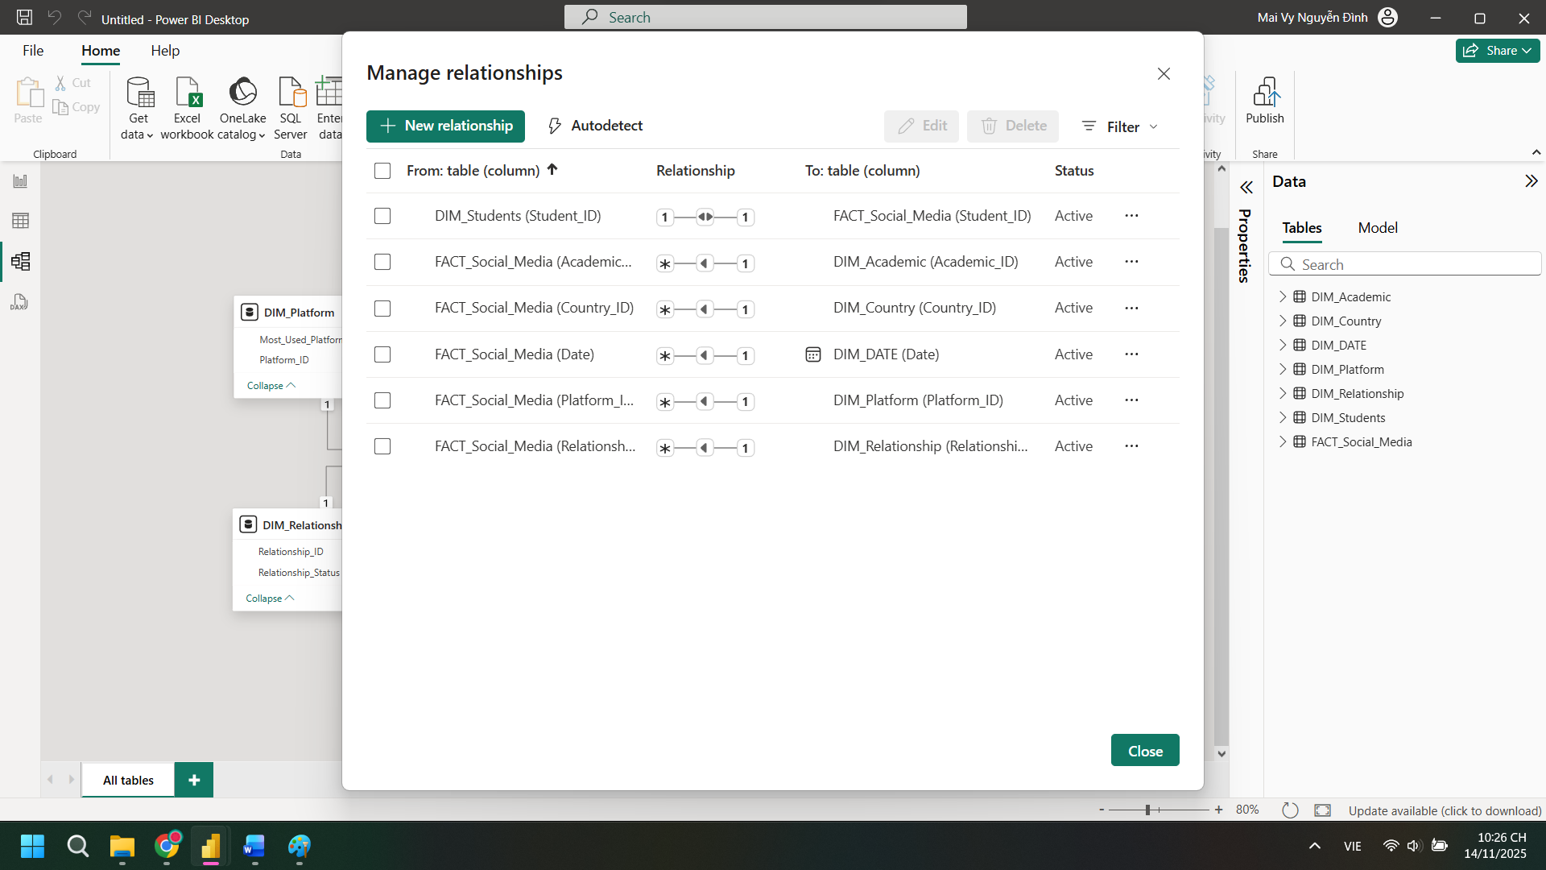

* Kết quả:

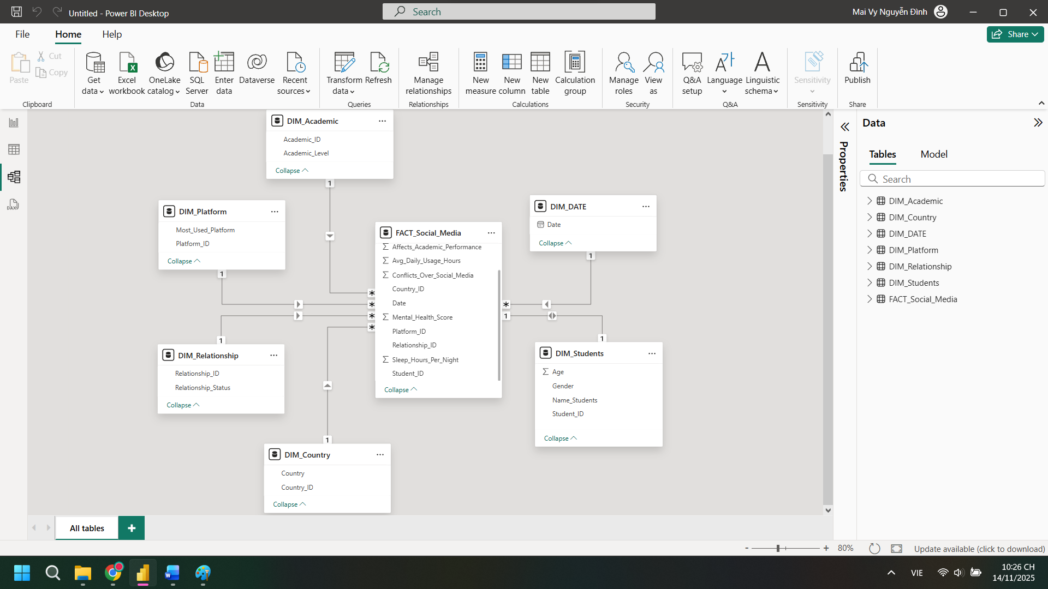

### Trình bày các bước tạo bảng dữ liệu

* *Trình bày cụ thể các bước tạo bảng dữ liệu bằng Power BI trên bộ dữ liệu của dự án.*
* *Việc này giúp lưu vết các chỉnh sửa thay đổi trên.*

## Xử lý dữ liệu DAX

* *Xử lý dữ liệu bằng ngôn ngữ DAX*
  + *Measure*
  + *Calculated column*
  + *Filter*

### Measure

* *Trình bày các measure được dùng trong dự án.*
* *Việc này giúp lưu vết các chỉnh sửa thay đổi trên.*

#### Tạo tổng số sinh viên trong Overview Measures

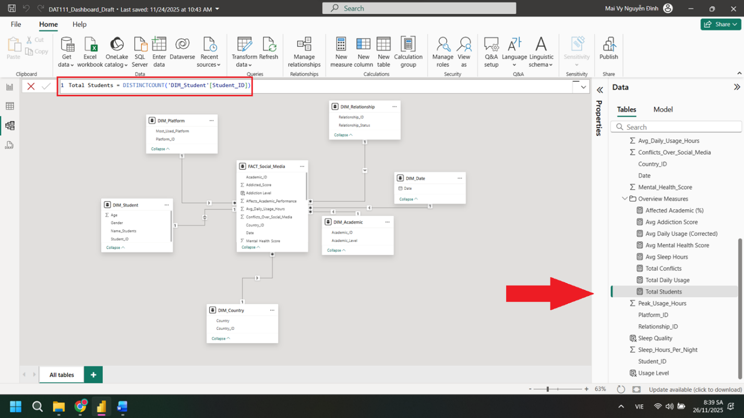

#### Tạo tổng mức sử dụng hàng ngày

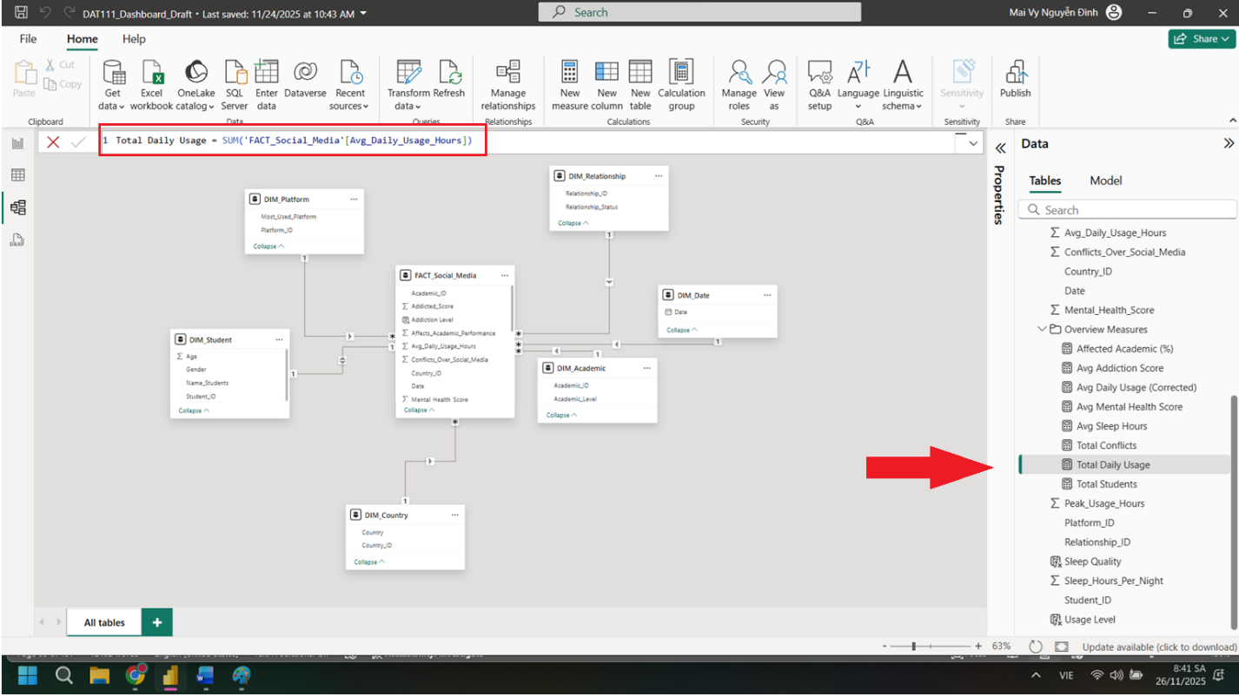

#### Tạo tổng số xung đột

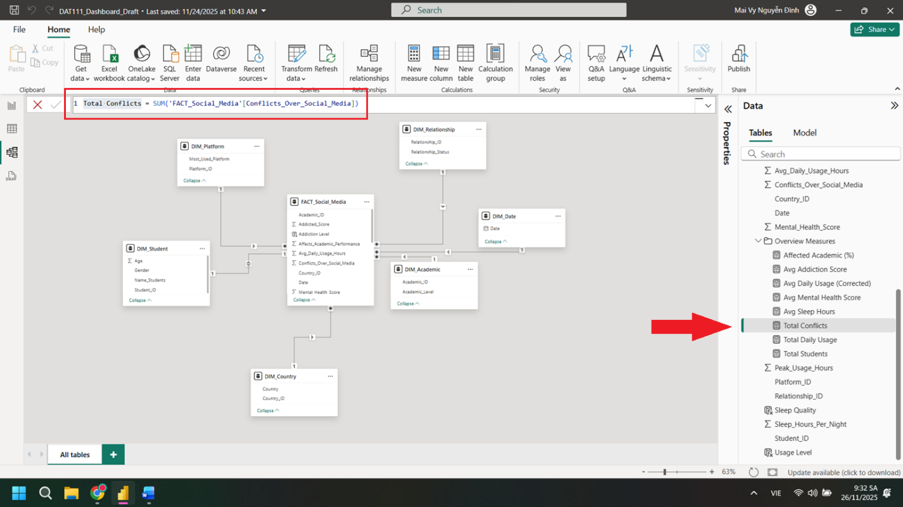

#### Tạo số giờ ngủ trung bình hàng ngày

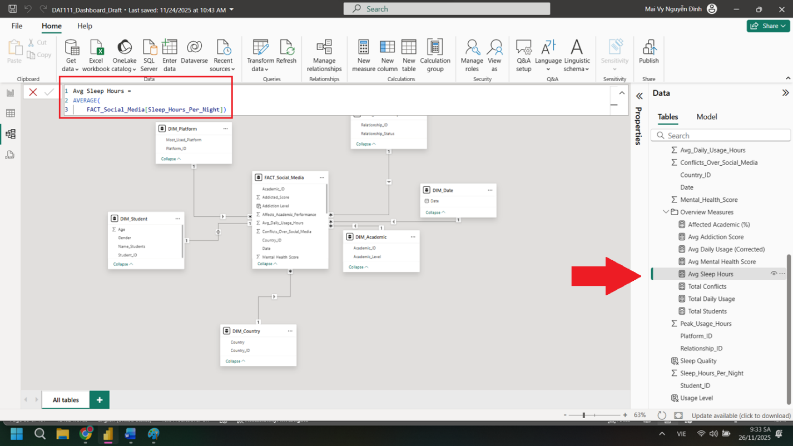

#### Tạo trung bình điểm sức khỏe

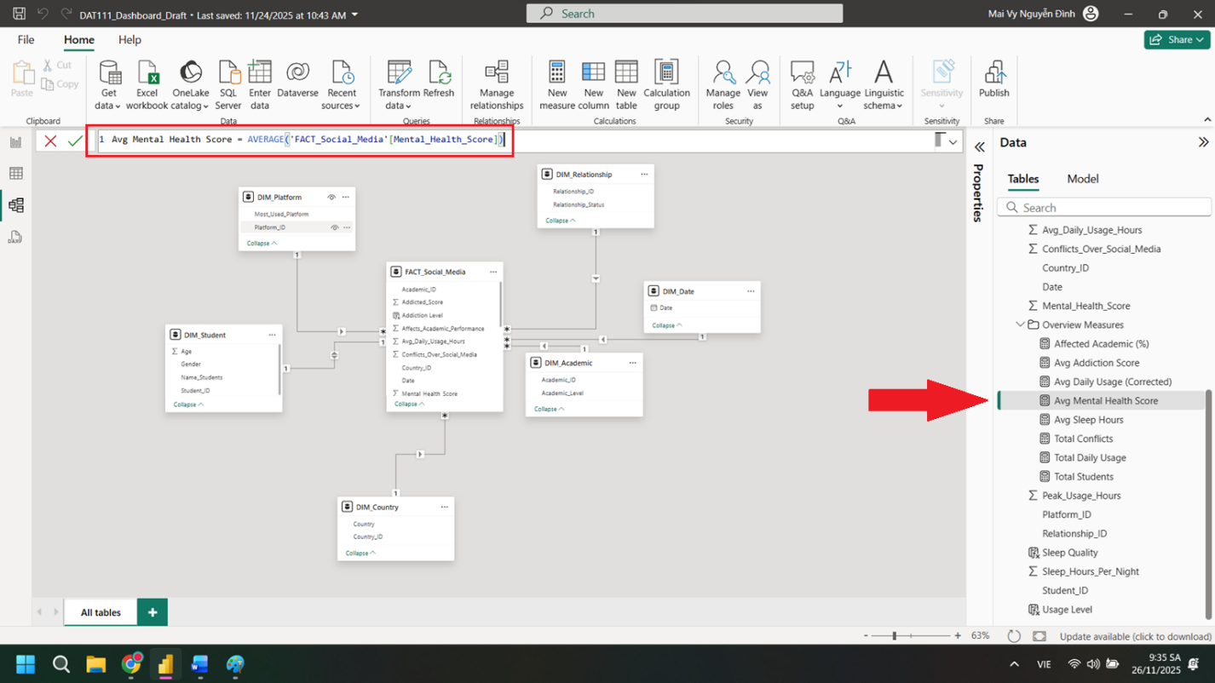

#### Tạo mức sử dụng trung bình hàng ngày

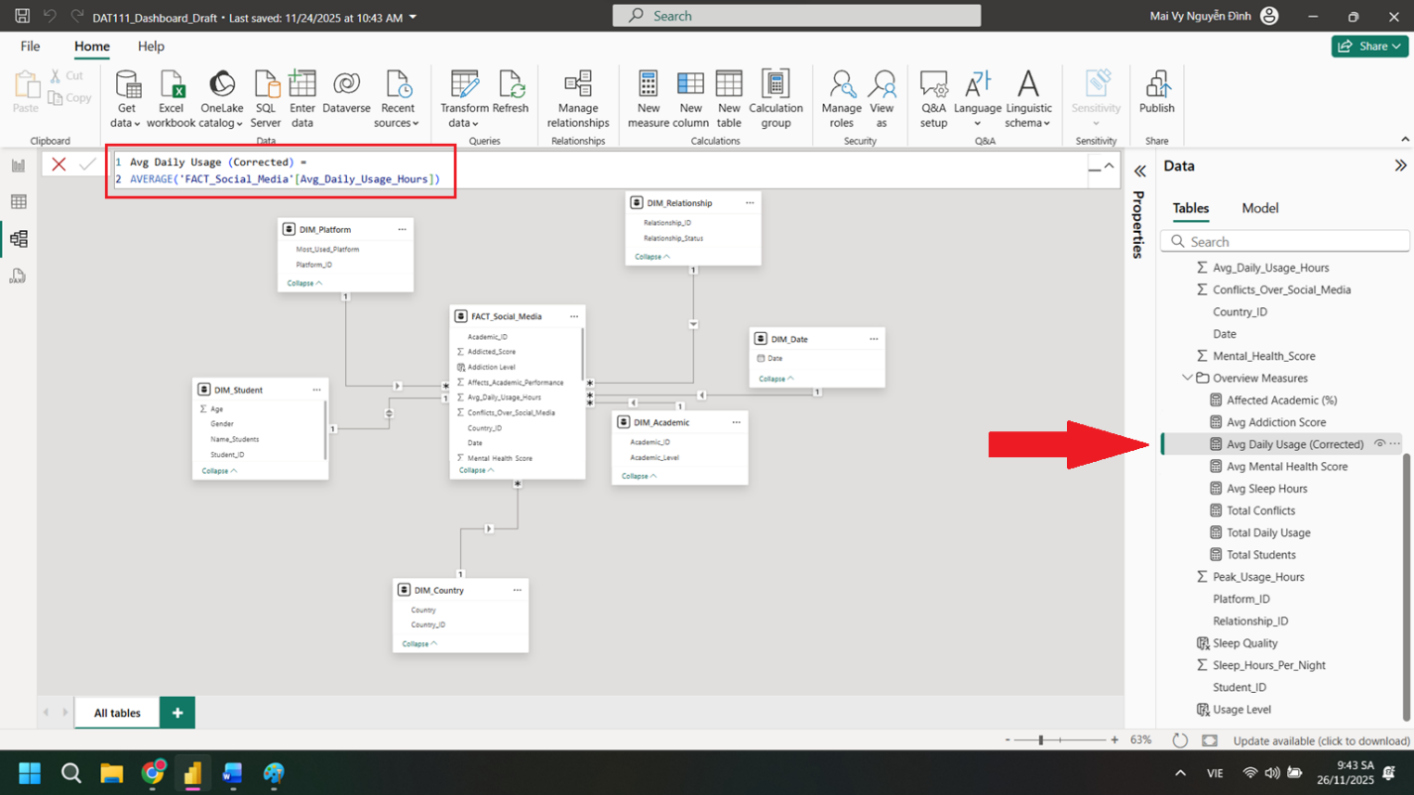

#### Tạo trung bình mức phụ thuộc vào mạng xã hội

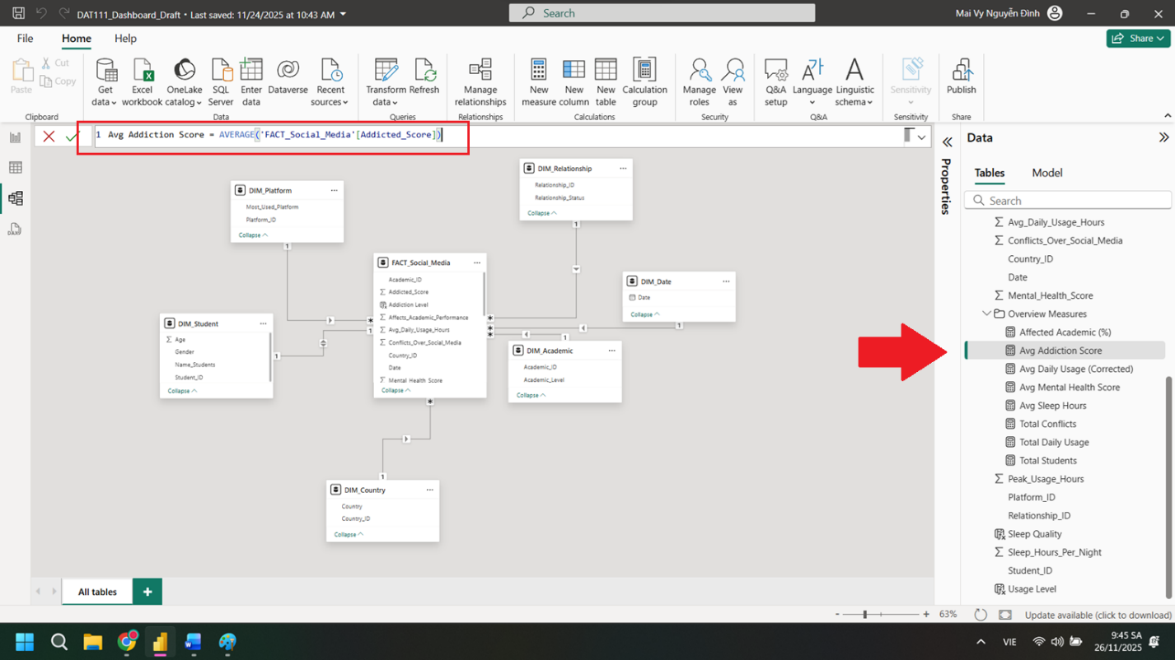

#### Tạo tỷ lệ số sinh viên bị ảnh hưởng việc học so với tổng số (%)

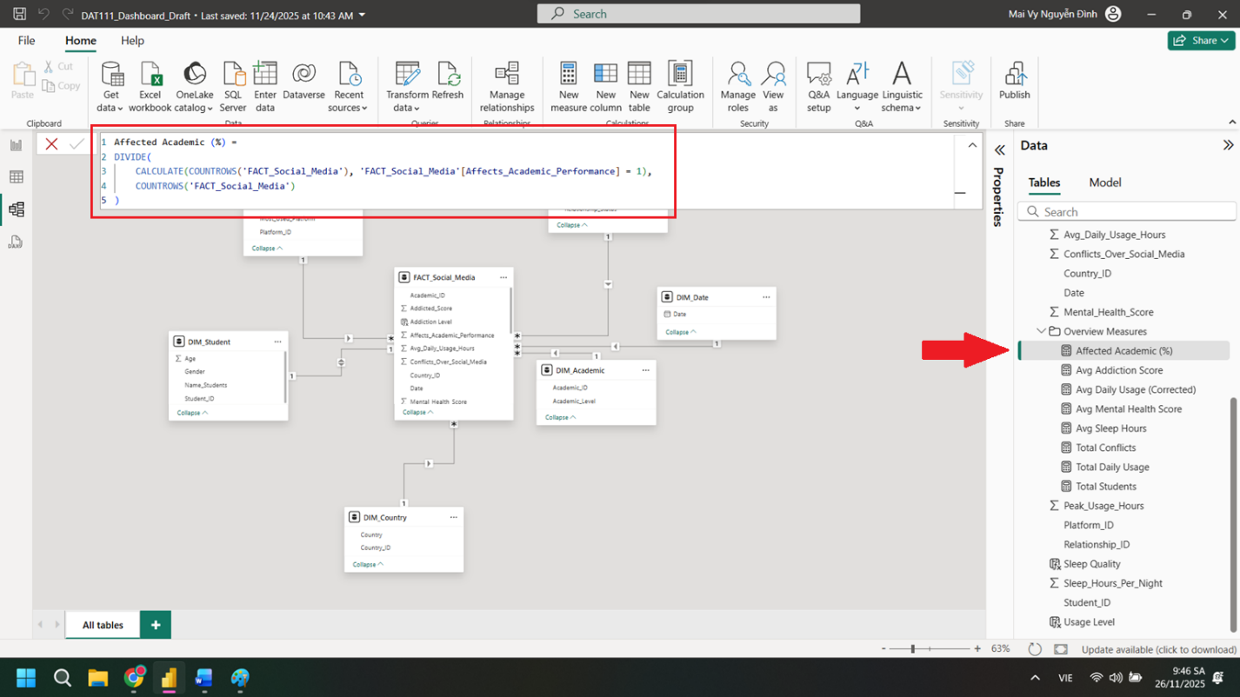

### Calculated column

* *Trình bày các calculated column được dùng trong dự án.*
* *Việc này giúp lưu vết các chỉnh sửa thay đổi trên.*

#### Tạo cột đánh giá chất lượng giấc ngủ

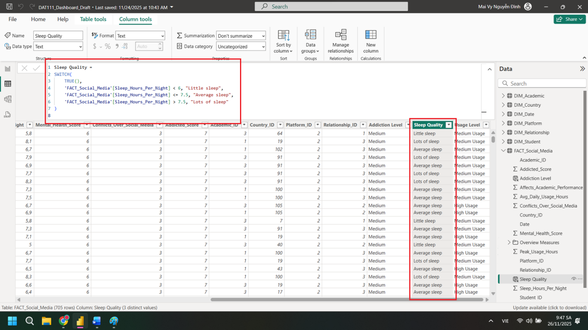

#### Tạo cột đánh giá mức độ phụ thuộc mạng

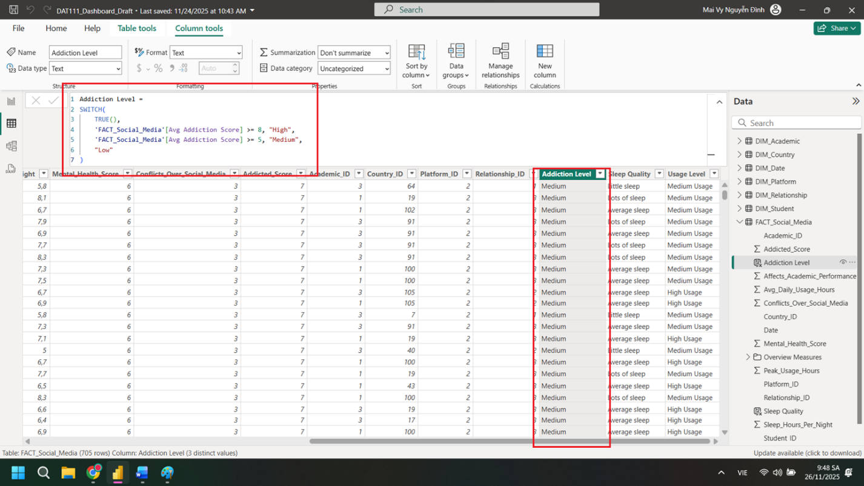

#### Tạo cột đánh giá mức độ sử dụng

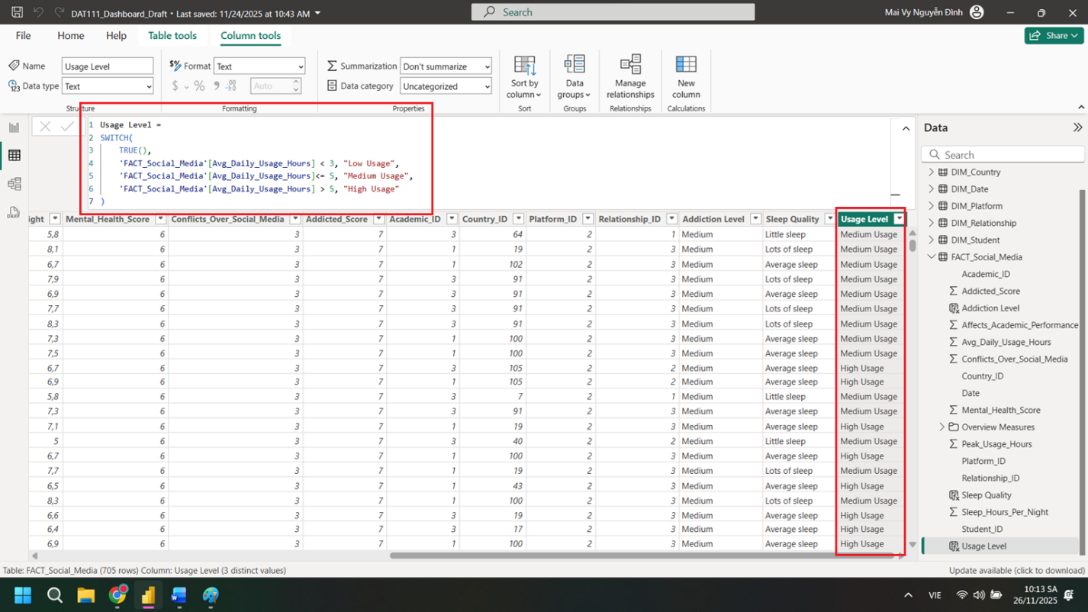

#### Tạo cột xác định khoảng thời gian sử dụng

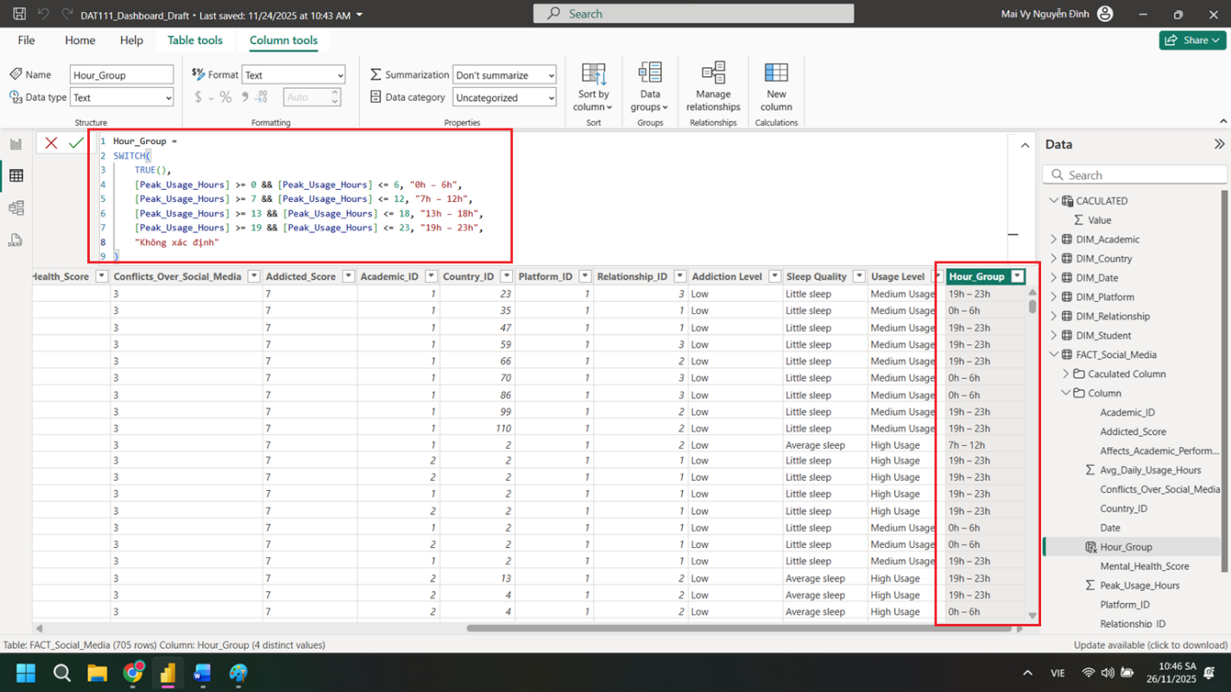

# Trực quan hóa dữ liệu

## Các kỹ thuật trực quan hóa

* *Trình bày các kỹ thuật trực quan hóa*

***❑ Temporal data visualization (Trực quan hóa dữ liệu chuỗi thời gian)***

❖ Được sử dụng để trình bày các đối tượng một chiều tuyến tính như đồ thị đường, biểu đồ đường hoặc dòng thời gian.

❖ Ví dụ: bạn có thể sử dụng biểu đồ đường để biểu thị các thay đổi xảy ra liên tục trong một khoảng thời gian nhất định.

***❑ Hierarchical data visualization (Trực quan hóa dữ liệu phân cấp)***

❖ Đề cập đến một nhóm hoặc tập hợp các mục có liên kết chung với một mục cha. Bạn có thể sử dụng những cây dữ liệu này để hiển thị các cụm thông tin.

❖ Ví dụ: bạn có thể biểu thị lượng dữ liệu về hàng tồn kho dưới dạng cây, trong đó có nút cha (quần áo) và các nút con (áo sơ mi, quần dài và tất).

***❑ Network data visualization (Trực quan hóa dữ liệu mạng)***

❖ Biểu đồ phân tán trình bày dữ liệu dưới dạng điểm trên một đồ thị.

❖ Biểu đồ bong bóng thêm một yếu tố dữ liệu thứ ba vào biểu đồ phân tán.

❖ Đám mây trình bày tần suất từ bằng cách sử dụng từ có các kích cỡ khác nhau.

***❑ Multidimensional data visualization (Trực quan hóa dữ liệu đa chiều)***

❖ Biểu đồ cột, biểu đồ tròn và đồ thị cột là những ví dụ phổ biến về các loại trực quan hóa này.

❖ Ví dụ: biểu đồ cột so sánh hai hoặc nhiều yếu tố dữ liệu và cho thấy các thay đổi của một biến trong một khoảng thời gian.

❖ Biểu đồ tròn trực quan hóa các phần của tổng thể thuộc từng danh mục.

***❑ Geospatial data visualization (Trực quan hóa dữ liệu không gian địa lý)***

❖ Bản đồ nhiệt, bản đồ mật độ hoặc bản đồ địa hình, trình bày dữ liệu liên quan đến các vị trí ngoài đời thực.

❖ Ví dụ: trực quan hóa dữ liệu biểu thị số lượng khách hàng ghé thăm các chi nhánh bán lẻ khác nhau.

## Các nguyên tắc trực quan hóa

* *Trình bày các nguyên tắc trong trực quan hóa*

***❑ #1 Chọn đúng loại biểu đồ***

❖ Điều này có vẻ hiển nhiên, nhưng thực tế vẫn nhiều người chọn biểu đồ theo thói quen hoặc cảm tính.

❖ “form follows function” (chức năng đi trước, trình bày đi sau). Phải tự hỏi mục đích của bạn là gì? Bạn muốn sánh các giá trị gì, mối liên hệ giữa các biến nào?

***❑ #2 Không phải tất cả data đều quan trọng***

❖ Không nên ném toàn bộ dataset vào một biểu đồ, hãy phân tích trước để biểu diễn/ highlight những thông tin quan trọng sao cho người xem dễ nắm bắt..

***❑ #3 Biểu đồ thể hiện đúng tương quan số liệu thực tế***

❖ Việc đồ thị hóa dữ liệu nên giúp thể hiện sự tương quan số liệu đúng nhất.

❖ Không nên cố tình lợi dụng các yếu tố về khung tham chiếu, tỷ lệ hình ảnh để gây nhầm lẫn cho người xem.

***❑ #4 Sử dụng màu sắc hợp lý khi chuyển dữ liệu sang dạng biểu đồ***

❖ Việc sử dụng màu sắc mang mục đích dễ nhìn và nhấn mạnh những yếu tố quan trọng trong biểu đồ.

❖ Tuy nhiên, cần chọn lựa màu sắc thông minh, không quá thừa thải, không gây rối và mất tập trung.

***❑ #5 Luôn đảm bảo dữ liệu được trình bày một cách đơn giản và hiệu quả***

❖ Các công cụ trực quan hóa dữ liệu có thể giúp chúng ta tạo ra những biểu đồ đẹp mắt và phức tạp với chỉ vài cái click chuột.

❖ Tuy nhiên, quá nhiều yếu tố về thẩm mỹ có thể làm người xem sao nhãng khỏi thông điệp chính. Hãy lược bỏ những yếu tố rườm rà không cần thiết.

## Trình bày cách thêm visual mới

❖Mở project. Đăng nhập bằng email FPT. Chọn Get more visuals.

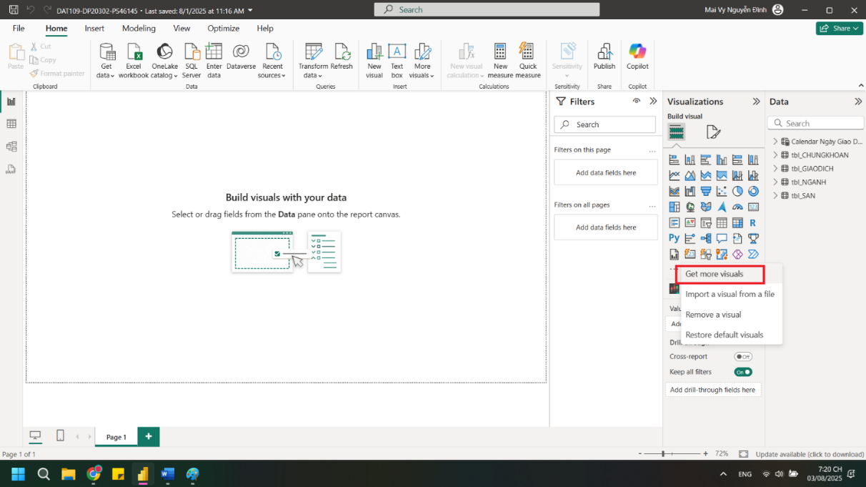

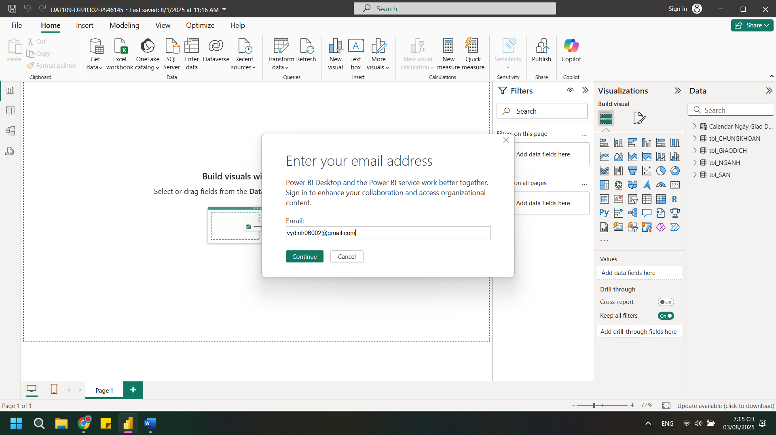

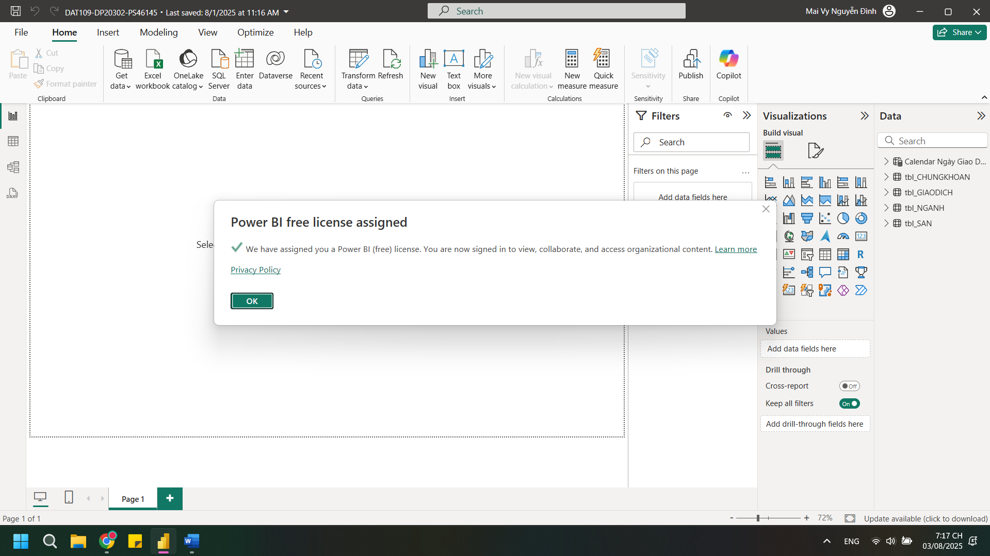

❖Tìm kiếm từ khóa stock. Chọn Candlestick by OKViz (nên chọn visual có tick xanh).

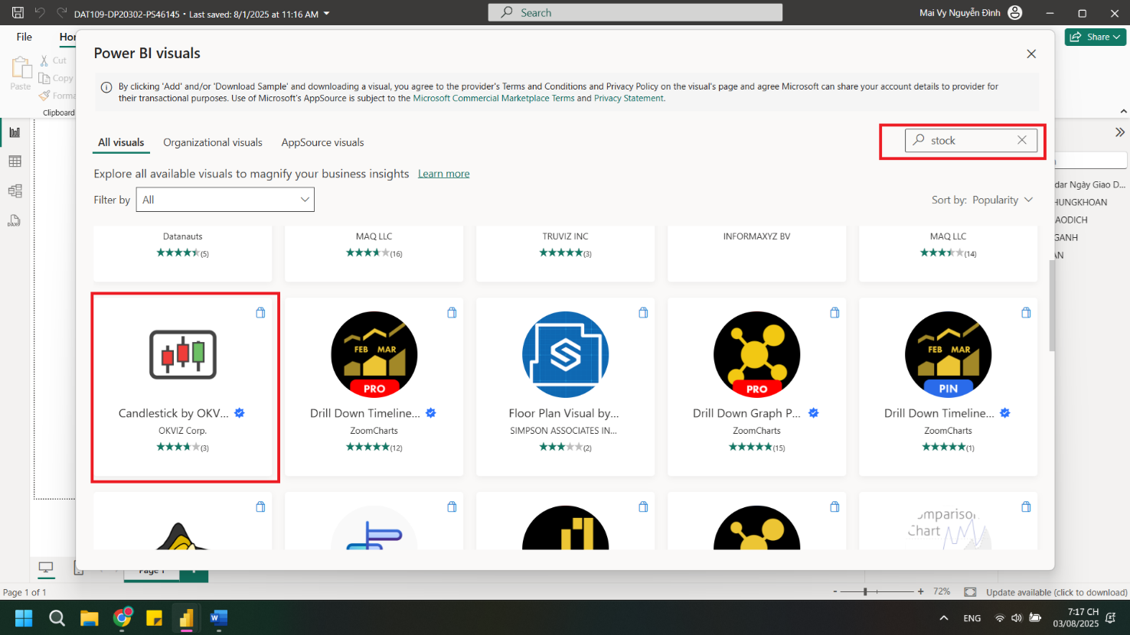

❖Chọn Add. Chú ý xem Price, Acquire Using, Industries.

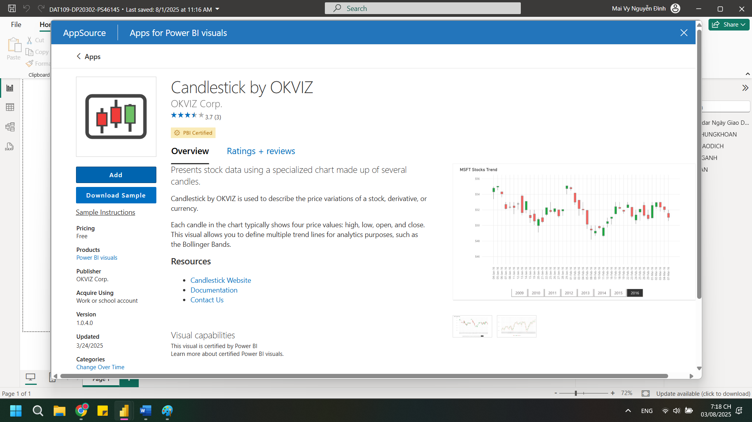

❖Visual đã được thêm vào thành công.

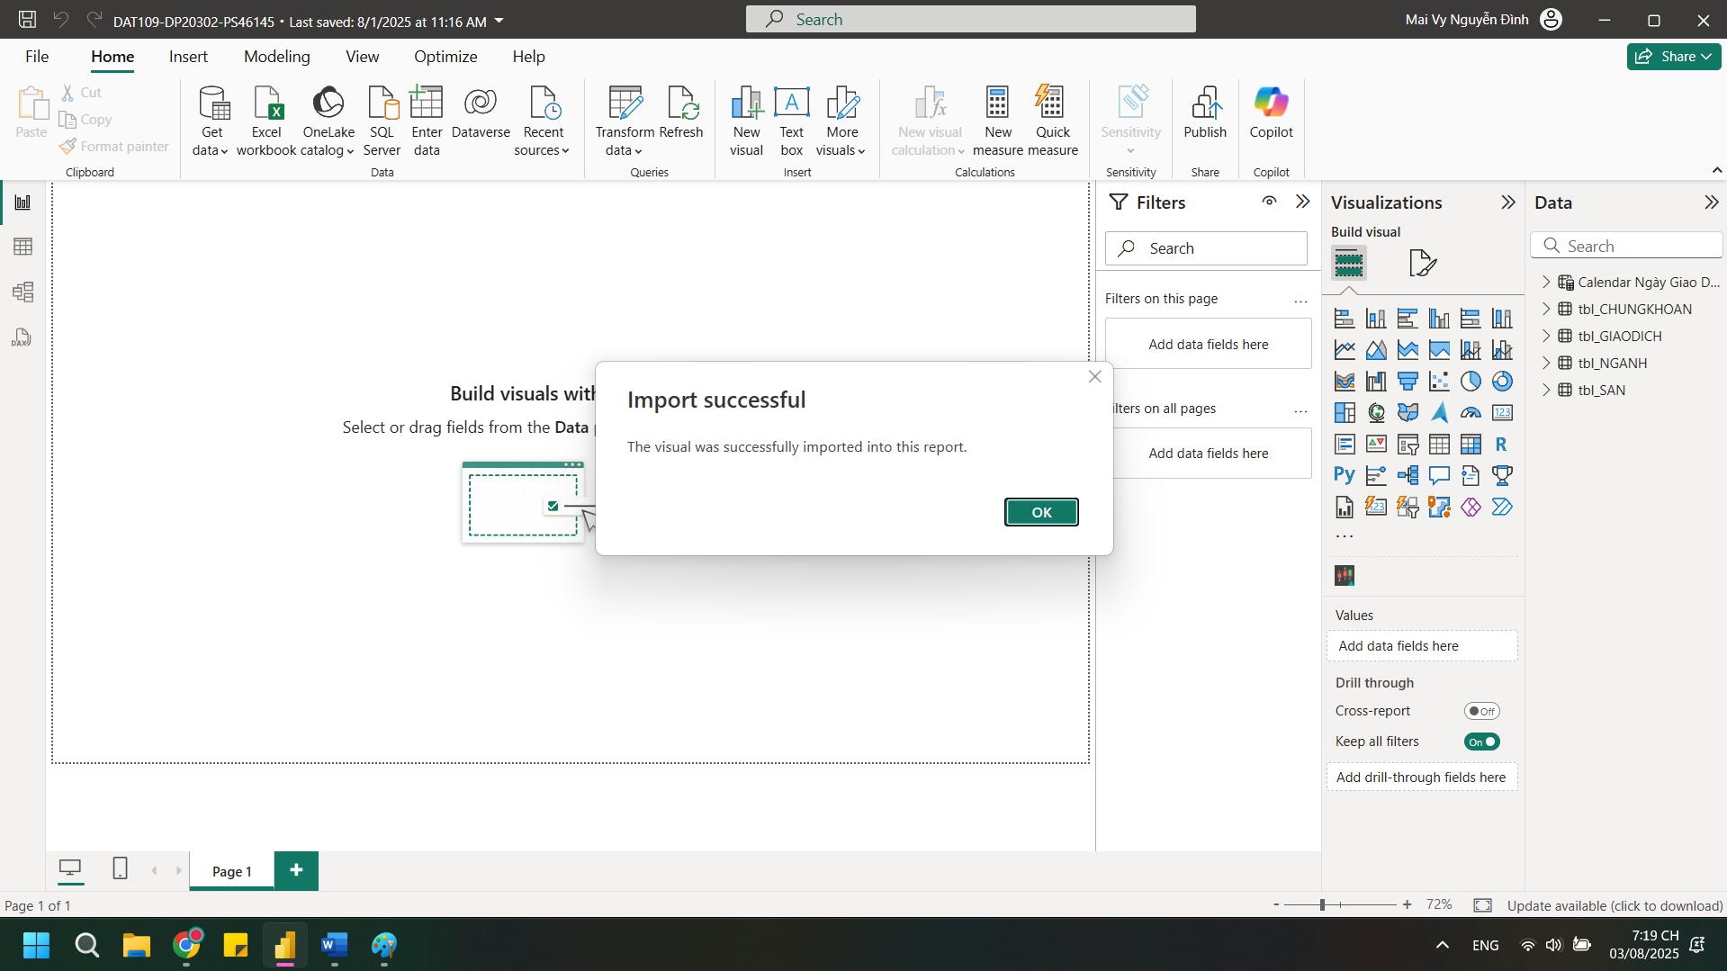

❖Khuyến nghị download sample của visual để biết cách sử dụng.

## Trình bày tạo các report cho dự án

* *Tạo các bộ lọc, biểu đồ theo nhu cầu dự án.*
* *Có thể phân chia theo đối tượng trong mô hình.*
* *Có thể phân chia theo chức năng hoặc page.*
* *Trong dự án cho môn học này thì phân chia theo page.*

### Tạo visual thống kê chi tiết

* *Tạo các visual dùng trong trang thống kê chi tiết.*
* *Việc này giúp lưu vết các chỉnh sửa thay đổi trên.*

#### Tạo visual filter theo mức độ sử dụng

* Giao diện:

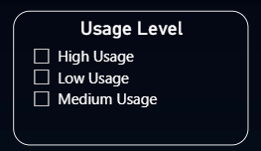 hình 1. Visual filter mức độ sử dụng

* Thiết đặt:

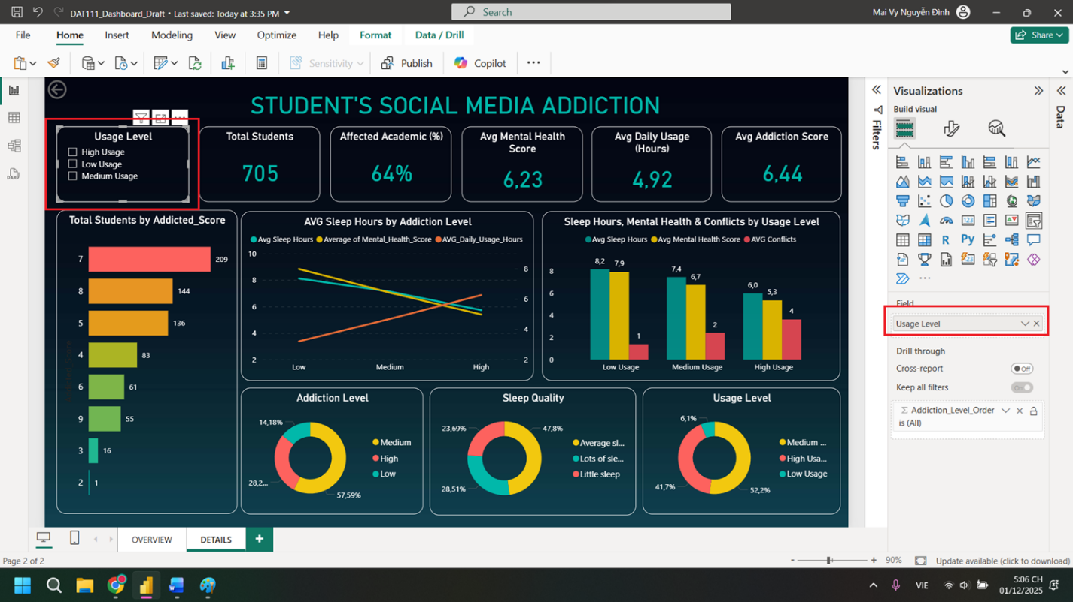

#### Tạo visual thống kê tổng số sinh viên

* Giao diện:

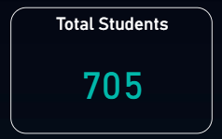

* Thiết đặt:

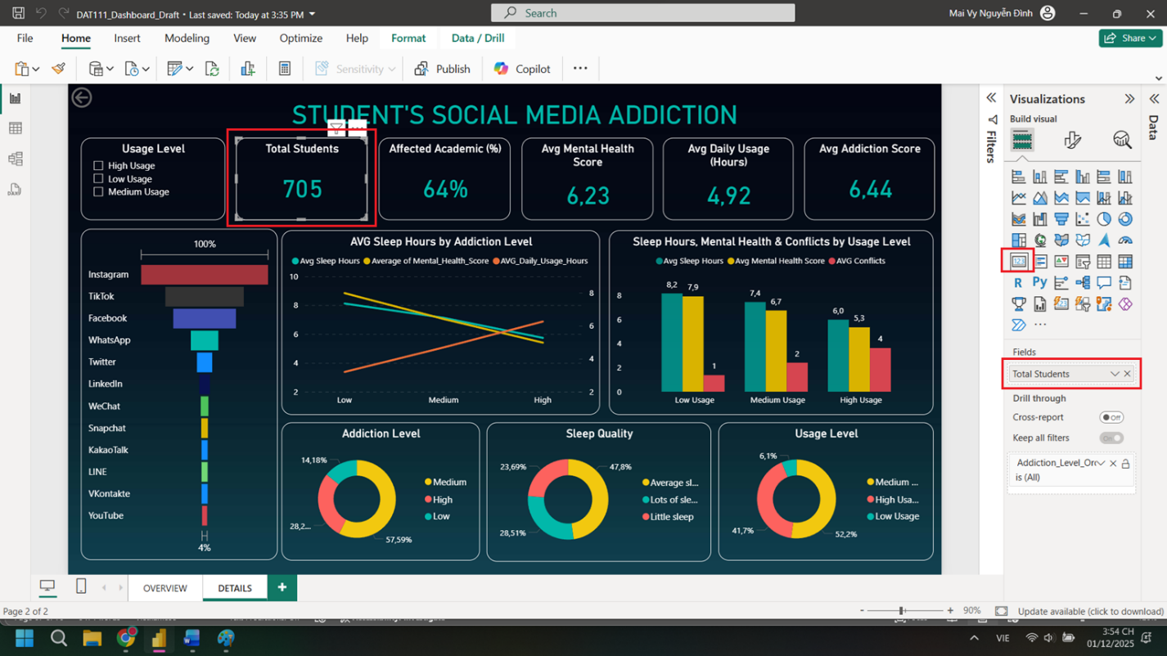

#### Tạo visual thống kê tỷ lệ sinh viên bị ảnh hưởng học tập

* Giao diện:

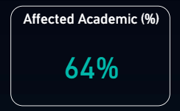

* Thiết đặt:

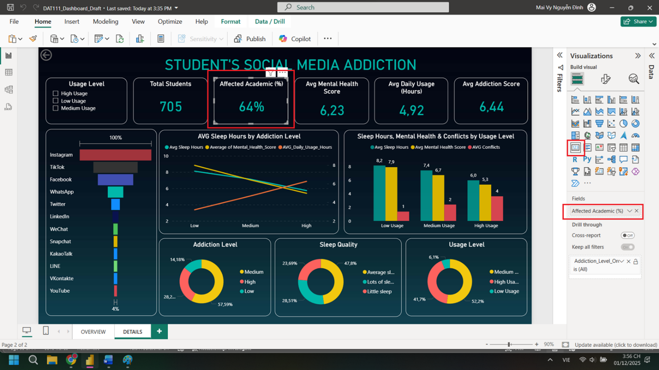

#### Tạo visual thống kê trung bình điểm sức khỏe tinh thần

* Giao diện:

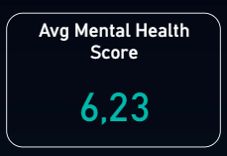

* Thiết đặt:

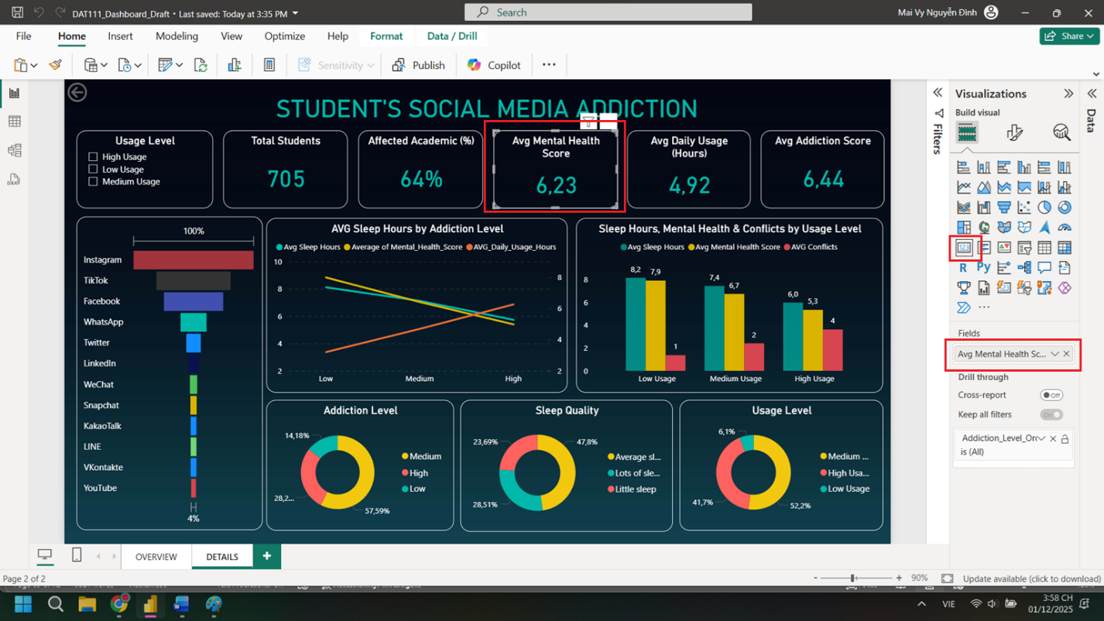

#### Tạo visual thống kê trung bình thời gian sử dụng hàng ngày

* Giao diện:

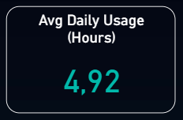

* Thiết đặt:

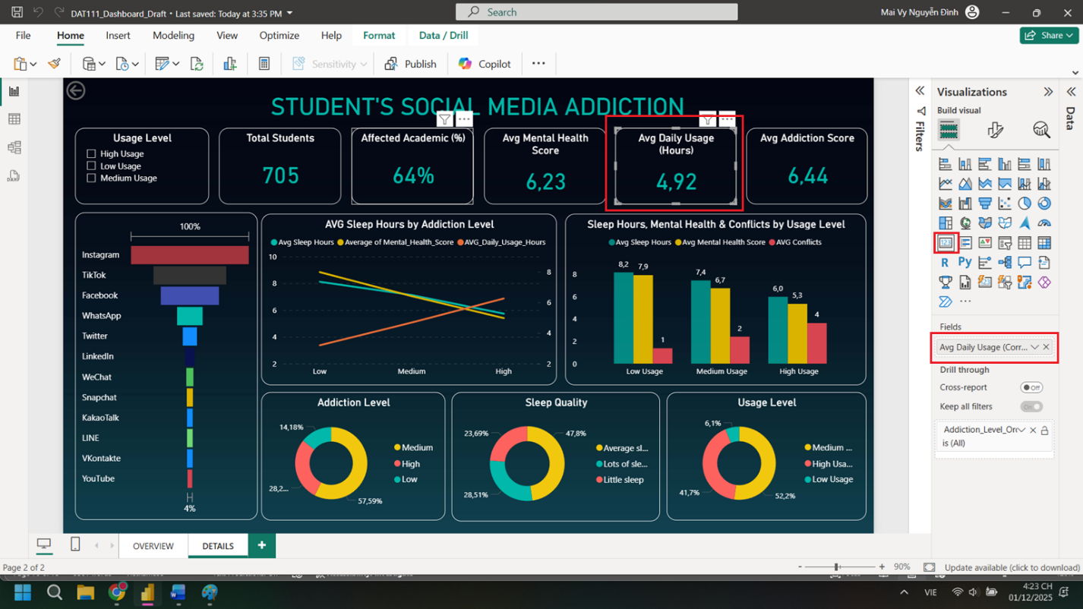

#### Tạo visual thống kê trung bình điểm nghiện mạng xã hội

* Giao diện:

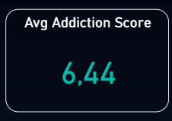

* Thiết đặt:

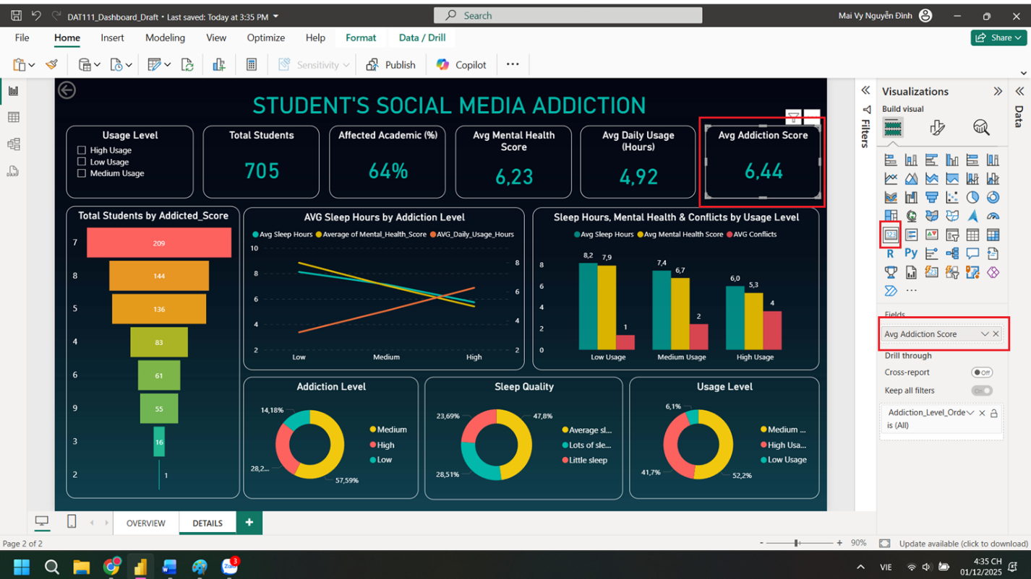

#### Tạo biểu đồ thống kê sức khỏe tinh thần theo điểm nghiện mạng

* Giao diện:

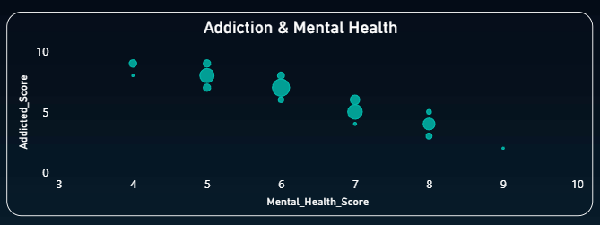

* Thiết đặt:

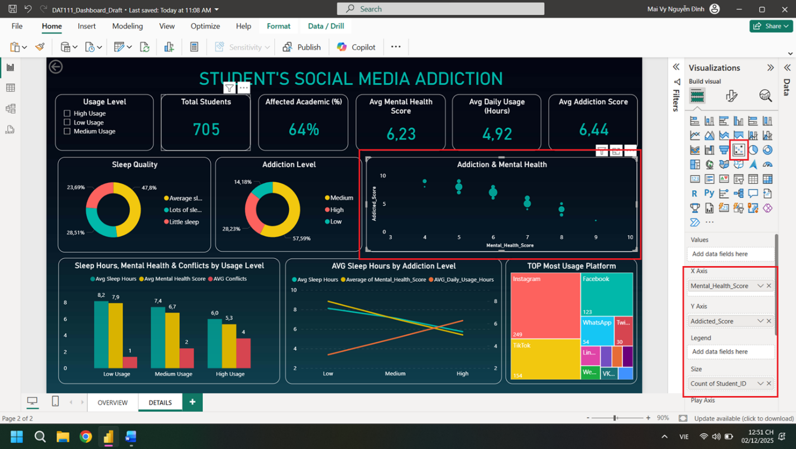

#### Tạo biểu đồ so sánh giờ ngủ trung bình, điểm sức khỏe và giờ dùng mạng xã hội theo mức độ nghiện.

* Giao diện:

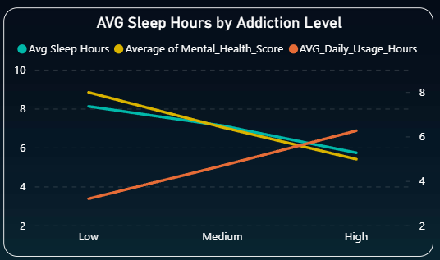

* Thiết đặt:

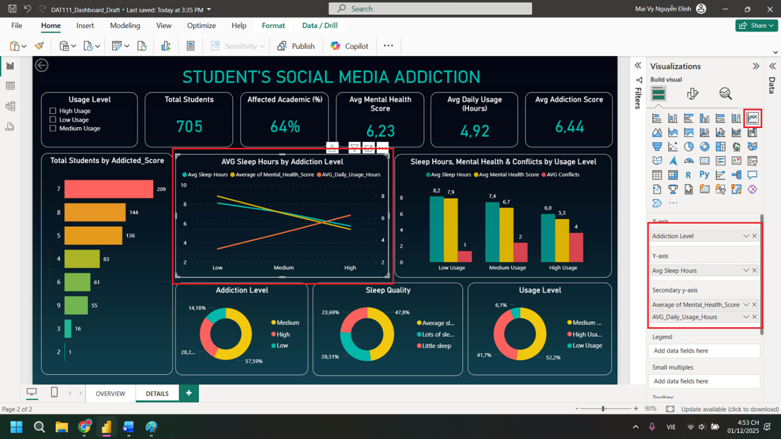

#### Tạo biểu đồ trung bình giờ ngủ, sức khỏe tinh thần và số xung đột theo mức độ sử dụng mạng xã hội.

* Giao diện:

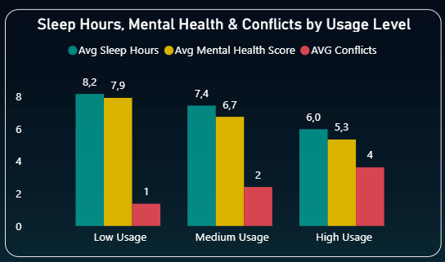

* Thiết đặt:

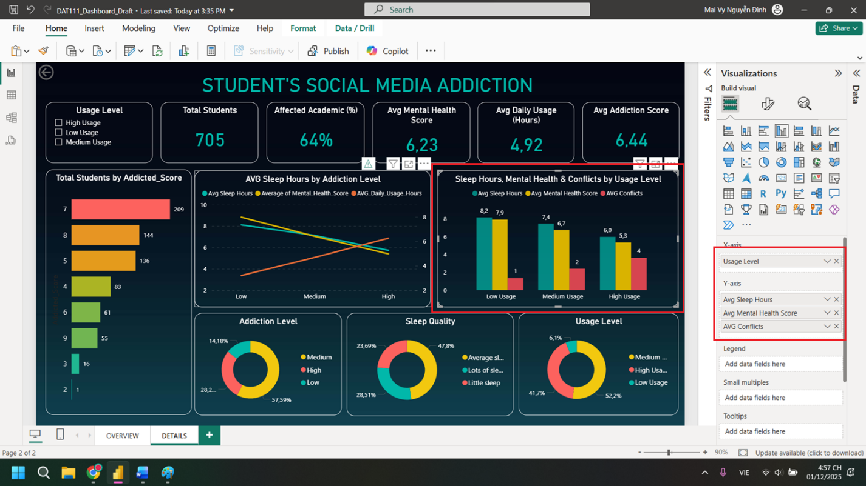

#### Tạo biểu đồ tỷ lệ học sinh theo mức độ nghiện: Low, Medium, High.

* Giao diện:

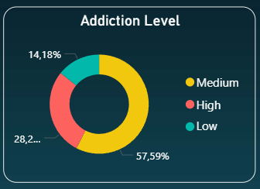

* Thiết đặt:

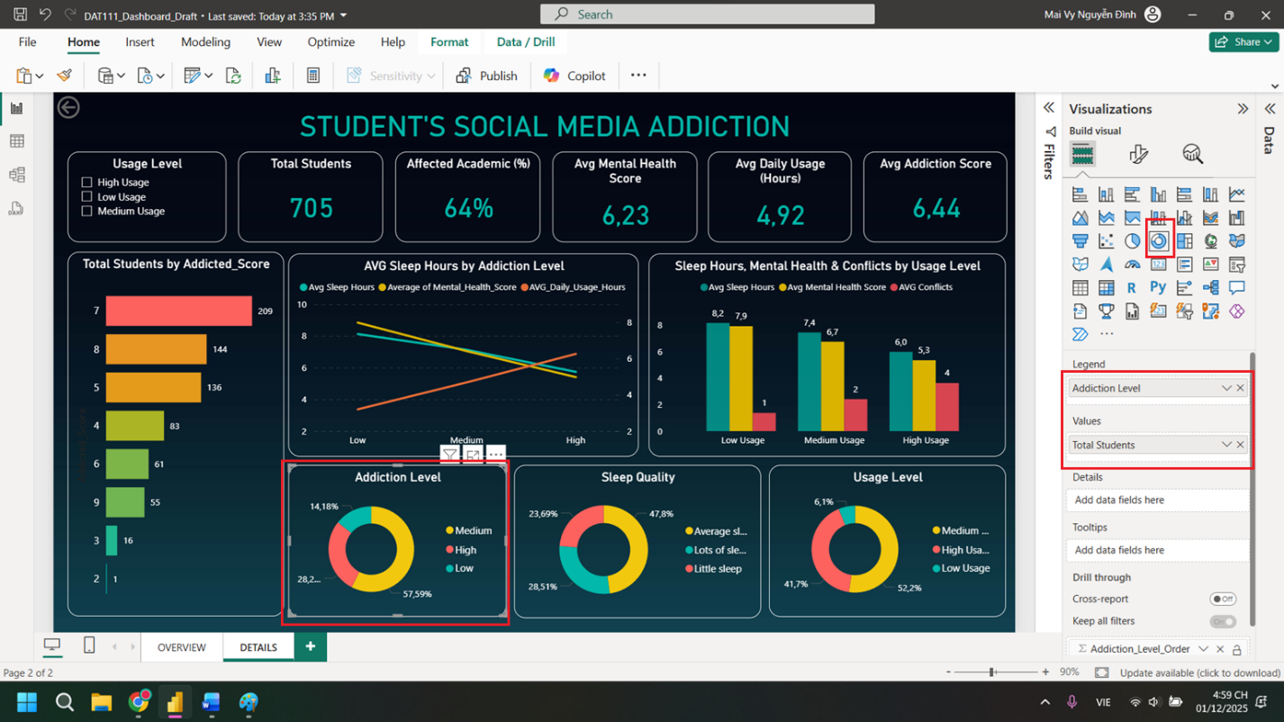

#### Tạo biểu đồ tỷ lệ Chất lượng giấc ngủ: nhiều, trung bình, ít.

* Giao diện:

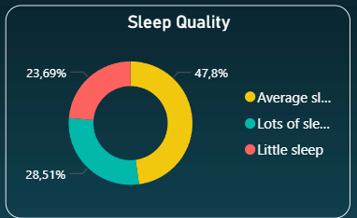

* Thiết đặt:

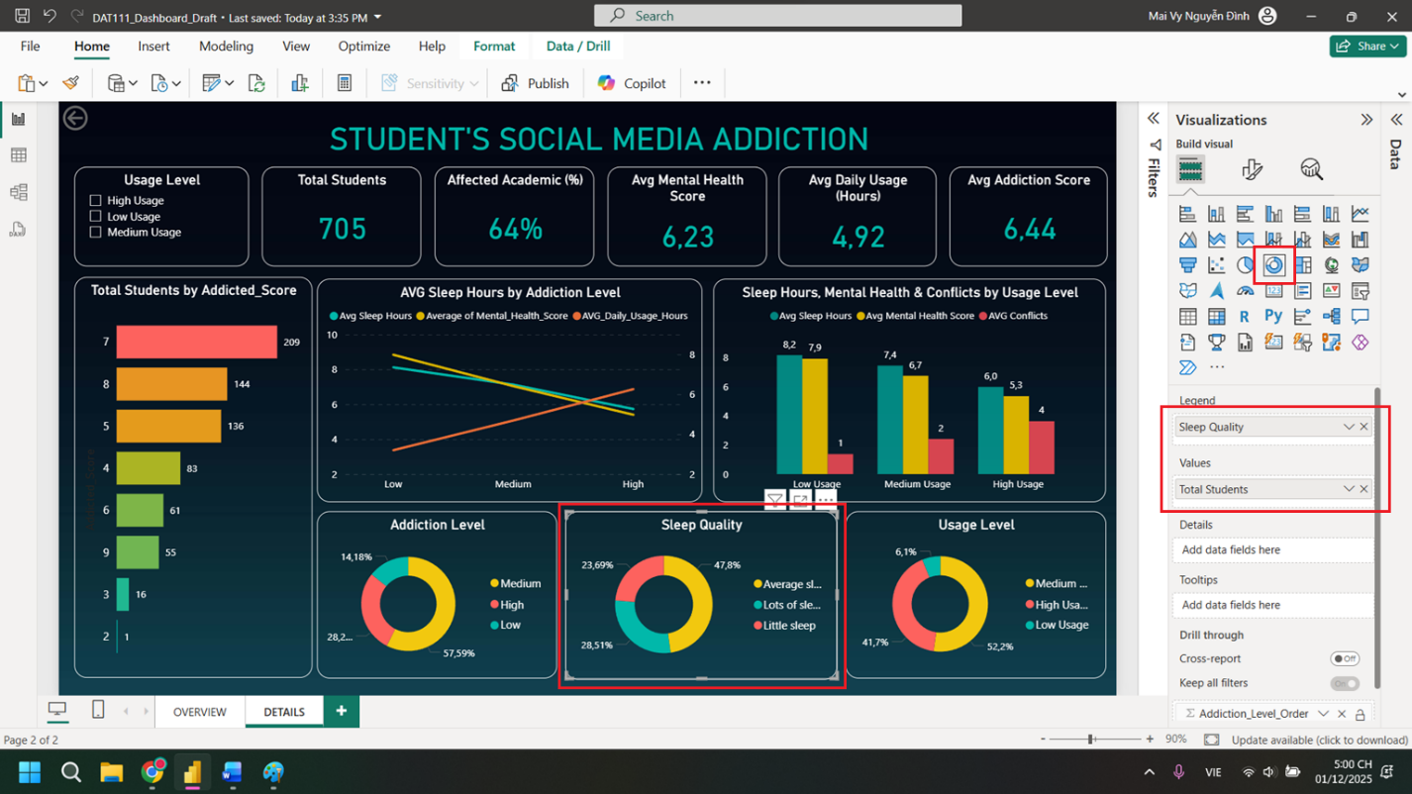

#### Tạo biểu đồ thống kê tổng số sinh viên dựa theo nền tảng sử dụng.

* Giao diện:

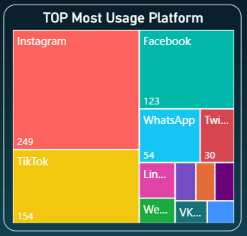

* Thiết đặt:

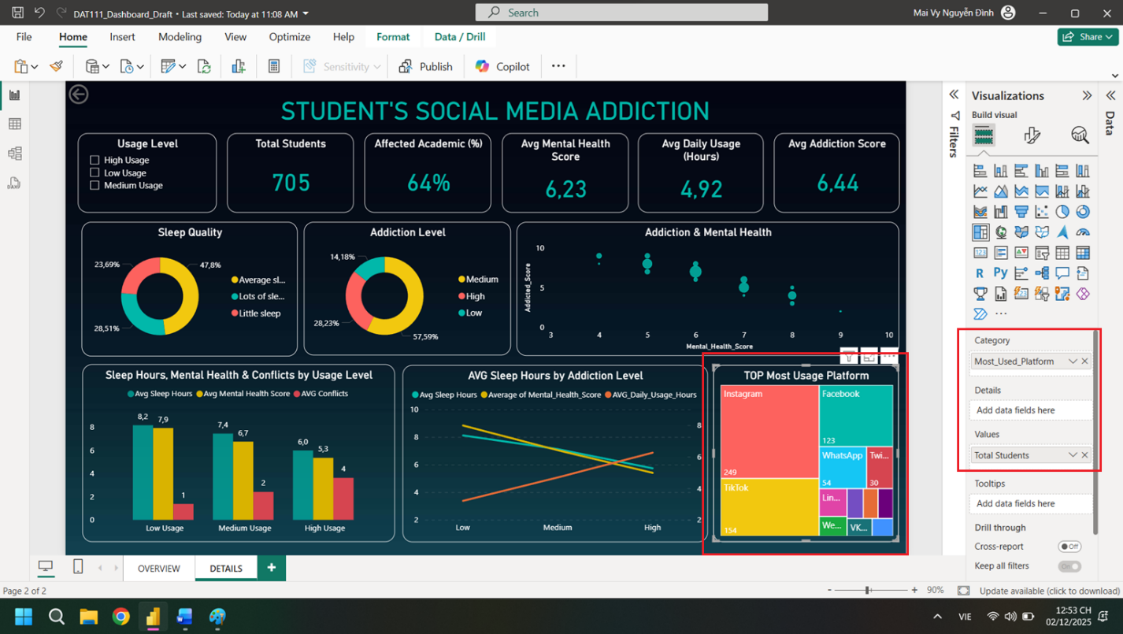

### Tạo visual thống kê tổng thể

* *Tạo các visual dùng trong trang thống kê tổng thể.*
* *Việc này giúp lưu vết các chỉnh sửa thay đổi trên.*

#### Tạo visual filter theo nền tảng sử dụng

* Giao diện:

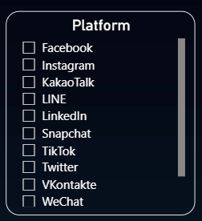

* Thiết đặt:

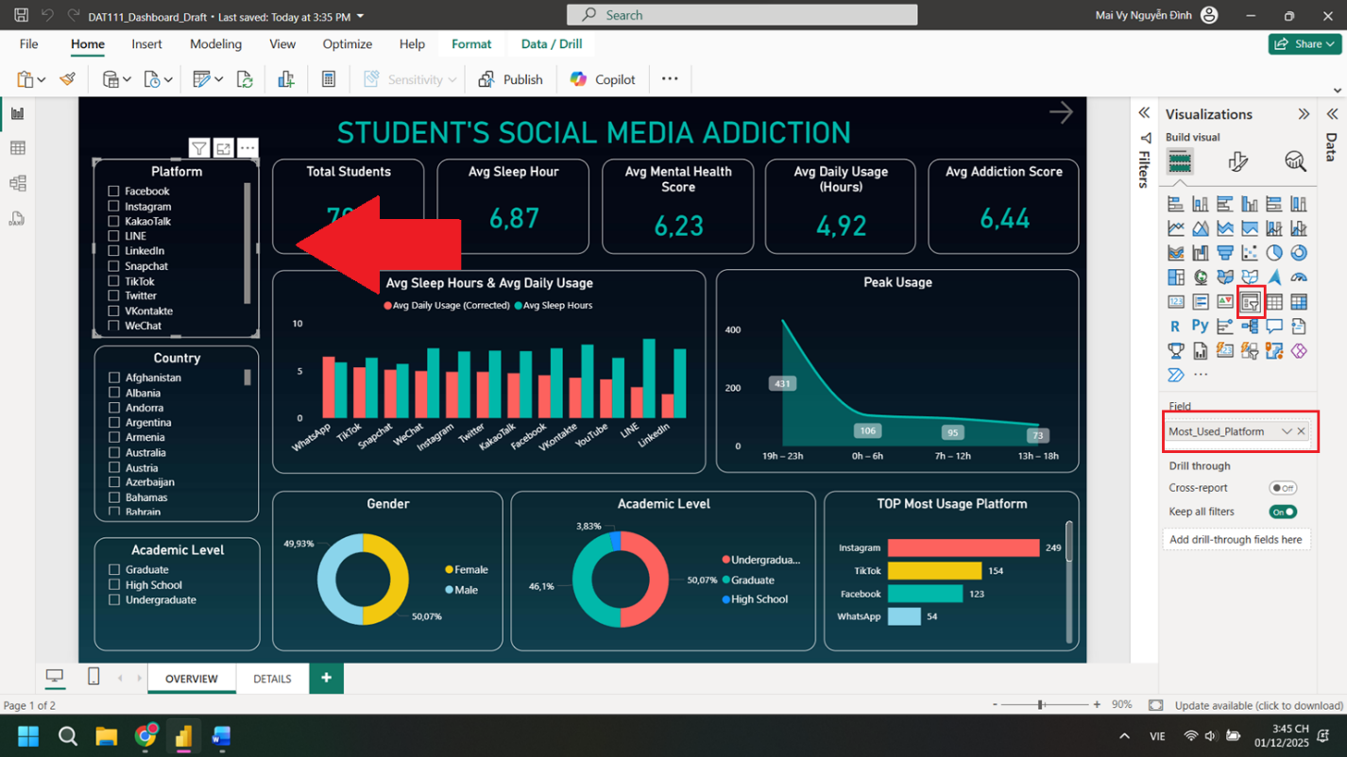

#### Tạo visual filter theo thành phố

* Giao diện:

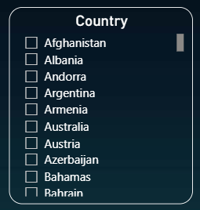

* Thiết đặt:

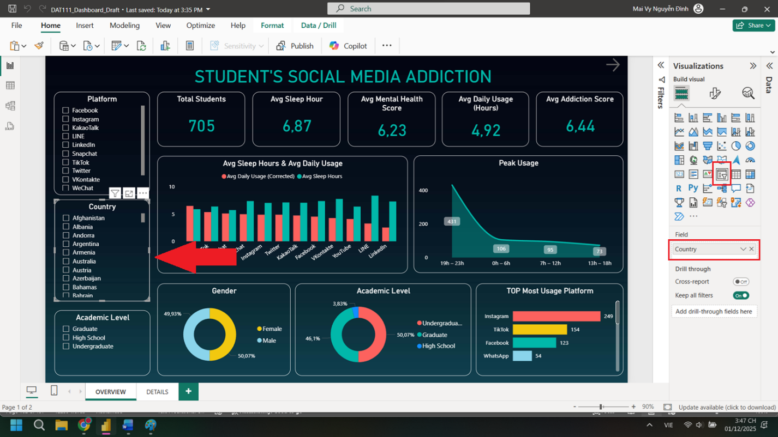

#### Tạo visual filter theo trình độ học vấn

* Giao diện:

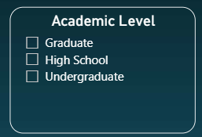

* Thiết đặt:

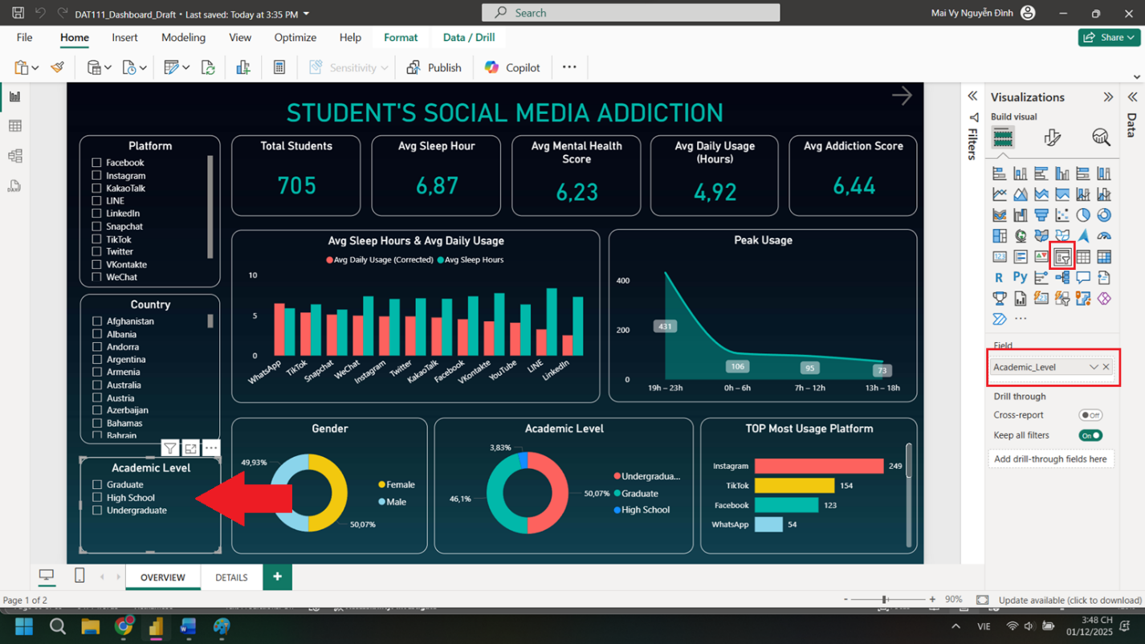

#### Tạo visual thống kê trung bình giờ ngủ

* Giao diện:

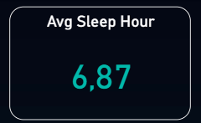

* Thiết đặt:

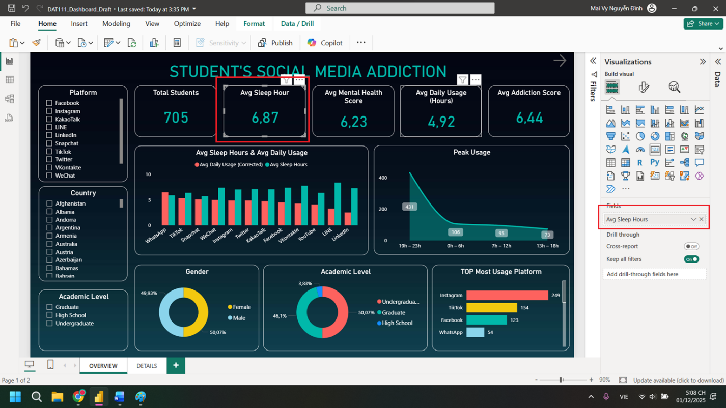

#### Tạo biểu đồ thống kê trung bình giờ ngủ, trung bình giờ sử dụng theo nền tảng mạng xã hội

* Giao diện:

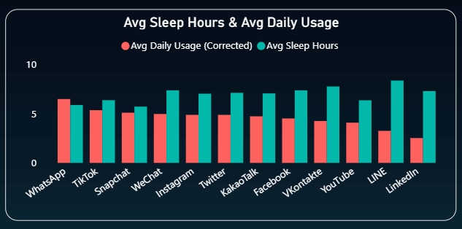

* Thiết đặt:

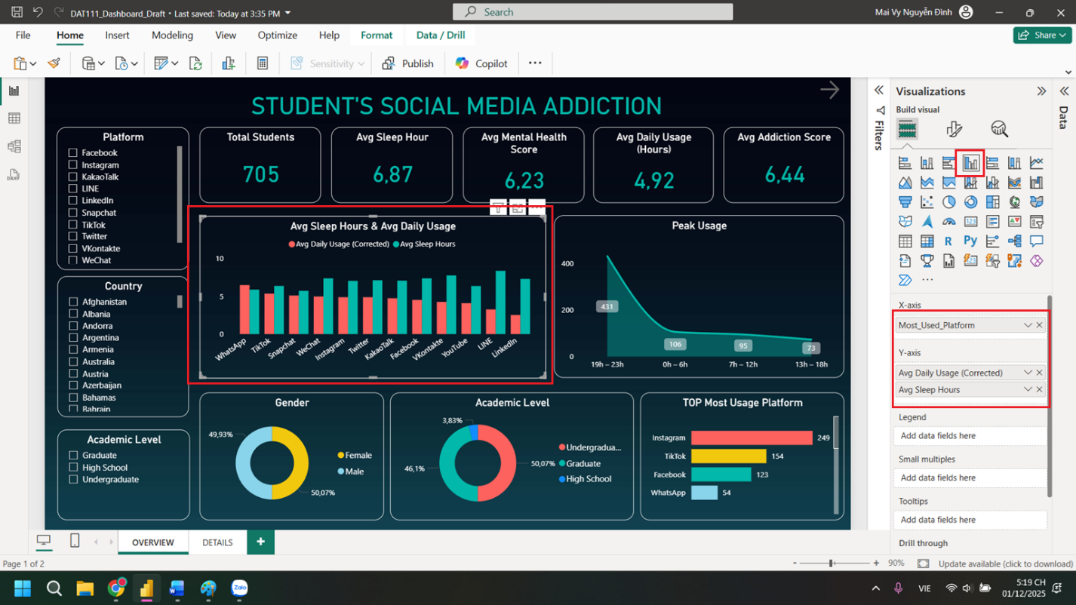

#### Tạo biểu đồ thống kê số giờ sử dụng nhiều nhất.

* Giao diện:

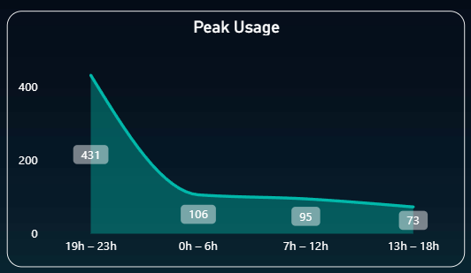

* Thiết đặt:

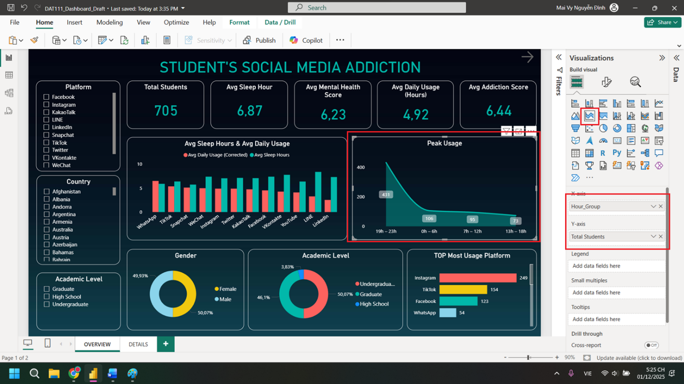

#### Tạo biểu đồ thống kê tỷ lệ giới tính

* Giao diện:

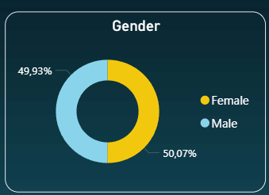

* Thiết đặt:

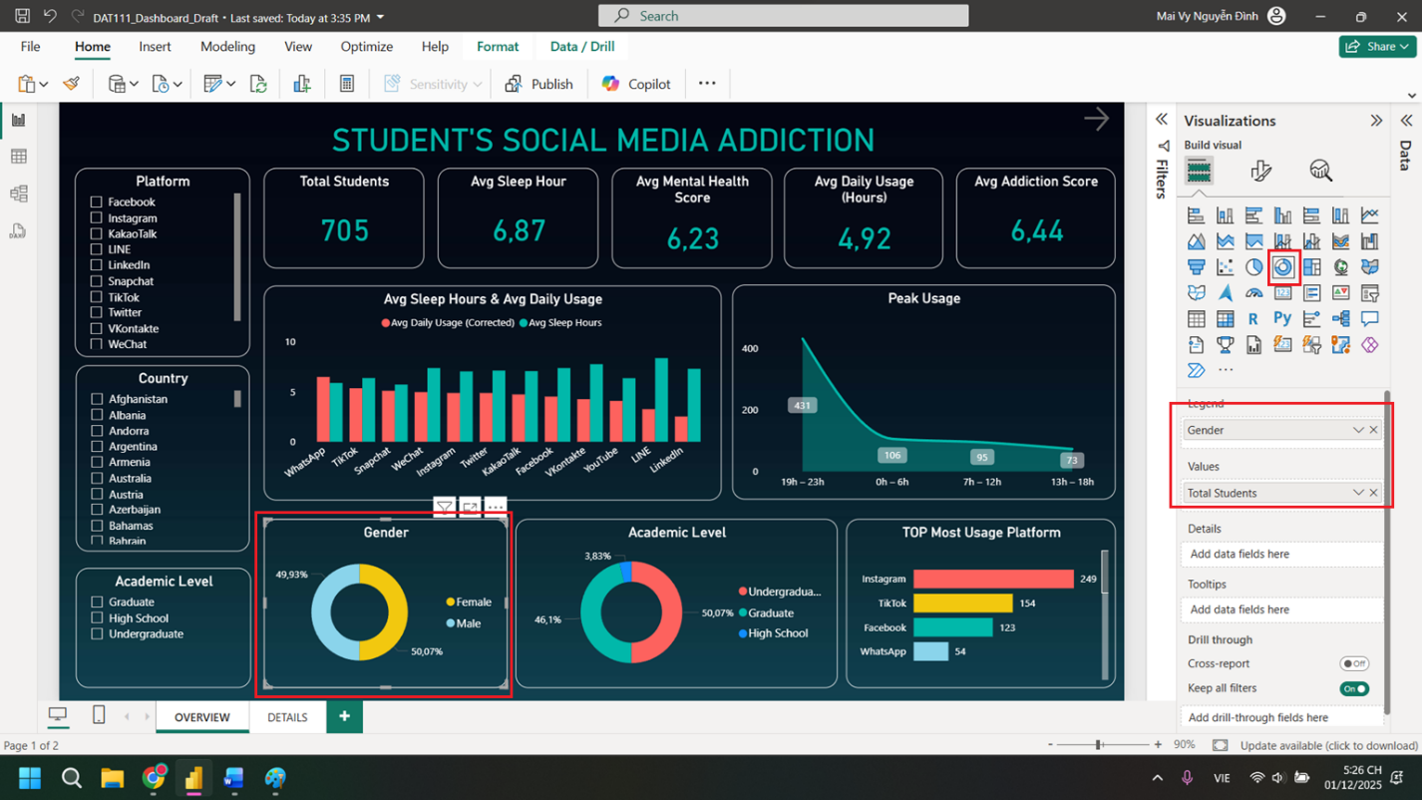

#### Tạo biểu đồ thống kê tỷ lệ trình độ học vấn

* Giao diện:

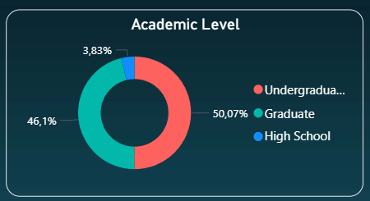

* Thiết đặt:

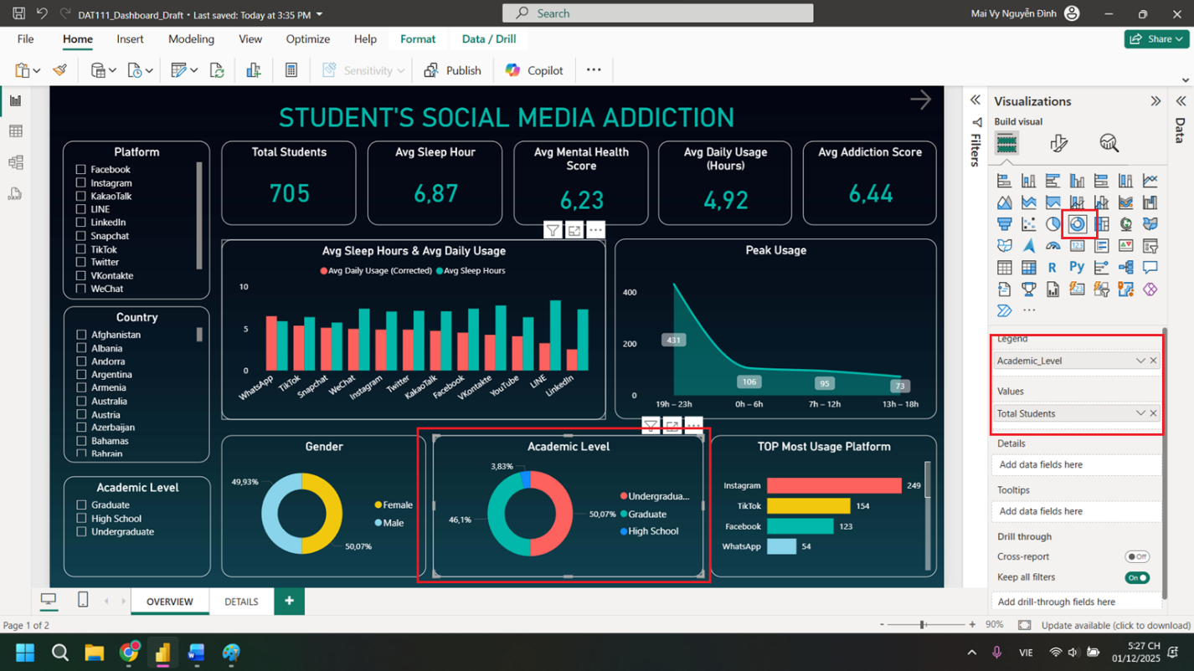

#### Tạo biểu đồ thống kê tổng số học sinh theo nhóm tuổi

* Giao diện:

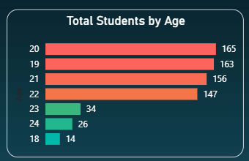

* Thiết đặt:

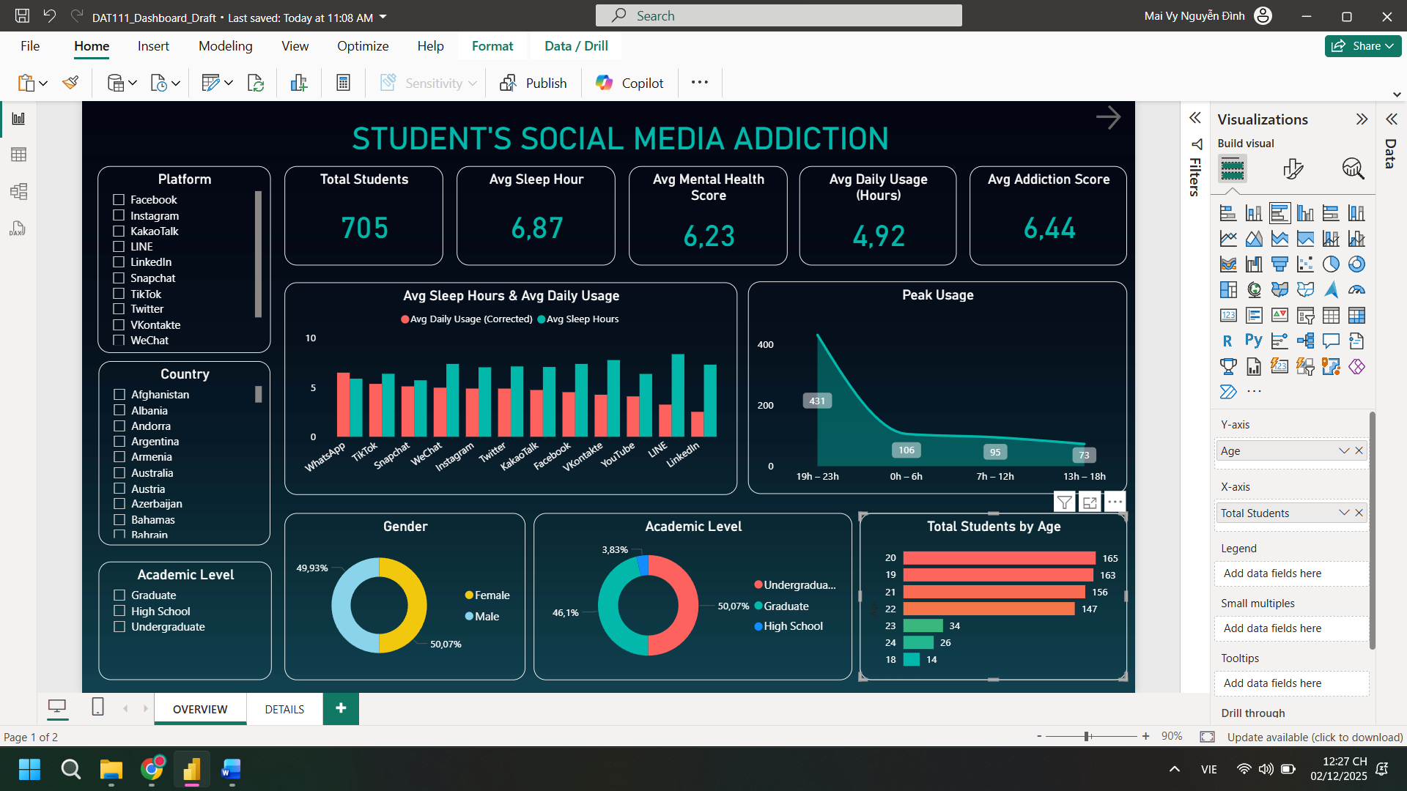

# Xây dựng báo cáo

## Dashboard và report

* *Cách tối ưu hóa:*
  + *Dashboard*
  + *Report*

***❑ Áp dụng các bộ lọc để giới hạn số lượng dữ liệu***

❖Ít dữ liệu hơn sẽ giúp cải thiện tốc độ tải hình ảnh.

❖Khi áp dụng bộ lọc, hãy đặt câu hỏi: Người xem có cần thấy tất cả những dữ liệu này không?

❖Còn cách nào để giảm thiểu số lượng dữ liệu được hiển thị, và hạn chế tối đa tác động xấu đến trải nghiệm của người dùng không?

***❑ Kiểm soát số lượng hình ảnh trên trang báo cáo***

❖Nên giới hạn số lượng hình ảnh trên một trang báo cáo ở mức cần thiết và hợp lý.

❖Điều này sẽ giúp người xem dễ hiểu hơn khi đọc báo cáo, và giúp báo cáo vận hành ổn định hơn.

***❑ Đảm bảo hiệu suất cao của các hình ảnh tùy chỉnh***

❖Lưu ý là hình ảnh trực quan có tác động rất lớn, ảnh hưởng đến toàn bộ báo cáo.

❖Chúng ta nên đánh giá chất lượng và số lượng của các hình ảnh một cách chính xác.

***❑ Hiểu rõ ý nghĩa về hiệu suất của dashboard***

❖Khi chúng ta truy xuất dữ liệu từ bộ nhớ cache, dashboard sẽ hoạt động tốt hơn và nhất quán hơn so với khi chỉ dựa vào nguồn dữ liệu.

***❑ Tối ưu hóa môi trường vận hành***

❖Có thể tối ưu hóa môi trường Power BI bằng cách định cấu hình cài đặt dung lượng, định cỡ cổng dữ liệu và giảm độ trễ mạng.

## Xây dựng báo cáo

* *Xây dựng báo cáo:*
  + *Dashboard*
  + *Report*

### Dashboard vs Report

* *Trình bày sự khác nhau giữa Dashboard và Report.*
* *Giải thích vì sao làm dashboard, report trong dự án này ?*

|  |  |  |
| --- | --- | --- |
| **Item** | **Dashboard** | **Report** |
| Pages | Chỉ một trang. | Có thể tạo một hoặc nhiều trang. |
| Data sources | Tạo từ nhiều datasets hoặc reports. | Tạo từ một dataset. |
| Visualization | Xây dựng thông tin chi tiết về dữ liệu bằng cách sử dụng biểu đồ, hình ảnh sinh động, lưu đồ. | Xây dựng trang tổng hợp thông tin, cung cấp góc nhìn tổng quan. |
| Available in Power BI Desktop | Không thể tạo. | Có thể tạo và xem. |
| Filters and Slicers | Không thể dung, bị giới hạn trên trang đơn. | Có thể dùng các loại filter, highlight và slice khác nhau. |
| User Interactivity | Cho phép pin visuals từ report và datasets trên canvas đơn, làm cho nó đơn giản để nhóm những gì cần thiết cho người dùng. | Tập trung hơn vào khả năng trực quan hóa, áp dụng các phép biến đổi trên một tập dữ liệu. |
| Favourite | Có thể gán nhìu dashboards | Có thể gán nhìu dashboards |
| Q&A feature | Có | Có thể phân quyền chỉnh sửa report. |
| Alerts | Gửi email cảnh báo khi đáp ứng điều kiện, tiêu chí cụ thể hoặc vượt qua giới hạn. | Không thể |
| Subscribe | Có | Có |
| See underlying dataset tables and fields | Không thể xem dataset nhưng có thể xuất dữ liệu này. | Có thể xem dữ liệu trong tab dữ liệu. |
| Purpose | Được sử dụng để giám sát cấp cao, thường theo thời gian thực hoặc gần thời gian thực, cung cấp cái nhìn tổng hợp về hiệu quả kinh doanh. | Được sử dụng để phân tích chuyên sâu và khám phá dữ liệu nhằm trả lời các câu hỏi kinh doanh phức tạp. |

*Giải thích:*

❑ ***Dữ liệu***

❖Loại 1: dữ liệu thay đổi theo thời gian thực, ví dụ số giờ sử dụng mạng xã hội từng giờ, số lượng tương tác…

❖Loại 2: dữ liệu tổng hợp theo ngày hoặc theo khảo sát, ví dụ điểm nghiện mạng xã hội, giờ ngủ trung bình, sức khỏe tinh thần, số xung đột.

❑ ***Dự án***

❖Do bộ dữ liệu cung cấp (free) trong phạm vi môn học Dự án 1 thuộc loại 2 được được tổng hợp theo khảo sát của học sinh, không thay đổi theo thời gian thực.

* Vì vậy sẽ tạo báo cáo report dạng tổng thể và chi tiết, chưa dùng tới dashboard (option).

### Report

* *Trình bày các loại report có trong dự án.*
* *Giải thích vì sao làm các report này ?*

#### Tạo report Detail

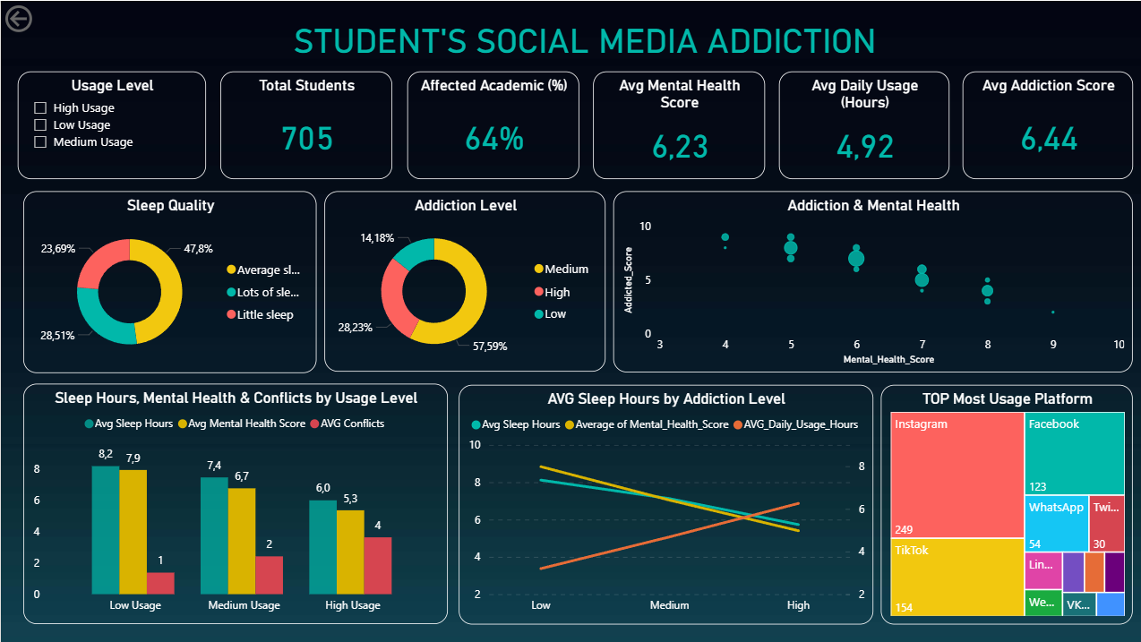

*Giải thích:*

Báo cáo này cung cấp **phân tích chuyên sâu về mối tương quan** giữa mức độ nghiện mạng xã hội và các khía cạnh sức khỏe, đời sống của sinh viên, bao gồm:

* Các chỉ số KPI đo lường tác động cụ thể: **Tổng số sinh viên tham gia, Tỷ lệ ảnh hưởng đến kết quả học tập (Affected Academic %)**, cùng các điểm số trung bình về sức khỏe tinh thần và mức độ nghiện.
* Biểu đồ phân bổ số lượng sinh viên chi tiết theo từng **thang điểm nghiện (Addicted Score)** từ thấp đến cao.
* Biểu đồ xu hướng thể hiện mối quan hệ nghịch đảo: **Khi mức độ nghiện tăng lên thì thời gian ngủ và điểm sức khỏe tinh thần có xu hướng giảm xuống**.
* So sánh đa chiều giữa các nhóm mức độ sử dụng (Low, Medium, High) về các yếu tố: **Thời gian ngủ, Sức khỏe tinh thần và Số lượng xung đột (Conflicts)**.
* Các biểu đồ Donut tỷ lệ phần trăm phân loại sinh viên theo **Mức độ nghiện, Chất lượng giấc ngủ** và **Mức độ sử dụng**.

Báo cáo này phù hợp cho việc **nghiên cứu sâu về hệ quả**, xác định **mức độ báo động** của việc nghiện mạng xã hội đối với chất lượng cuộc sống và **đề xuất các biện pháp can thiệp** dựa trên dữ liệu thực tế.

#### Tạo report Overview

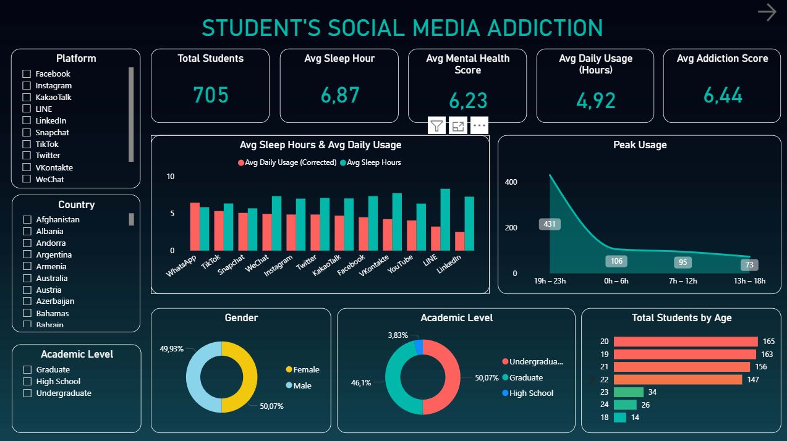

*Giải thích:*

Báo cáo này cung cấp **bức tranh tổng thể về thực trạng nghiện mạng xã hội của học sinh, sinh viên**, tập trung phân tích các yếu tố ảnh hưởng đến sức khỏe và thói quen sinh hoạt, bao gồm:

* Các chỉ số KPI quan trọng phản ánh mức độ ảnh hưởng trung bình như: **Thời gian ngủ, Điểm sức khỏe tinh thần, Thời gian sử dụng hàng ngày** và **Điểm số nghiện**.
* Biểu đồ cột so sánh mối tương quan giữa **thời gian ngủ và mức độ sử dụng mạng xã hội** trên từng nền tảng cụ thể (WhatsApp, TikTok, Snapchat...).
* Biểu đồ đường (Area chart) thể hiện xu hướng **khung giờ sử dụng cao điểm** (Peak Usage) trong ngày và biểu đồ thanh xếp hạng **Top các nền tảng được sử dụng nhiều nhất**.
* Các biểu đồ tròn (Donut chart) phân bổ đối tượng khảo sát theo **Giới tính** và **Trình độ học vấn** (Trung học, Đại học, Sau đại học).

Báo cáo này phù hợp cho việc **nắm bắt thói quen sử dụng kỹ thuật số**, **đánh giá tác động tiêu cực đến sức khỏe/giấc ngủ** và **so sánh hành vi người dùng giữa các nhóm đối tượng/nền tảng khác nhau**

### Bookmark

* *Trình bày các loại bookmark có trong dự án.*
* *Giải thích vì sao làm các bookmark này ?*

#### Tạo bookmark slicer

*Giải thích:* ….

#### Tạo bookmark slicer chọn

…

*Giải thích:* …

#### Tạo bookmark slicer chọn

…

*Giải thích:* …

#### Tạo visual tiếp theo ….

…

*Giải thích:* …

# KẾT LUẬN

## Báo cáo

### Các bước viết báo cáo

* *Trình bày các bước viết báo cáo phân tích dữ liệu*

…

### Tổng hợp

* *Tổng hợp các câu trả lời trong Câu Chuyện Dữ Liệu ở Phân Tích Khách Hàng, kết hợp với các bước viết báo cáo phân tích, để tạo thành bản báo cáo hoàn chỉnh.*

*Gợi ý:*

…

## Khó khăn

## Thuận lợi

## Hướng phát triển